
Астана қаласының Дизайн-кодын бекіту туралы
Астана қаласы әкімдігінің 2026 жылғы 25 тамыздағы № 510-2987 қаулысы.
"Қазақстан Республикасы астанасының мәртебесі туралы" Қазақстан Республикасы Конституциялық заңының 15-бабына, Қазақстан Республикасы Құрылыс кодексінің 28-бабы 2-тармағының 32) тармақшасына сәйкес Астана қаласының әкімдігі ҚАУЛЫ ЕТЕДІ:
1. Астана қаласының Дизайн-коды осы қаулыға қосымшаға сәйкес бекітілсін.
2. "Астана қаласының Сәулет, қала құрылысы және жер қатынастары басқармасы" мемлекеттік мекемесі Қазақстан Республикасының заңнамасында белгіленген тәртіппен:
1) осы қаулыны бес жұмыс күні ішінде Қазақстан Республикасы нормативтік құқықтық актілерінің эталондық бақылау банкіне жіберуді;
2) осы қаулыны ресми жарияланғаннан кейін Астана қаласы әкімдігінің интернет-ресурсында орналастыруды қамтамасыз етсін.
3. Осы қаулының орындалуын бақылау Астана қаласы әкімінің бірінші орынбасарына жүктелсін.
4. Осы қаулының талаптары 2027 жылғы 1 қаңтардан бастап қолданылатын қолданыстағы объектілерді (субъектілерді) қоспағанда, осы қаулы алғаш ресми жарияланған күнінен кейін күнтізбелік он күн өткен соң қолданысқа енгізіледі.
Әкім | Ж. Қасымбек
Астана қаласы әкімдігінің
2026 жылғы "____"________
№ __________ қаулысына қосымша
I тарау. Жалпы ережелер
1-бөлім. Дизайн-кодтың қолданылу саласы, мақсаттары және негізгі міндеттері
1-параграф. Әрекет ету саласы және негізгі ұғымдар
1. Астана қаласының дизайн-коды (бұдан әрі – Дизайн-код) "Қазақстан Республикасы астанасының мәртебесі туралы" Қазақстан Республикасы Конституциялық заңының 15-бабына, Қазақстан Республикасы Құрылыс кодексі 28-бабы 2-тармағының 32) тармақшасына және Қазақстан Республикасы Өнеркәсіп және құрылыс министрі міндетін атқарушының 2026 жылғы 22 мамырдағы 256 бұйрығымен бекітілген Дизайн-кодты әзірлеу және бекіту қағидаларына сәйкес әзірленді.
2. Дизайн-код елорданың үйлесімді әрі бірыңғай стильдегі сәулеттік келбетін қалыптастыруға бағытталған талаптар мен қағидалардың жиынтығын қамтиды, оның ішінде құрылыс салынған ауданның ерекшеліктерін ескере отырып, абаттандыру элементтерін, ақпараттық және жарнамалық конструкцияларды, шағын сәулет нысандарын, стационарлық емес объектілерді, сауда қызметін және (немесе) қоғамдық тамақтандыру қызметін жүзеге асыру үшін пайдаланылатын стационарлық емес сауда объектілерін, көгалдандыруды, жарықтандыруды, ғимараттар мен құрылыстардың қасбеттерін, сондай-ақ қоршауларды орналастыруға қатысты талаптар мен қағидаларды қамтиды.
3. Бірыңғай сәулеттік келбетке және Дизайн-кодқа қойылатын талаптар Дизайн-код объектілеріне қолданылады, оларға ғимараттар мен құрылыстар, инженерлік және көлік коммуникациялары, стационарлық емес объектілер, елорданың инфрақұрылым объектілері, олардың елорданың тұрғын, қоғамдық, өнеркәсіптік, рекреациялық және басқа да функционалдық аймақтарындағы кешендері, аяқталмаған құрылыс объектілері, көше-жол желісі, сондай-ақ сыртқы безендіру, жарықтандыру және иллюминация объектілері, жарнама объектілері, маңдайшалар мен нұсқағыштар жатады.
4. Дизайн-код объектілерін салу, кеңейту, жаңғырту, техникалық қайта жарақтандыру, реконструкциялау, реставрациялау, жөндеу, консервациялау және кейіннен кәдеге жарату, дизайн-код объектілерін уақытша немесе тұрақты орналастыру, сондай-ақ осы жұмыстарды ұйымдастыру, аумақты инженерлік дайындау, абаттандыру, көгалдандыру және сыртқы безендіру Астана қаласының дизайн-кодын әкімшілендіру қағидаларында (бұдан әрі − Қағидалар) көзделген тәртіппен бірыңғай сәулеттік келбетке және Дизайн-кодқа қойылатын талаптарға сәйкес жүзеге асырылады.
5. Қазақстан Республикасының Құрылыс кодексіне сәйкес сәулет келбетін өз бетінше өзгерту, Дизайн-кодты сақтамау Қазақстан Республикасының сәулет, қала құрылысы және құрылыс қызметі туралы заңнамасында белгіленген нормалар мен талаптардың (шарттардың, қағидалардың, шектеулердің) бұзылуына жатады және Қазақстан Республикасының заңдарында белгіленген жауаптылыққа әкеп соғады.
6. Дизайн-кодта келесі ұғымдар қолданылады:
1) абаттандыру − аумақты инженерлік дайындауды, жабындарды орнатуды, жарықтандыруды, шағын сәулет нысандарын орналастыруды, шу деңгейін төмендетуді, микроклиматты жақсартуды, аумақты жинауды, санитариялық тазартуды және көгалдандыруды қамтитын, іргелес аумақтар мен ортақ пайдаланылатын орындардың санитариялық, экологиялық және эстетикалық жай-күйін тиісінше қамтамасыз ету арқылы азаматтардың өмір сүру жайлылығын арттыруға бағытталған іс-шаралар кешені;
2) бақылау және қадағалау саласындағы уәкілетті орган – бақылау және қадағалау субъектілерінің (объектілерінің) сәулет, қала құрылысы және құрылыс қызметі туралы Қазақстан Республикасы заңнамасының талаптарын сақтауына мемлекеттік сәулет-құрылыс бақылауы мен қадағалауын жүзеге асыратын елорданың жергілікті атқарушы органы – "Астана қаласының мемлекеттік сәулет-құрылыс бақылау басқармасы" мемлекеттік мекемесі;
3) ғимарат − функционалдық мақсатына қарай адамдардың тұруы немесе онда болуы, өндiрiстiк процестердi орындау, сондай-ақ материалдық құндылықтарды орналастыру және сақтау үшін пайдаланылатын, мiндеттi түрде жер бетiндегі тұйық көлемдi құрайтын тiреу және қоршау конструкцияларынан тұратын жасанды құрылыс. Ғимараттың жерасты бөлiгi болуы мүмкiн;
4) ғимарат қасбетінің және іргелес аумақтың нобайы (қасбет паспорты) – ғимарат қасбетінің және іргелес аумақтың схемасы, сызбасы, визуализациясы түрінде орындалған, дизайн-код объектілерін орналастыру тәртібі мен тәсілін көрсететін сәулеттік-декоративтік шешімнің оңайлатылған түрі;
5) Дизайн-код − абаттандыру элементтерін, ақпараттық және жарнамалық конструкцияларды, шағын сәулет нысандарын, уақытша объектілерді, көгалдандыруды, жарықтандыруды, қасбеттер мен қоршауларды орналастыруды қоса алғанда, құрылыс салынған ауданның ерекшеліктерін ескере отырып, елді мекендердің үйлесімді әрі бірыңғай сәулеттік келбетін қалыптастыруға бағытталған талаптар мен қағидалардың жиынтығы.
6) Дизайн-код әкімшісі − елорданың Дизайн-кодын қалыптастыруға және әкімшілендіруге жауапты ұйым;
7) Дизайн-код объектілері − ғимараттар мен құрылысжайлар, инженерлік және көлік коммуникациялары, стационарлық емес объектілер, елорданың инфрақұрылым объектілері, олардың кешендері, аяқталмаған құрылыс объектілері, көше-жол желісі (бұдан әрі − КЖЖ ), сондай-ақ сыртқы безендіру, жарықтандыру және иллюминация объектілері, сыртқы (көрнекі) жарнама объектілері, маңдайшалар мен нұсқағыштар, шағын сәулет пішіндері, стационарлық емес сауда объектілері, абаттандыру элементтері, көгалдандыру, қоршаулар;
8) Дизайн-код субъектілері − Астана қаласының аумағында Дизайн-код объектілерін жобалауды, салуды, реконструкциялауды, жөндеуді, консервациялауды, уақытша немесе тұрақты орналастыруды, сондай-ақ аумақты инженерлік дайындауды, абаттандыруды, көгалдандыруды және сыртқы безендіруді жүзеге асыратын жеке және заңды тұлғалар;
9) Дизайн-кодты әкімшілендіру − елорданың сәулеттік келбетінің ағымдағы жай-күйін белгілеуге, оны бағалауға, жетілдіру бойынша ұсынымдар әзірлеуге, Дизайн-кодты іске асырудың мерзімдері мен тәртібін белгілеуге, дизайн-код объектілерін салу, реконструкциялау, жөндеу, реставрациялау, уақытша немесе тұрақты орналастыру жобаларын келісуге, сондай-ақ дизайн-код объектілері туралы деректер банкін жинауға, жүйелеуге және толықтыруға бағытталған іс-шаралар кешені;
10) құрылысжай − табиғи немесе жасанды кеңістік шекаралары бар және өндірістік процестерді орындауға, материалдық құндылықтарды орналастыруға және сақтауға немесе адамдардың, жүктердің уақытша болуына (орын ауыстыруына), сондай-ақ жабдықты немесе коммуникацияларды орналастыруға (тартуға, жүргізуге) арналған, қолдан жасалған көлемді, жазықтық немесе желілік (жерүсті, су беті және (немесе) жерасты, суасты) жасанды құрылыс объектісі.
Құрылысжай көркемдік-эстетикалық, декоративтік-қолданбалы не мемориалдық мақсатта да болуы мүмкін;
11) маңдайша − ғимаратқа кіру орындарының саны бойынша оған кіру шегінде және (немесе) алып отырған аумақтың қоршауына кіруде, сондай-ақ жеке және заңды тұлғалардың нақты тұрған және тауарларды өткізетін, жұмыстарды орындайтын және қызметтерді көрсететін жерлердегі ғимараттарының, оларға жапсарлас құрылыстарының және уақытша құрылысжайларының шегіндегі шатырларда және қасбеттерде орналастырылатын, дараландыру құралдарын қоса алғанда, жеке және заңды тұлғалардың атауы және қызметінің түрі туралы ақпарат;
12) көрсеткіш – көлемі 2 м²-ден аспайтын, жерде немесе байланыс және жарықтандыру желілерінің тіректерінде орналастырылатын, ұйымның, сауда немесе өзге де объектінің орналасқан жерін көрсететін және тек оның атауын, дараландыру құралы (бар болған жағдайда) мен навигациялық ақпаратты қамтитын конструкция.
13) сәулеттік келбет − құрылыс объектілерінің, құрылыс салудың барлық элементтерінің, абаттандырудың және қоршаған ортаның орналасуы тұтас эстетикалық сәулетті, жайлы, қолжетімді және қауіпсіз ортаны қалыптастыруға бағытталған аумақтың кеңістіктік-композициялық шешімі;
14) стационарлық емес сауда объектісі − инженерлік-техникалық қамтамасыз ету желілеріне қосылуының (технологиялық жалғануының) болуына немесе болмауына қарамастан, жермен берік байланыспаған уақытша құрылысжай немесе уақытша конструкция, оның ішінде автоматтандырылған құрылғы немесе көлiк құралы;
15) сыртқы (көрнекі) жарнама − сыртқы (көрнекі) жарнама объектілерінде орналастырылған және елді мекендердегі үй-жайлардың шегінен тыс ашық кеңістікте, жалпыға ортақ пайдаланылатын автомобиль жолдарының бөлінген белдеуінде, елді мекендерден тыс жердегі үй-жайлардың шегінен тыс ашық кеңістікте және жалпыға ортақ пайдаланылатын автомобиль жолдарының бөлінген белдеуінен тыс жерде көзбен көруге қолжетімді жарнама;
16) сыртқы (көрнекі) жарнама объектісі − жарнаманы тарату және (немесе) орналастыру үшін пайдаланылатын құрылысжайлар, әртүрлі көлемдегі немесе жалпақ конструкциялар, оның ішінде экрандар мен электронды таблолар, жарықты конструкциялар және өзге де құралдар;
17) уәкілетті орган − Астана қаласының аумағында сәулет, қала құрылысы қызметі және жер қатынастары саласындағы басшылықты жүзеге асыратын Астана қаласы әкімдігінің атқарушы органы − "Астана қаласының Сәулет, қала құрылысы және жер қатынастары басқармасы" мемлекеттік мекемесі;
18) шағын сәулет нысандары (бұдан әрі − ШСН) − сәндік сипаттағы және практикалық пайдаланылатын объектілер (мүсіндер, субұрқақтар, барельефтер, гүлдерге арналған вазалар, павильондар, беседкалар, орындықтар, урналар, балалар ойындары мен ересектердің демалуына арналған жабдықтар мен құрылымдар).
19) қасбет − ғимараттардың (құрылысжайлардың) сыртқы (алдыңғы) жағы.
Дизайн-кодта пайдаланылатын өзге де ұғымдар мен терминдер Қазақстан Республикасының заңдарына сәйкес қолданылады.
2-параграф. Дизайн-кодты қолданудың мақсаттары мен міндеттері
7. Дизайн-код келесі мақсаттар үшін жүзеге асырылады:
1) елорданың жайлы, инклюзивті және эстетикалық тартымды қалалық ортасын қалыптастыру;
2) көрнекі ақпаратты, абаттандыру элементтерін және инженерлік жабдықты орналастыруға тәсілдерді жүйелеу жолымен көрнекі шуды барынша азайту;
3) қала құрылысы және кәсіпкерлік қызмет субъектілері үшін ашық, өлшенетін және сараланған сәулет талаптарын белгілеу.
8. Көрсетілген мақсаттарға жету үшін Дизайн-код келесі міндеттерді шешеді:
1) елорданың климаттық ерекшеліктеріне бейімделген қасбеттерді сәулеттік-көркемдік безендірудің бірыңғай стандарттарын енгізу;
2) ақпараттық және жарнамалық конструкцияларды қала құрылысының сәулеттік мәніне интеграциялау тәртібін реттеу;
3) ШСН мен қалалық навигация элементтерін қолдануды стандарттау;
4) көп деңгейлі қалалық жарықтандыруға және елорданың "жасыл қаңқасын" қалыптастыруға кешенді тәсілді қамтамасыз ету.
2-бөлім. Аумақтық аймақтарға бөлу және құрылыс аудандарының ерекшеліктері
1-параграф. Елорда аумағын функционалдық аймақтарға және құрылыс морфотиптеріне бөлу
9. Сәулеттік келбетке қойылатын талаптарды регламенттеу мақсатында Астана қаласының аумағында аумақтық аймақтарға бөлу және қалалық орта объектілерін сыныптау жүйесі белгіленеді.
Осы тараудың талаптары тарихи-мәдени мұра объектілеріне, сондай-ақ қала құрылысы саласындағы реттеу тәртібі Қазақстан Республикасының заңнамасымен айқындалатын режимдік және стратегиялық объектілерге қолданылмайды.
10. Аумақтық аймақтарға бөлу қалалық кеңістіктерді жүйелеу және қасбеттік шешімдерге сараланған, өлшенетін талаптарды белгілеу, абаттандыру элементтерін, көрнекі ақпаратты және ШСН орналастыру мақсатында жүзеге асырылады.
11. Дизайн-код шеңберіндегі талаптарды саралаудың негізгі құралдары ретінде мыналар қолданылады:
1) ғимараттар мен құрылыстарды қала құрылысының маңыздылығы және құрылыс салудың морфотиптері бойынша жіктеу (объектілерді санаттау);
2) абаттандыру элементтері мен ШСН-ды стандарттау үшін қала аумағын функционалдық-стилистикалық аймақтарға бөлу;
3) қоғамдық кеңістіктерді олардың басым пайдалану функциясына қарай типологияландыру.
2-параграф. Бекітілген аймақтарда орналасуына байланысты объектілерге қойылатын ерекше талаптар
12. Қалалық ортада орналасуына байланысты объектілердің мынадай ерекше санаттары (құрылыс морфотиптері) белгіленеді:
1) "А" санаты (негізгі объектілер): әкімшілік ғимараттар, мәдениет, денсаулық сақтау және білім беру объектілері, сондай-ақ жалпы қалалық маңызы бар магистральдық көшелердің бірінші желісіне қасбеттермен қарайтын ғимараттар (сәулет талаптарының ең жоғары деңгейі қолданылады);
2) "Б" санаты (негізгі құрылыс): тұрғын көппәтерлі кешендер, сауда және кеңсе орталықтары, қонақ үйлер (сәулет талаптарының жоғары деңгейі қолданылады);
3) "В" санаты (фондық құрылыс): шағын қабатты тұрғын үй құрылысы, тұрмыстық қызмет көрсету объектілері, елді мекен шекарасындағы өнеркәсіптік және өндірістік ғимараттар (сәулет талаптарының базалық деңгейі қолданылады);
4) "Г" санаты (уақытша және техникалық құрылыстар): сауда павильондары, стационарлық емес сауда объектілері, техникалық құрылыстар (сәулет талаптарының арнайы деңгейі қолданылады).
13. Астана қаласының аумағын объектілер санаттары бойынша бөлу Дизайн-кодқа 1-қосымшаға сәйкес Аумақтың аймақтандыру картасымен реттеледі.
14. Абаттандыру элементтері мен ШСН-ның стилистикалық бірлігін қамтамасыз ету үшін елорда аумағы мынадай нақты аймақтарға бөлінеді:
1) классикалық аймақ: тарихи қалыптасқан құрылыс аумағы және әкімшілік функциясы бар алаң.
ШСН жасаудың рұқсат етілген материалдары: металл (көркемдік құюды қоса алғанда), табиғи тас, ағаш, сондай-ақ көрсетілген текстураларға визуалды түрде еліктейтін сертификатталған композиттік материалдар;
2) қазіргі аймақ (Modern): жаңа құрылыс алаңдары, іскерлік және коммерциялық орталықтар, магистральдық көшелер.
ШСН жасаудың рұқсат етілген материалдары: металл, сәулеттік шыны, полимерлі және жоғары технологиялық композиттік материалдар;
3) экологиялық аймақ (Eco): рекреациялық аумақтар, саябақтар, шағын бақтар, жағалаулар және көгалдандыру деңгейі жоғары аймақтар.
ШСН-ды дайындауға арналған рұқсат етілетін материалдар: ағаш жиымы, табиғи тас, сондай-ақ экологиялық қауіпсіз қайта өңделген материалдар (экопластик).
15. ШСН-ның стилистикалық аймақтарының шекаралары Дизайн-кодқа 2-қосымшаға сәйкес стилистикалық аймақтандыру картасымен айқындалады.
16. Функционалдық типологиясы бойынша Астана қаласының қоғамдық кеңістіктері: магистральдық көшелер, қосалқы көшелер, орамішілік өтпелер, жаяу жүргіншілер желекжолдары, алаңдар, саябақтар, шағын бақтар, жағалаулар және аула аумақтары болып жіктеледі.
17. Аймақтарға бөлудің нақты талаптарын қала құрылысы қызметіне интеграциялау мынадай императивті нормаларды сақтай отырып жүзеге асырылады:
1) жер учаскесі (объектісі) шекарада немесе құрылыс салудың әртүрлі санаттарының қиылысу аймағында орналасқан жағдайда (Дизайн-кодқа 1-қосымша) мұндай объектінің сәулеттік келбетіне шартсыз тәртіппен неғұрлым жоғары санат үшін белгіленген талаптар қолданылады;
2) бір функционалдық аймақтың шекараларында және тікелей көрнекі көріну шегінде аумақтың негізгі стилистикалық бағытына сәйкес келмейтін абаттандыру элементтері мен ШСН-ды қолдануға жол берілмейді (Дизайн-кодқа 2-қосымша).
18. Осы параграфта белгіленген ерекше санаттар мен аймақтардан туындайтын қасбеттерді безендірудің, көрнекі ақпаратты орналастырудың егжей-тегжейлі көрсеткіштері, көгалдандыру алаңына және жарықтандыру жүйелеріне қойылатын талаптар осы Дизайн-кодқа сәйкес реттеледі.
II тарау. Дизайн-кодтың талаптары мен ережелері
3-бөлім. Қасбеттердің үйлесімді және стилистикалық келбетін және олардың элементтерін қалыптастыруға бағытталған талаптар мен қағидалар
1-параграф. Қасбеттердің сәулеттік келбетіне қойылатын талаптар
19. Ғимараттар мен құрылыстардың қасбеттерінің сәулеттік-көркемдік келбеті Дизайн-код талаптарына және Қазақстан Республикасы Құрылыс кодексінің ережелеріне қатаң сәйкес визуалды тартымды, композициялық аяқталған және жайлы қалалық орта құру мақсатында қалыптастырылады.
20. Композициялық бірлікті қамтамасыз ету және қала құрылысы сәйкестігін сақтау мақсатында түстік шешімдер, әрлеу материалдары және сыртқы безендіру элементтерін орналастыру схемасы ғимараттың қасбетінің нобайында (бұдан әрі − Қасбеттің паспорты) міндетті түрде тіркелуге тиіс. Қасбеттің бекітілген паспортынсыз қасбеттің көрнекі келбетін өзгертуге жол берілмейді.
21. "А" (негізгі объектілер) және "Б" (негізгі құрылыс) санаттарына жатқызылған ғимараттардың қасбеттерін жобалау, салу және реконструкциялау кезінде мынадай эстетикалық және композициялық талаптардың сақталуы қамтамасыз етіледі:
1) тектоникалық және пропорциялар: қасбет жертөле бөлігіне, негізгі қасбет өрісіне және соңғы бөлігіне (карниз, парапет, аттик) көрнекі түрде бөлінуге жатады.
Жертөле бөлігінің қаптамасы бірінші қабаттың қабаттасу деңгейінен төмен емес биіктікке климаттық әсер ету кезінде эстетикалық келбетін сақтайтын тозуға төзімді материалдардан жасалады;
2) сәулеттік ырғақ: магистральдық және қосалқы көшелерге қарайтын ұзындығы 40 м-ден асатын бөлінбеген (бос) қасбеттік жазықтықтарды жобалауға жол берілмейді. Құрылыстың көрнекі біркелкілігін болдырмау үшін сәулеттік екпін қолданылады (ұстындар, терезе ойықтары, қасбеттік жазықтықтың тереңдігініңмақты өзгеруі, көп форматты витражды әйнек).
22. Үйлесімді сәулеттік келбетті қалыптастыру мақсатында қасбеттерді әрлеу материалдарына жоғары эстетикалық сапаны қамтамасыз ететін мынадай талаптар қойылады:
1) "А" және "Б" санатындағы ғимараттардың алдыңғы (негізгі) қасбеттерінде қалалық ортаның визуалды сипаттамаларын нашарлататын материалдарды (баннерлік мата, профильденген металл табақ, асбестцементті табақтар, ПВХ-сайдинг, ашық бекіту тәсілі бар сэндвич-панельдер) қолдануға жол берілмейді;
2) визуалды тұтастықты қамтамасыз ету және эклектиканы болдырмау мақсатында бір алдыңғы қасбет шегінде фактурасы бойынша өзара үйлесімді қаптау материалдарының 3 негізгі түрінен артық қолданылмайды.
23. Қасбеттердің түстік шешімі (колористикасы) халықаралық стандартталған RAL немесе NCS түстік жүйелерін қолдану арқылы жобаланады.
Түстік палитраны таңдау (Дизайн-кодқа 6-қосымша) тек қана Астана қаласының түс картасы негізінде жүзеге асырылады (Дизайн-кодқа 3-қосымша).
24. Алдыңғы қасбеттің түстік жүктемесін бөлу стилистикалық бірлікті қамтамасыз ететін мынадай өлшенетін пропорцияларда жүзеге асырылады:
1) негізгі (базалық) түс (Дизайн-кодқа 3-қосымша) ашық, бейтарап немесе бәсең реңктер) қасбеттің жалпы ауданының (әйнектелген бөліктің ауданын есепке алмағанда) кемінде 60%-ын құрайды;
2) қосымша түс (сәулеттік элементтерді, эркерлерді, цокольді эстетикалық тұрғыдан айқындап көрсету үшін) қасбеттің жалпы ауданының 30%-ынан аспайды.
3) екпін түс (кіреберіс топтарын, тауашалардыжәне сәндік бөлшектерді жергілікті түрде ерекшелеу үшін) қасбеттің жалпы ауданының 10%-ынан аспайды.
25. Қасбеттерді қайта құру кезінде ғимараттың әйнектелуінің бірыңғай контуры қамтамасыз етіледі.
Бір қасбет шегінде қамтамасыз етіледі:
1) терезе профильдерінің бірыңғай түсі;
2) терезе жақтауларының бірыңғай өрнегі;
3) терезе блоктарының бірыңғай конфигурациясы;
4) балкондар мен лоджияларды әйнектеудің бірыңғай түрі;
5) терезе ойықтарын сәулеттік безендірудің бірыңғай қағидаттары;
6) инженерлік жабдықтар ғимараттың сәулеттік келбетіне үйлестіріле енгізіліп, визуалды шудың пайда болуына жол бермейді.
26. Кондиционерлердің сыртқы блоктары, желдету жабдықтары және өзге де инженерлік құрылғылар:
1) аула қасбеттерінде;
2) шатырда;
3) техникалық тауашаларда;
4) қасбет паспортында көзделген сәндік себеттерде немесе экрандарда орналастырылады.
27. Магистральдық көшелерге, алаңдарға, қоғамдық кеңістіктерге және негізгі жаяу жүру бағдарларына қарайтын қасбеттерге кондиционерлерді ашық орналастыруға жол берілмейді.
28. Қасбеттерді әрлеу үшін ұзақ мерзімді және эстетикалық сапасы жоғары материалдарды қолдануға жол беріледі:
1) табиғи тас немесе оның негізіндегі бұйымдар (гранит, травертин, әктас, ұлутас, мәрмәр, кварцит, табиғи тастан жасалған жеңілдетілген панельдер).
2) бетон және композиттік сәулеттік материалдар (сәулеттік бетон, шыныталшықты бетон (GRC), аса жоғары беріктікті талшықты бетон (UHPC), талшықты цемент панельдері).
3) клинкерлік және керамикалық материалдар (клинкер кірпіші, клинкер тақтайшасы, сәулеттік керамика, керамикалық қасбеттік панельдер).
4) металл қасбеттік жүйелер (алюминий қасбеттік панельдері, алюминий кассеталық жүйелер, анодталған алюминий панельдері, перфорацияланған металл панельдер, тот баспайтын болат панельдері, атмосфералық әсерге төзімді болаттан (Corten) жасалған панельдер, ламельдер және күннен қорғайтын жүйелер).
5) жарық өткізетін қасбеттік жүйелер (сәулеттік шыны, құрылымдық қасбеттік әйнектеу, энергия тиімді шыны қасбеттік жүйелер).
6) ағаш және ағаш-композиттік материалдар (сыртқы қолдануға арналған ағаш, ағаш-полимерлі композиттік материалдар (АПК).
29. "А" және "Б" санаттарындағы ғимараттардың басты қасбеттерінде визуалды шу тудыратын, пайдалану сипаттамалары төмен немесе объектінің сәулеттік келбетіне сәйкес келмейтін материалдарды қолдануға жол берілмейді, оның ішінде:
1) профильденген металл қаңылтырды;
2) сылақты;
3) асбестцемент парақтарын;
4) ПВХ-сайдингті;
5) ашық тәсілмен бекітілетін сэндвич-панельдерді;
6) HPL-панельдерді;
7) баннерлік матаны;
8) пластик материалдардан жасалған, тас, кірпіш немесе ағаш фактурасын имитациялайтын сәндік қасбеттік панельдер;
9) рулондық және үлдірлі әрлеу материалдары;
10) жобада көзделген қасбеттің әрлеу жабынысыз қолданылатын боялмаған бетон блоктары, қож блоктары, газ блоктары және өзге де қабырға материалдары;
11) қасбеттің сәулеттік мәнерлілігі мен ұзақ мерзімділігінің қажетті деңгейін қамтамасыз етпейтін уақытша құрылыстарға, қоймалық, өндірістік және қосалқы объектілерге арналған материалдар.
30. "А" және "Б" санаттарындағы ғимараттардың алдыңғы қасбеттерінде боялмаған сылақ беттерін, сондай-ақ бетінде айқын ақаулары, біркелкі емес сипаты бар немесе Қасбет паспортына сәйкес келмейтін сапасыз орындалған қасбеттік сылақ жүйелерін қолдануға жол берілмейді.
31. Қаланың тарихи қалыптасқан бөлігіндегі ғимараттардың қасбеттерін жаңғырту, реконструкциялау және күрделі жөндеу кезінде басты қасбеттерді қаптау негізінен табиғи тасты немесе оның негізіндегі материалдарды қолдана отырып орындалады, олар ұзақ мерзімділікті, елорданың климаттық жағдайларына төзімділікті және құрылыстың сәулеттік мәнерлілігін сақтауды қамтамасыз етуге тиіс.
32. Табиғи тасты қолдану қасбеттің композициялық шешімін, ғимараттың тарихи қалыптасқан ауқымын, терезе және есік ойықтарының пропорцияларын, цоколь бөлігін, кіреберіс топтарын және сәндік элементтерін ескере отырып жүзеге асырылуы тиіс.
Қаптама ернеулер, ұстындар, русттар, жақтаулар, сәндік белдеулер және өзге де элементтерді қоса алғанда, қасбеттің сәулеттік бөлшектерін жабуға немесе олардың келбетін бұрмаламауға тиіс.
33. Төбесі қисық ғимараттарды реконструкциялау кезінде климатына төзімді және ұзақ қызмет ететін төбе материалдарын қолдануға рұқсат етіледі, олар ғимараттың жоғары сапалы сәулеттік көрінісін қалыптастыруды қамтамасыз етеді, соның ішінде:
1) күңгірт полимерлі жабындылығы бар металл шатыр қаңқасы;
2) композитті шатыр қаңқасы;
3) керамикалық шатыр қаңқасы;
4) цемент-құм шатыр қаңқасы.
34. Қаланың біртұтас сәулеттік келбетін қалыптастыру мақсатында еңіс шатырлы ғимараттарды реконструкциялау кезінде табиғи кірпіштің, терракотаның немесе қою қызыл керамикалық шатыр жабынқышының түсіне сәйкес келетін қызыл қоңыр реңктердің бірыңғай түсті гаммасындағы шатыр жабындарын қолдану ұсынылады. Ашық, кереғар және айналадағы құрылысқа тән емес шатыр түстерін қолдануға жол берілмейді (Дизайн-кодқа 4-қосымша).
2-параграф. Бірінші қабаттарды, кіру топтарын және витриналарды безендіруге қойылатын талаптар
35. Коммерциялық және қоғамдық мақсаттағы ғимараттардың магистральдық және екінші дәрежелі көшелерге, жаяу жүргіншілер желекжолдары мен алаңдарға қараған қасбеттерінің бірінші қабаттары максималды визуалды ашықтық және жаяу жүргіншілер ортасымен ықпалдасу қағидатын ескере отырып жобаланады.
Бірінші қабаттардың сәулеттік-құрылыс көрсеткіштеріне мынадай талаптар қолданылады:
1) үй-жайлардың биіктігі: "А" санатындағы (негізгі объектілер) және "Б" санатындағы (негізгі құрылыс) ғимараттардың бірінші қабаттарын коммерциялық объектілерді орналастыру үшін жобалау кезінде мұндай үй-жайлардың таза еден деңгейінен төбеге дейінгі биіктігі жобалау құжаттамасымен кемінде 4 м болып белгіленеді;
2) кіреберіс белгісі (еден деңгейі): кедергісіз орта қалыптастыру мақсатында бірінші қабаттың таза еден деңгейін іргелес тротуармен бір деңгейде (50 мм-ден аспайтын жоғарылаумен) орналастыру нөсерлік су бұру, дренаж және қар еріту жүйелерінің интеграцияланған инженерлік жүйелерін орнатумен жүзеге асырылады, олар өңірдің климаттық көрсеткіштеріне сәйкес атмосфералық жауын-шашын салдарынан үй-жайларды су басу қаупін толық болдырмауы тиіс;
3) ұзындығы 3 м-ден асатын бірінші қабат қасбет қабырғасының тұтас (әйнексіз және бөлшектелмеген) бөліктерін жобалауға жол берілмейді.
36. Қалалық ортаның сәулеттік келбеті мен коммерциялық тартымдылығын сақтау мақсатында бірінші қабаттардың витриналық әйнектеуіне мынадай талаптар қойылады:
1) әйнектеу алаңы: интерьердің көшемен визуалды байланысын қамтамасыз ету үшін алдыңғы қасбеттің витриналық әйнектеу алаңы жобалау құжаттамасымен бірінші қабат қабырғасының жалпы алаңының кемінде 60%-ы көлеміндегі нысаналы көрсеткішпен айқындалады.
Көрсетілген әйнектеу көлемі жылутехникалық есептер мен ғимараттардың энергия тиімділігі және жылу қорғауы жөніндегі мемлекеттік құрылыс нормативтерінің талаптары толық сақталған жағдайда қолданылады;
2) витриналарды жабу: тұтас витриналарды орнатуға, тұтас мөлдір емес өздігінен жабысатын пленкаларды, баннерлік матаны қолдануға, сондай-ақ сыртқы металл рольставеньдер мен қорғаныш торларын орнатуға жол берілмейді;
3) витрина әйнектерінің тондау немесе айналылық деңгейі 30%-дан аспайды;
4) витринаның арғы жағындағы ішкі кеңістік кемінде 1 м тереңдікте көрнекі шолуға кедергі келтіретін тұтас қалқалардан, қойма сөрелерінен және сауда жабдықтарынан міндетті түрде босатылуға тиіс.
37. Кіреберіс топтары жаяу жүргіншілер ағындарының қауіпсіздігі мен жайлылығын қамтамасыз ете отырып, ғимараттың негізгі қасбетімен бірыңғай композициялық және стилистикалық шешімде жобаланады:
1) құрылыс салудың қызыл сызығынан тыс тротуарлар мен қоғамдық кеңістіктер аумағына шығып тұратын сыртқа шығарылған тамбурларды (әйнектелген немесе тұтас жапсарлас құрылыстарды) орнатуға жол берілмейді;
2) кіреберіс топтарының үстіндегі қорғаныш желқағарлар (қалқалар) ұйымдастырылған жасырын су бұру жүйелерімен міндетті түрде жабдықталуға тиіс.
Желқағарлардан атмосфералық жауын-шашынды жаяу жүргіншілер аймағына ағызуға жол берілмейді;
3) баспалдақтар мен кіреберіс алаңдарын қаптау материалдары ғимараттың цоколь бөлігінің әрлеу материалына визуалды түрде сәйкес келуге тиіс.
Жаяу жүргіншілер қозғалысы жолдарында біріктірілген сырғанауға қарсы элементтері жоқ жылтыратылған керамикалық плиткаларды қолдануға жол берілмейді.
38. Кіреберіс топтары мен витриналардың үстіндегі желқағарлар мен қалқалар қасбеттің сәулеттік стилистикасын ескере отырып орнатылады. Визуалды диссонансты болдырмау мақсатында желқағарлар мен қалқаларды орнату мынадай талаптарды ескере отырып жүзеге асырылады:
1) желқағарлардың пішіні, пропорциялары және түсі ғимарат тектоникасына сәйкес келуге тиіс. Қасбеттің сәулеттік бөлшектерін (русттарды, сандриктерді, жапсырма мен сәндік белдеулерді) жабатын желқағарлар мен қалқаларды орналастыруға жол берілмейді;
2) осьтік туралау: бір ғимараттың бір алдыңғы қасбетінің шегінде әртүрлі кіреберіс топтарының үстіндегі күнқағарлар мен қалқалар бірыңғай көлденең ось бойымен орналастырылып, бірыңғай (іргелес) стильдік шешімде орындалуға тиіс;
3) "А" санатындағы (негізгі объектілер) және "Б" санатындағы (негізгі құрылыс) ғимараттар үшін тек жоғары сапалы және ұзақмерзімді материалдарды − қауіпсіз сәулеттік шыныны (шыңдалған немесе триплекс) және металды қолдануға жол беріледі.
Осы санаттағы ғимараттардың алдыңғы қасбеттерінде пластиктің кез келген түрін (оның ішінде монолитті поликарбонатты) пайдалануға жол берілмейді;
4) "В" санатындағы (фондық құрылыс) және "Г" санатындағы (уақытша құрылыстар) ғимараттар үшін шыны мен металмен қатар әйнектеуді визуалды түрде имитациялайтын монолитті (құйма) поликарбонатты оның жарық өткізгіш қасиеттерін сақтау шартымен қолдануға жол беріледі;
5) ұялы (кәрезді) поликарбонатты, профильденген металл табақты (профнастилді), асбестцементті табақтарды және металлочерепицаны алдыңғы қасбеттердің кіреберіс топтарының үстіндегі желқағарларды орнату үшін пайдалануға барлық санаттағы ғимараттарда жол берілмейді;
6) жұмсақ қалқаларды (маркизаларды) негізінен терезе ойықтары мен витриналардың үстінде пайдалануға жол беріледі.
Маркизалар жиналмалы (қаңқалы) механизмдермен жабдықталады және қасбетпен үйлесетін монохромды немесе бәсең реңкті сапалы су өткізбейтін матадан орындалады. Жылтыр (шағылысатын) ПВХ-материалдарды, сондай-ақ ашық түсті маталарды қолдануға жол берілмейді;
7) күнқағардың немесе маркизаның қасбет жазықтығынан шығыңқы бөлігі кіреберіс алаңының енінен аспауға тиіс.
Құрылымның төменгі жиегі (маркизаның сәндік етегін қоса алғанда) жаяу жүргіншілердің қауіпсіз қозғалысын қамтамасыз ету үшін тротуар деңгейінен кемінде 2,5 м биіктікте орналастырылады.
Жер учаскесінің қызыл сызығынан шығатын жаяу жүргіншілер тротуарлары аумағында желқағарларға арналған күрделі тіректерді орнатуға жол берілмейді.
39. Кіреберіс топтарының үстіндегі күнқағарлар мен қалқалар кіріктірілген шамдарды пайдалану арқылы жарықтандырылуға тиіс.
40. Кедергісіз ортаны қамтамасыз ету элементтері (пандустар, көтергіш механизмдер, тактильді көрсеткіштер), олардың жайластырылуы мен техникалық көрсеткіштері (еңістер, габариттер) Қазақстан Республикасының мемлекеттік құрылыс нормативтерінің талаптарымен регламенттеледі және ғимараттың сәулеттік келбетіне міндетті эстетикалық ықпалдастыруға жатады:
1) пандус ажырамас сәулеттік элемент ретінде жобаланады. Пандустың тіреу қабырғаларын қаптау цокольді әрлеу материалдарымен бірдей тозуға төзімді материалдардан орындалады;
2) уақытша (алмалы-салмалы) аппарельдерді, сондай-ақ баспалдақ марштарының үстіне төселген металл швеллерлерді кіреберіс тобының элементтері ретінде қолдануға жол берілмейді;
3) тактильді жерүсті бағыттағыштарының және баспалдақтардың контрастты таңбалауының түсі көру қабілеті төмен халық топтары үшін нормативтік көрінуді қамтамасыз ете отырып, сонымен қатар қасбеттің бекітілген түстік шешімімен негізсіз визуалды үйлеспеушілікті болдырмауға тиіс.
41. Кіреберіс топтарының қоршау конструкциялары (баспалдақтардың сүйеніштері, ашық террасалардың парапеттері және пандустар қоршаулары) қасбеттің стилистикасына сәйкес орындалуға тиіс:
1) қоршауларды дайындау үшін ұзақмерзімді және эстетикалық материалдар (тот баспайтын немесе боялған болат, қауіпсіз шыны (триплекс), табиғи тас, көркем құю элементтері) қолданылады;
2) алдыңғы қасбеттерде өңделмеген құбыр конструкцияларын, қолдан дәнекерленген арматураны қоршау ретінде пайдалануға, сондай-ақ профильденген табақтан немесе пластиктен тұтас парапеттер орнатуға жол берілмейді;
3) бір алдыңғы қасбет шегіндегі қоршаулар бірыңғай профильге, қимаға және түстік шешімге ие болуға тиіс.
3-параграф. Инженерлік орналастыруға қойылатын талаптар және қасбеттердегі қосымша жабдықтар
42. Инженерлік, техникалық жабдықтар мен тіршілікті қамтамасыз ету жүйелерін (кондиционерлеу, желдету, бейнебақылау, байланыс жүйелері) орналастыру ғимараттардың алдыңғы қасбеттерінің сәулеттік тұтастығы мен визуалды тартымдылығын сақтау қағидатын ескере отырып жүзеге асырылады.
Көрсетілген жабдықтарды орнату мемлекеттік құрылыс нормативтерімен белгіленген қоршау конструкцияларының беріктік және жылутехникалық сипаттамаларын бұзбауға тиіс.
43. Көрнекі шуды болдырмау және сәулеттік келбеттің бұзылуына жол бермеу мақсатында микроклимат жүйелерін (ауаны баптау және желдету жүйелерін) орналастыру кезінде Дизайн-код субъектілері мынадай толық әрі міндетті талаптарды сақтайды:
1) жасырын орналастыру басымдығы: кондиционерлеу жүйелерінің сыртқы блоктары негізінен аула қасбеттерінде, шатырда немесе жасырын (техникалық) лоджияларда орналастырылуға тиіс;
2) алдыңғы қасбетте безендіру: "А" санатындағы (негізгі объектілер) және "Б" санатындағы (негізгі құрылыс) ғимараттардың алдыңғы қасбеттерінде сыртқы блоктарды орналастыруға тек жобалау құжаттамасында (Қасбет паспортында) арнайы көзделген қуыстарда немесе сәндік қорғаныш экрандарында (себеттерде) жол беріледі.
Экрандардың габариттері мен стилистикасы ғимараттың сәулеттік келбетіне ықпалдастырылуға, ал олардың түсі іргелес қабырғаның бекітілген базалық немесе қосымша реңіне сәйкес келуге тиіс;
3) монтаждау: кондиционерлердің сыртқы блоктарын ашық (экрандалмаған) түрде орнатуға, сондай-ақ оларды бас қасбеттердің шығыңқы сәндік сәулеттік элементтеріне (бағандарға, ұстындарға, русттарға, ернеулерге) бекітуге жол берілмейді;
4) конденсатты бұру: кондиционерлеу жүйелерінен шығатын конденсатты жаяу жүргіншілер тротуарларының бетіне, қасбеттің сәулеттік бөлшектеріне және кіреберіс топтарының элементтеріне ағызуға жол берілмейді. Конденсатты бұру ғимараттың ішкі кәріз жүйесіне немесе қасбет ішіндегі жасырын дренаж арналары арқылы жүзеге асырылуға тиіс.
44. Алдыңғы қасбеттерде сыртқы инженерлік желілер мен телекоммуникация құралдарын тарту мынадай тегеурінді шектеулерді сақтай отырып жүзеге асырылады:
1) сымдар мен кәбілдерді жүргізу: кәбілдік трассаларды, электр сымдарын, әлсіз ток желілерін және өзге де ашық инженерлік коммуникацияларды бас қасбеттердің қаптамасының үстімен жүргізуге жол берілмейді.
Коммуникацияларды монтаждау өрт қауіпсіздігі талаптарын сақтай отырып, тек жасырын тәсілмен (штрабаларда, қасбеттің ішкі арналары арқылы немесе қаптау панельдерінің артында) жүзеге асырылады;
2) антенналық жабдық: "А" және "Б" санаттарындағы ғимараттардың қоғамдық кеңістіктерден көрінетін алдыңғы қасбеттерінде жерсеріктік антенналарды, параболалық қабылдағыштарды және ұялы байланыс желілерінің сыртқы базалық станцияларын орнатуға жол берілмейді. Аталған жабдық шатырда немесе ауланың ішкі аумағына қараған қасбеттерде орналастырылуға тиіс.
45. Сыртқы су бұру жүйелерінің элементтері (су ағызатын құбырлар, воронкалар) ғимарат келбетіне сәулеттік ықпалдастыруға жатады.
Су ағызатын құбырлардың түстік шешімі қасбеттің базалық немесе қосымша реңінің түсіне сәйкес келуге тиіс.
Су бұру элементтерін бекіту сәндік қасбет элементтерінің тұтастығы мен эстетикалық келбетін бұзбайтын тәсілмен жүзеге асырылады.
4-бөлім. Ақпараттық және жарнамалық конструкциялардың үйлесімді және стилистикалық келбетін қалыптастыруға бағытталған талаптар мен ережелер
1-параграф. Ақпараттық және жарнамалық конструкцияларға қойылатын жалпы талаптар
46. Осы тараудың талаптары қалалық ортада ақпараттық және жарнамалық конструкцияларды орналастыруды реттеуге, визуалды шуды азайтуға және елорданың сыртқы безендірілуінің ғимараттардың, құрылыстардың және қоғамдық кеңістіктердің сәулеттік келбетімен композициялық бірлігін қамтамасыз етуге бағытталған.
47. Осы тараудың мақсаттары үшін, Дизайн-кодты әкімшілендіру кезінде коллизияларды болдырмау және нақты құқықтық әрі техникалық аражікті қамтамасыз ету мақсатында сыртқы (көрнекі) жарнама объектілері болып табылмайтын ақпараттық конструкцияларға мыналар жатады:
1) маңдайшалар − тұтынушыларға ұйымның атауы (оның ішінде тауар белгісі), қызмет түрі және жұмыс режимі туралы ақпаратты жеткізуге ғана арналған, жалпы қолжетімділік үшін пайдаланылатын, қолданыстағы үй-жайға кіреберіс шегінде орналастырылатын көрнекі безендіру элементтері;
2) автожанармай құю және автогаз құю станцияларына, газ толтыру пункттері мен компрессорлық станцияларға кіреберісте орналастырылатын жұмыс режимі, мұнай өнімдері мен сұйытылған мұнай газының түрлері, бағалары, сатушының атауы мен логотипі туралы ақпарат;
3) ғимаратқа кіреберіс шегінде және (немесе) алып жатқан аумақтың қоршауында, сондай-ақ валюта айырбастау пункттерінің уақытша құрылыстарының шатырлары мен қасбеттерінде орналастырылатын, қолма-қол шетел валютасы мен алтынды теңгемен сатып алу және (немесе) сату бағамдары туралы мәліметтерді қамтитын ақпарат;
4) Қазақстан Республикасының заңнамасына сәйкес жарнама белгілері жоқ өзге де сыртқы көрнекі ақпарат.
48. Астана қаласының аумағында жарнамалық конструкцияларды орналастыру Қазақстан Республикасының Құрылыс және Жер кодекстерінің, "Жарнама туралы", "Автомобиль жолдары туралы" және "Жол жүрісі туралы" Қазақстан Республикасы заңдарының талаптарына, сондай-ақ Қазақстан Республикасы Индустрия және инфрақұрылымдық даму министрінің 2019 жылғы 18 сәуірдегі № 233 бұйрығымен бекітілген Елді мекендердегі үй-жайлардан тыс ашық кеңістікте сыртқы (көрнекі) жарнама объектілерін орналастыру қағидаларына сәйкес жүзеге асырылады (Қазақстан Республикасының Әділет министрлігінде 2019 жылғы 19 сәуірде № 18562 болып тіркелген).
49. Сыртқы (көрнекі) жарнама объектілерінің техникалық көрсеткіштері, жел жүктемелерінің есебі, жол қозғалысы қауіпсіздігін қамтамасыз ету шарттары және рұқсат етілетін габариттері Қазақстан Республикасының Ұлттық стандартымен (ҚР СТ 1633-2020) реттеледі.
Дизайн-код жарнамалық конструкциялардың сәулеттік-көркемдік келбетіне, олардың колористикалық шешіміне және қалалық ортаға стилистикалық ықпалдастырылуына қойылатын талаптарды белгілейді.
50. Ақпараттық және жарнамалық конструкцияларды орналастыруға Дизайн-код мынадай толық талаптарды белгілейді:
1) конструкциялардың ғимарат қасбеттерімен (тектоникасымен) және абаттандыру элементтерімен стилистикалық, пропорционалдық және колористикалық бірлігін қамтамасыз ету;
2) сыртқы жарнама объектілері мен ақпараттық маңдайшалардың сәулеттік бөлшектерді (ернеулерді, ұстындарды, терезе ойықтарын, барельефтерді) жабуына жол бермеу;
3) сыртқы безендірудің елорданың бекітілген функционалдық-стилистикалық аймақтарына үйлесімді ықпалдастырылуын қамтамасыз ету (Дизайн-кодқа 1 және 2-қосымшаларға сәйкес).
2-параграф. Жарнамалық конструкцияларға (сыртқы (көрнекі) жарнама объектілеріне) қойылатын талаптар
51. Жарнамалық конструкциялар Астана қаласының аумағында елорданың сәулеттік стиліне және Дизайн-кодқа сәйкес орналастырылады.
52. Елорданың үйлесімді және стилистикалық келбетін қамтамасыз ету мақсатында (Дизайн-кодқа 7-қосымша) елорданың бірыңғай сәулеттік стилін қамтамасыз етуге бағытталған габариттік сипаттамалар мен көрнекі эталондарды регламенттейтін жарнамалық конструкциялар типологиялары белгіленеді.
53. Жарнамалық конструкциялар орналастыру объектісі мен орналастыру тәсілі бойынша мынадай түрлерге бөлінеді:
1) бөлек тұрған конструкциялар: билбордтар, стелалар, сити-форматтар, пилларстар, пилондар, штендерлер, сити-бордтар және қоршаулардағы жарнама;
2) жылжымайтын мүлік объектілерінде (қасбеттерде) орналастырылатын конструкциялар: шатыр үсті қондырғылары, медиа-қасбеттер, жарықтандырылатын көлемді конструкциялар (әріптер) және панель-кронштейндер.
3) қалалық инфрақұрылым элементтеріне интеграцияланған конструкциялар: аялдама павильондарындағы жарнама модульдері, палаткалар, тенттер, шатырлар, қалқалар, қолшатырлар, тулар, жалаушалар, штандарттар, көше жиһазының элементтері.
54. Сыртқы (көрнекі) жарнама (жарнамалық конструкциялар) объектілерінің габариттік сипаттамалары мен сызықтық өлшемдері Дизайн-кодқа 7-қосымшаға сәйкес айқындалады.
55. "Стела" және "медиаборд" түріндегі жеке тұрған жарнамалық конструкциялар үшін ауқымына қарай 3 (үш) санатқа бөлінетін ішкі типология белгіленеді: "S" (шағын), "M" (орташа), "L" (ірі).
Аталған конструкциялардың сызықтық көрсеткіштері мынадай нормативтік мәндерге қатаң сәйкес келуге тиіс:
1) стела түріндегі жарнамалық конструкция:
"S" санаты − ені 1 м-ді, биіктігі 3 м-ді құрайды;
"M" санаты − ені 2,5 м-ді, биіктігі 8 м-ді құрайды;
"L" санаты − ені 4,5 м-ді, биіктігі 15 м-ді құрайды.
2) медиаборд түріндегі жарнамалық конструкция:
"S" санаты − ені 1,5 м-ді, биіктігі 4 м-ді құрайды;
"M" санаты − ені 1 м-ді, биіктігі 5 м-ді құрайды;
"L" санаты − ені 2 м-ді, биіктігі 6 м-ді құрайды.
56. Жеке тұрған жарнамалық конструкциялардың мынадай түрлері үшін төменде көрсетілген габариттер мен пропорциялар белгіленеді:
1) билборд − ұзындығы 6 м-ді, биіктігі 3 м-ді құрайды;
2) ситиборд − ұзындығы 4 м-ді, биіктігі 3 м-ді құрайды;
3) сити-формат − ені 1,5 м-ді, биіктігі 3 м-ді құрайды;
4) пилларс (тікбұрышты) − ені 1 м-ді, биіктігі 3 м-ді құрайды;
5) пилларс (цилиндр пішінді/дөңгелек) − конструкцияның диаметрі қатаң түрде 1 м-ден 1,5 м-ге дейінгі аралықта болуы тиіс, бұл ретте конструкцияның жалпы биіктігі 3 м-ден аспайды;
6) штендер − конструкцияның биіктігі қатаң түрде 1,2 м-ден аспауға, ал ұзындығы (ені) 0,6 м-ден аспауға тиіс;
7) жарнамалық жалаулар - матаның геометриялық пропорциялары қатаң түрде 1:3 арақатынасына сәйкес келуге тиіс.
57. Ғимараттардың қасбетінде жарнамалық конструкцияларды орналастыру Қасбет паспортында осындай шешім көзделген жағдайда және мынадай тегеурінді талаптар сақтала отырып, сыртқы (көрнекі) жарнама объектілерін ғимараттың сәулетіне кіріктіру арқылы жүзеге асырылады:
1) сәулетке бағыныстылығы: жарнамалық конструкция қасбеттің тектоникасын бұзбауға, ғимараттың сұлбасын көрнекі түрде ауырлатпауға және оның композициялық шешімімен диссонансқа түспеуі тиіс;
2) шатырлық қондырғылар: ғимараттардың шатырларында жарнамалық конструкцияларды орналастыруға тек көлемді жарық әріптер мен логотиптер түрінде (тұтас фондық негіздерді пайдаланбай) жол беріледі;
3) медиақасбеттер: медиақасбеттерді орнатуға қазіргі заманғы құрылыстағы ("Modern" стилистикалық аймағындағы "А" және "Б" санаттары) ғимараттарда оларды қасбет жазықтығына органикалық енгізу шартымен жол беріледі. Қасбеттің негізгі құрылыс сызығынан 0,3 (нөл бүтін оннан үш) м-ден артық шығып тұратын аспалы (шығыңқы) медиа-экрандарды пайдалануға жол берілмейді.
58. Жыпылықтағыш жарық көздері болмаған жағдайда сыртқы (көрнекі) ақпарат деңгейінде өлшемдері 40×40 см-ден аспайтын панель-кронштейндерді орналастыруға жол беріледі.
59. Бөлек тұрған жарнамалық конструкциялар. Қоғамдық кеңістіктер шегінде (тротуарларда, желекжолдарда, алаңдарда) бөлек тұрған жарнамалық конструкцияларды орналастыру кезінде мынадай эстетикалық және кеңістіктік көрсеткіштердің сақталуы қамтамасыз етіледі:
1) жасырын іргетас: бөлек тұрған конструкциялардың іргетастары мен бекіту элементтері міндетті түрде жерге көмілумен және кейіннен көгалды немесе төсемді қалпына келтірумен орындалуға тиіс.
Жаяу жүргіншілер аймақтары мен көгалдандырылған аумақтардың бетінде бетон іргетас блоктарын (жүк бастырмаларын) ашық орналастыруға жол берілмейді;
2) тірек элементтерінің түс шешімі: тірек бағаналарының және жарнамалық алаңның жиектемелерінің (багеттерінің) дизайны бекітілген стильдік аймақтың абаттандыру элементтерінің жалпы түс гаммасына сәйкес келетін монохромды (бейтарап) түстерде орындалады;
3) транзиттік қауіпсіздік: конструкцияларды орналастыру жаяу жүргіншілер тротуарының нормативтік енін тарылтпауға, жаяу жүргіншілердің транзиттік қозғалысына және механикаландырылған тазалауға кедергі келтірмеуге, сондай-ақ тарихи-мәдени мұра объектілері мен қалалық навигация элементтерін визуалды қабылдауды жаппауға тиіс.
60. Жарнамалық конструкцияларды орналастыру тәсілдері Дизайн-кодқа 8-18-қосымшаларда көрсетілген типтік өлшемдерге қатаң сәйкестікте айқындалады.
61. Құрылыс алаңдарының аумағында қауіпсіздікке, эстетикалық безендіруге және орналастырылатын ақпараттың мазмұнына қойылатын талаптар сақталған жағдайда қоршауларда (дуалдарда) баннерлерді орналастыруға жол беріледі. Баннерлер салынып жатқан объекті туралы ақпараттандыру, жоба визуализацияларын, әлеуметтік ақпаратты орналастыру, құрылыс алаңын сәндік безендіру, сондай-ақ құрылыс конструкцияларын бүркемелеу және қалалық ортаны неғұрлым жайлы визуалды қабылдауды қалыптастыру үшін пайдаланылуы мүмкін.
62. Жарық және визуалды режимді реттеу. Қалалық ортаның жарықтық ластануын болдырмау және азаматтардың жайлы өмір сүруін қамтамасыз ету мақсатында мынадай талаптар белгіленеді:
1) электрондық таблолардың, медиа-қасбеттердің және жарнамалық конструкциялардың ішкі жарықтандыру жүйелерінің жарықтығы қараңғы уақытта санитариялық-эпидемиологиялық нормативтерге сәйкес міндетті түрде автоматты түрде бәсеңдетілуге тиіс;
2) сыртқы жарнама объектілерінде бағытталған, көз қарықтыратын (прожекторлық) жарық технологияларын, сондай-ақ стробоскопиялық әсерлерді пайдалануға жол берілмейді;
3) тұрғын үй-жайлар терезелерінен тікелей көрінетін радиуста орналасқан жарық динамикалы жарнамалық конструкциялардың (LED-экрандардың, медиа-қасбеттердің) жұмысы түнгі уақытта сағат 23:00-ден 06:00-ге дейін міндетті түрде өшірілуге (ұйқы режиміне ауыстырылуға) тиіс.
63. Қалалық ортаның эстетикалық толыққандылығын сақтау мақсатында:
1) терезе және есік ойықтарын, витраждарды, сондай-ақ ғимараттың шығыңқы сәулеттік бөлшектерін (ернеулерді, ұстындарды, жапсырма элементтерін) толық немесе ішінара жабатын жарнамалық конструкцияларды орналастыруға;
2) магистральдық көшелерге шығатын "А" санатындағы (негізгі объектілер) және "Б" санатындағы (негізгі құрылыс) ғимараттардың алдыңғы қасбеттері мен тұтас бүйір қабырғаларында тұтас брандмауэрлік панноларды (жарнамалық бейнесі бар баннерлік матадан немесе құрылыс торынан жасалған тартпа конструкцияларды) монтаждауға;
3) сыртқы жарнама объектілерін балкондардың, лоджиялардың, көпірлер мен жолөткізгіштердің қоршауларында (сүйеніштерінде), сондай-ақ ағаш діңдерінде, жарықтандыру тіректерінде (форматсыз тақтайшалар түрінде) және көгалдандыру элементтерінде орналастыруға жол берілмейді.
3-параграф. Ақпараттық конструкцияларға қойылатын талаптар
64. Ақпараттық конструкцияларды орналастыру ғимараттың бекітілген нобайы (Қасбет паспорты) негізінде жүзеге асырылады.
Маңдайшаны орналастыруға Қазақстан Республикасының "Рұқсаттар және хабарламалар туралы" және "Қазақстан Республикасындағы тіл туралы" заңдарына сәйкес маңдайшаны орналастыру туралы хабарлама жіберілген жағдайда жол беріледі.
Кондоминиум объектісінің ортақ мүлкі болып табылатын ғимарат қасбетінде ақпараттық конструкцияны орналастыру Қазақстан Республикасының "Тұрғын үй қатынастары туралы" Заңының талаптарын сақтай отырып жүзеге асырылады.
Ақпараттық конструкция мәтіні Қазақстан Республикасының "Қазақстан Республикасындағы тіл туралы" Заңының талаптарына сәйкес келуге тиіс.
65. Ақпараттық конструкцияларды орналастыру қасбеттердің тектоникасын сақтауды, сәулет объектісінің визуалды тепе-теңдігін қамтамасыз етуді және оның пайдалану сипаттамаларының бұзылуына жол бермеуді ескере отырып жүзеге асырылады.
66. Маңдайшаны орналастыру орны субъект иеленетін жылжымайтын мүлік объектісінің сәулеттік-құқықтық мәртебесіне және Қасбет паспортына қарай ақпараттық конструкцияларды орналастырудың үлгілік сызбаларына (Дизайн-кодқа 5-қосымшаға) сәйкес айқындалады:
1) егер ұйым (субъект) дербес (оқшауланған) жер учаскесі бар бөлек тұрған ғимаратта (құрылыста) орналасқан жағдайда, ақпараттық маңдайша аумаққа кіреберістегі қоршауда, сондай-ақ осы ғимараттың алдыңғы қасбетінде немесе шатырында Қасбет паспортына қатаң сәйкес орналастырылуы мүмкін;
2) егер ұйым (субъект) дербес кіреберісі бар тұрғын ғимаратта (құрылыста) орналасқан жағдайда, маңдайша субъект иеленетін үй-жайдың кіреберіс тобы шегінде оған кіретін есіктер санына қарай орналастырылады (1 кіреберіс − 1 маңдайша);
3) егер бір кіреберісті бірнеше кәсіпкерлік субъектісі пайдаланатын болса, қасбетте бытыраңқы маңдайшаларды орналастыруға жол берілмейді. Мұндай ұйымдардың ақпараттық конструкциялары бірыңғайланған модульдік тақтайшалар немесе кіреберіс тобы шегінде орналастырылатын бөлек тұрған ақпараттық пилондар (стелалар) түрінде қалыптастырылады.
67. Қасбет паспортын әзірлеу және кейіннен маңдайшаларды дайындау кезінде Дизайн-кодқа 5-қосымшада визуалдауы келтірілген мынадай міндетті конструктивті және пропорционалды көрсеткіштер белгіленеді:
1) осьтік теңестіру: маңдайшалар бірыңғай көлденең осьте (негізінен бірінші және екінші қабаттар арасындағы қабатаралық жабын деңгейінде) немесе сәулеттік жобада арнайы көзделген фризде орналастырылуға тиіс;
Ақпараттық құрам: маңдайшада мемлекеттік тілде (қажет болған жағдайда басқа тілдерде де) жеке және заңды тұлғалардың атауы, қызмет түрі туралы ақпарат, оның ішінде оларды дараландыру құралдары қамтылады;
2) габариттері және құқықтарды жүзеге асыру шектері: тұрғын ғимарат қасбетіндегі маңдайшаның стандартты габариттері – ұзындығы 2500 мм және биіктігі 500 мм, өлшемдері сәулеттік ерекшеліктерге байланысты өзгертілуі мүмкін;
3) конструктивтік орындалуы: "А" санатындағы (негізгі объектілер) және "Б" санатындағы (негізгі құрылыс) ғимараттар үшін маңдайшалар тұтас фондық негізді пайдаланбай, жеке көлемді әріптер, логотиптер және белгілер түрінде орындалады.
Тот баспайтын болаттан (AISI 304, 316), алюминийден (оның ішінде композиттік панельдер мен профильдерден), мырышталған болаттан немесе жезден жасалған металл тақтайшалар түріндегі маңдайшаларды орналастыруға жол беріледі.
"В" санатындағы ғимараттар үшін, сондай-ақ объектінің техникалық ерекшеліктеріне байланысты маңдайшаны орнату мүмкін болмаған немесе ескі құрылыстағы ғимараттың қанағаттанарлықсыз күйдегі қасбеттік қаптау материалын жаңарту қажет болған жағдайларда астарлық материал қолданылған ақпараттық конструкцияларды орналастыруға жол беріледі; бұл ретте астарлық материалдың түстік шешімі ғимарат қасбетінің түсіне бейімделуге тиіс.
68. Эстетикалық және стилистикалық келбетті сақтау мақсатында ақпараттық конструкциялардың сыртқы түрі үйлесімді визуалды ортаны қалыптастырады:
1) дараландыру құралдарын бейімдеу: тіркелген тауар белгілері, логотиптер және субъектілердің өзге де дараландыру құралдары ақпараттық конструкцияларды орналастыру кезінде Дизайн-код талаптарына және бекітілген Қасбет паспортына сәйкес эстетикалық әрі түстік бейімдеуге жатады;
2) түстік палитра: ақпараттық конструкциялар үшін басым (ұсынылатын) шешім қасбеттің базалық реңімен үйлесетін монохромды (бір түсті) орындалу болып табылады (мысалы: ақ, графит, қара, қола, күміс). Люминесценттік және флуоресценттік (аса жарық) пленкаларды, бояуларды және жабындарды қолдануға жол берілмейді;
3) қаріптік безендіру: егер субъектінің тіркелген фирмалық (бірегей) қарпі болмаса, қаланың бірыңғай визуалды кодын сақтау мақсатында астананың бекітілген өңірлік қарпін пайдалану ұсынылады;
4) "Astana Type" қарпі, оған қойылатын талаптар осы тараудың 5-параграфында баяндалған;
5) жарықтандыру: тәуліктің қараңғы уақытында маңдайшаларды жарықтандыру тек статикалық (тұрақты) сипатта болуы тиіс.
Құбылып тұратын, жыпылықтайтын, пульсациялайтын жарықтандыру жүйелерін, түстердің динамикалық ауысуын (оның ішінде RGB-матрицаларды), сондай-ақ стробоскоптарды пайдалануға жол берілмейді. "Ақпараттық конструкциялардың жарықтандырылуы сағат 00:00-ден бастап өшірілуге тиіс. Ұйымның жұмыс режимі тәулік бойы немесе 00:00-ден кейін қызметті жүзеге асыруды көздеген жағдайда, ұйымның нақты қызметі аяқталғанға дейін ақпараттық конструкциялардың жарықтандырылуын пайдалануға, оның қарқындылығын төмендету шартымен, жол беріледі" деп көзделген.
69. Ұйымның жұмыс режимі туралы ақпаратты орналастыру мынадай ережелерді ескере отырып жүзеге асырылады:
1) ақпарат тікелей кіреберіс есігінің бетінде немесе қасбет қабырғасында негізгі кіреберістің оң немесе сол жағында орналастырылады;
2) жұмыс режимі туралы ақпараттың габариттері − SRA4 (225 × 320 мм), визуалды ресімделуі сыртқы (визуалды) ақпараттың жалпы стиліне сәйкес келуге тиіс;
3) әріптерді шыны бетіне астарлық (фондық) материалды пайдаланбай, плоттерлік кесу немесе UV DTF басып шығару әдісімен орналастыру;
4) жұмыс режимі туралы ақпаратты ABS-пластик, акрил, оргшыны, ПВХ және өзге де материалдардан жасалған тақтайша түрінде орналастыру.
70. Автожанармай құю және автогаз құю станцияларындағы, газ толтыру пункттері мен компрессорлық станциялардағы ақпараттық конструкциялар бөлек тұрған тік ақпараттық стела түрінде орналастырылуға тиіс. Стелаларды көз қарықтыратын жарықдиодты жарықтандыруды пайдалануға жол берілмейді.
71. Сәулеттік келбеттің нашарлауына жол бермеу мақсатында:
1) терезе және есік ойықтарын, витраждарды, сондай-ақ қасбеттің шығыңқы сәулеттік бөлшектерін (ернеулерді, ұстындарды, жапсырма элементтерін) толық немесе ішінара жабуға;
2) маңдайшаларды кіреберіс тобы шегінен тыс, балкондарда, лоджияларда және тұрғын қабаттардың терезелері арасында, кіреберіс, паркинг және қызметтік есіктердің үстінде немесе тікелей жанында орналастыруға;
3) маңдайшаларды жұмсақ материалдардан (баннерлік матадан), электрондық таблолар мен жүгіртпе жолдардан дайындауға, қасбетке мәтінді бояумен түсіруге;
4) маңдайшаларды қайталауға, ақпаратты тігінен орналастыруға, сондай-ақ Қасбет паспортына қайшы түрде маңдайшаларды орналастыру сызбасын өз бетінше өзгертуге жол берілмейді.
4-параграф. Қалалық навигацияға қойылатын талаптар
72. Қалалық навигация элементтері жаяу жүргіншілер мен көлік құралдарын бағдарлауға арналған елорданың бірыңғай визуалды-коммуникациялық инфрақұрылымын қалыптастырады.
Қалалық навигация элементтерін жобалау және орналастыру біріздендіру, кедергісіз орта, вандализмге қарсылық және климаттық орнықтылық қағидаттары негізінде жүзеге асырылады.
73. Елорданың бағдарлау жүйесіне дизайны мен габариттері Қалалық навигация элементтерінің каталогымен (Дизайн-кодқа 19-қосымша) реттелетін мынадай негізгі объектілер санаттары кіреді:
1) мекенжайлық көрсеткіштер (аншлагтар): қасбеттерде орналастырылатын көше атауы мен ғимарат нөмірі көрсетілген тақтайшалар;
2) көше (муниципалдық) навигациясы: жаяу жүргіншілер пилондары, маршруттық стелалар, көрікті жерлерге бағыттайтын консольдік көрсеткіштер;
3) ұйымдардың көрсеткіштері (коммерциялық навигация): "Жарнама туралы" Қазақстан Республикасының Заңына сәйкес орналастырылатын кәсіпкерлік субъектілерінің ақпараттық конструкциялары.
74. Елорданың бірегей визуалды кодын қалыптастыру мақсатында муниципалдық қалалық навигация элементтері мен аншлагтарға мынадай талаптар қойылады:
1) муниципалдық навигация элементтері мен мекенжай көрсеткіштерін дайындау кезінде пайдалану тәртібі осы тараудың 5-параграфында баяндалған "Astana Type" өңірлік қаріп пайдаланылады;
2) тілдік басымдық: мәтіндік безендіру "Қазақстан Республикасындағы тіл туралы" Қазақстан Республикасының Заңына қатаң сәйкес жүзеге асырылады.
Туристік тартымдылық мақсатында ақпаратты ағылшын тілінде (орыс тіліндегі мәтіннен төмен) қайталауға жол беріледі, бұл ретте ағылшын қарпінің өлшемі мемлекеттік тілдер қарпінен визуалды түрде кішірек болуға тиіс;
3) муниципалдық навигация элементтерінің фондық панельдерінің, мәтіндерінің және пиктограммаларының түстік орындалуы Қалалық навигация элементтері каталогының эталондарына (Дизайн-кодқа 20-қосымша) қатаң сәйкес жүзеге асырылады.
Еркін, инверсиялық немесе градиенттік түстік схемаларды пайдалануға жол берілмейді.
75. Бөлек тұрған муниципалдық навигация элементтерін (жаяу жүргіншілер пилондарын, маршруттық стелаларды, ақпараттық стендтерді) және консольдік көрсеткіштерді орналастыру уәкілетті қалалық қызметтермен мынадай ерекшеліктерді ескере отырып жүзеге асырылады:
1) едендік конструкцияларды (пилондарды, стелаларды) орнату тек тротуарлардың буферлік аймақтарында, белсенді жаяу жүргіншілер транзитіне арналмаған көше көгалдандыру немесе төсем аймақтарында жүзеге асырылады.
Навигация элементтерін орналастыру жаяу жүргіншілер жолының тиімді енін 2 м-ден кем етпеуге, сондай-ақ көшелерді механикаландырылған тазалауға кедергі келтірмеуге тиіс;
2) дербес тіректерге немесе жарықтандыру тіректеріне орналастырылатын консольдық (аспалы) көрсеткіштің төменгі жиегі тротуар деңгейінен кемінде 2,5 м биіктікте (жаяу жүргіншілердің қауіпсіз өтуін қамтамасыз ету үшін), ал жол жүру бөлігінің деңгейінен кемінде 5 м биіктікте орналасуға тиіс;
3) көше навигациясының кез келген элементтері жол қозғалысын реттеудің техникалық құралдарының (бағдаршамдардың, жол белгілерінің) көрінуін жаппауға, сондай-ақ қиылыстарда, іргелес аумақтардан шығатын жерлерде және жаяу жүргіншілер өткелдерінде нормативтік "көріну үшбұрышын" шектемеуге тиіс;
4) жаяу жүргіншілер пилондары мен стелаларының іргетастары міндетті түрде жерге көмілумен және кейіннен асфальт, плитка жабынын немесе көгалды іргелес бетпен бір деңгейде қалпына келтірумен орындалуға тиіс.
Навигация элементтерін ашық бетон блоктарға орнатуға жол берілмейді;
5) муниципалдық навигация элементтерінде тек картографиялық, маршруттық және өлкетану ақпараты (оның ішінде астананың ресми туристік порталдарына апаратын QR-кодтар) орналастырылады. Муниципалдық пилондар мен стелаларға коммерциялық жарнама модульдерін интеграциялауға жол берілмейді.
76. Тұтынушыларды бағдарлау мақсатында "Жарнама туралы" Қазақстан Республикасының Заңына сәйкес мынадай критерийлерге сәйкес келетін коммерциялық көрсеткіштерді орнатуға жол беріледі:
1) орналастыруға жер бетінде бөлек тұрған конструкция түрінде немесе объектіге тікелей жақын жерде байланыс желісі мен жарықтандыру тіректерінде жол беріледі (орналастыру жерге немесе тірекке тиісті құқық (меншік, жалға алу және өзге де заттық құқық) болған жағдайда жүзеге асырылады);
2) көрсеткіште тек ұйымның (сауда немесе өзге объектінің) атауы, дараландыру құралы (логотип) және навигация (бағыттаушы жебелер, қашықтық) туралы ақпарат қамтылуға тиіс.
Көрсеткіште өзге ақпаратты, оның ішінде жеке немесе заңды тұлғаға, тауарларға, тауар белгілеріне, жұмыстарға, қызметтерге қызығушылықты қалыптастыруға немесе қолдауға бағытталған және (немесе) оларды өткізуге ықпал ететін ақпаратты (слогандарды, жеңілдіктер туралы ақпаратты, тауарлардың суреттерін, байланыс деректерін және өзге де ақпаратты) орналастыруға жол берілмейді;
3) коммерциялық көрсеткіштердің дизайны мен колористикасы іргелес кеңістіктің бекітілген стилімен үйлестірілуге тиіс.
Жаяу жүргіншілер тротуарларында көрсеткіш ретінде сыртқа шығарылатын қолдан жасалған конструкцияларды (штендерлерді, "раскладушкаларды") орналастыруға жол берілмейді;
4) тіректерде орналастырылатын консольдік (аспалы) көрсеткіштің төменгі жиегі тротуар деңгейінен кемінде 2,5 м биіктікте (жаяу жүргіншілердің қауіпсіз өтуін қамтамасыз ету үшін) және жүріс бөлігі деңгейінен кемінде 5 м биіктікте орналасуға тиіс;
5) жерүсті көрсеткіштерін орнату тек тротуарлардың буферлік аймақтарында, белсенді жаяу жүргіншілер транзитіне арналмаған көше көгалдандыру немесе төсем аймақтарында жүзеге асырылады.
Көрсеткішті орналастыру жаяу жүргіншілер жолының тиімді енін 2 м-ден кем етпеуге, сондай-ақ көшелерді механикаландырылған тазалауға кедергі келтірмеуге тиіс;
6) көрсеткішті орналастыру жол қозғалысын реттеудің техникалық құралдарының (бағдаршамдардың, жол белгілерінің) көрінуін жаппауға, сондай-ақ қиылыстарда, іргелес аумақтардан шығатын жерлерде және жаяу жүргіншілер өткелдерінде нормативтік "көріну үшбұрышын" шектемеуге тиіс;
7) көрсеткіштердің іргетастары міндетті түрде жерге көмілумен және кейіннен асфальт, плитка жабынын немесе көгалды іргелес бетпен бір деңгейде қалпына келтірумен орындалуға тиіс. Көрсеткіштерді ашық бетон блоктарға орнатуға жол берілмейді.
77. Қала аумағындағы ғимараттар мен құрылыстар Дизайн-кодқа 21-қосымшаға сәйкес біріздендірілген мекенжай көрсеткішімен жарақтандырылуға тиіс.
Оларды алдыңғы қасбеттерде монтаждаудың мынадай көрсеткіштері белгіленеді:
1) аншлаг жердің жобалық деңгейінен 2,5 м-ден 3,5 м-ге дейінгі биіктікте (жақсы визуалды қолжетімділік аймағында) орналастырылады;
2) көрсеткіш қиылыстан немесе орамішілік өтпеден ең жақсы көрінуді қамтамасыз ететін ғимарат бұрышынан 1 м-ден аспайтын қашықтықта орналасады;
3) аншлагты бекіту қасбеттің сәндік элементтерін (русттарды, ұстындарды, жапсырма элементтерін) бұзбауға тиіс.
78. Елорданың климаттық ерекшеліктерін ескере отырып, навигация элементтерінің материалдарына мынадай талаптар қойылады:
1) навигациялық панельдерді дайындау ультракүлгін сәулеленуге төзімді, тоттануға қарсы материалдардан (алюминий композитінен, мырышталған болаттан, сәулеттік шыныдан) жүзеге асырылады;
2) "А" және "Б" санатындағы ғимараттардағы мекенжайлық көрсеткіштер міндетті түрде ішкі (жарықдиодты) жарықтандыруға ие болуға немесе жоғары сапалы жарық қайтарғыш пленканы қолдану арқылы орындалуға тиіс;
3) ғимараттардың қасбеттері мен жарықтандыру тіректері бойынша навигацияның жарық элементтеріне қоректендіру кәбілдерін сыртқы (ашық) төсеуге жол берілмейді.
79. Навигациялық жүйенің функционалдық мақсатын сақтау үшін:
1) қалалық навигация элементтері мен мекенжайлық көрсеткіштердің сыртқы жарнама объектілерімен, маңдайшалармен, сондай-ақ жасыл желектермен жабылуына (олардың көрінуінің төмендеуіне);
2) муниципалдық навигациялық элементтер үшін бекітілген түстік кодтауды және "Astana Type" қарпін өз бетінше өзгертуге жол берілмейді.
5-паргараф. Өңірлік қаріпті пайдалану тәртібі
80. Визуалды-коммуникациялық ортаның тұтастығын, танымалдылығын және стилистикалық бірлігін қамтамасыз ету мақсатында астана аумағында "Astana Type" өңірлік қарпі пайдаланылады.
81. "Astana Type" өңірлік қарпі қалалық ортаның мынадай элементтерін жобалау, дайындау және орналастыру кезінде пайдаланылады:
1) жаяу жүргіншілер пилондарын, маршруттық стелаларды, карта-схемаларды және туристік көрсеткіштерді қоса алғанда, қалалық (муниципалдық) навигация жүйесінің элементтері;
2) меншік нысанына қарамастан ғимараттар мен құрылыстардағы мекенжайлық көрсеткіштер (аншлагтар);
3) аялдама павильондарындағы ақпараттық таблоларды, қоғамдық көлік маршруттық көрсеткіштерін және қозғалыс схемаларын қоса алғанда, көлік навигациясының элементтері;
4) елорда аумағында орналасқан мемлекеттік органдардың, мекемелердің және квазимемлекеттік сектор ұйымдарының атауы мен жұмыс режимі көрсетілген ақпараттық тақтайшалар;
5) муниципалдық меншіктегі саябақтардың, шағын бақтардың, жағалаулардың және өзге де қоғамдық кеңістіктердің көрнекі безендіру элементтері;
6) қалалық іс-шараларды, оқиғалық навигацияны және уақытша конструкцияларды безендіру.
82. Елорданың бірыңғай визуалды қабылдануын қолдау мақсатында жеке және заңды тұлғалар "Astana Type" өңірлік қарпі мынадай объектілерді әзірлеу кезінде пайдалана алады:
1) ақпараттық конструкциялар;
2) сыртқы (көрнекі) жарнама;
3) "Жарнама туралы" Қазақстан Республикасының Заңына сәйкес орналастырылатын коммерциялық көрсеткіштер;
4) витриналардың ақпараттық толтырылуы (мәтіндік аппликациялар, плоттерлік кесу);
5) қалалық ортамен байланысты қаптамада, полиграфияда және цифрлық тасымалдағыштарда.
83. "Astana Type" өңірлік қарпін пайдалану кезінде мынадай типографиялық қағидалар белгіленеді:
1) мәтінді тасымалдағыштың габариттеріне сәйкестендіру үшін қаріп пропорцияларын геометриялық бұрмалауға (әріптерді жасанды түрде тарылтуға, созуға, жаншуға) жол берілмейді;
2) әріпаралық қашықтық (трекинг), жоларалық интервал (интерлиньяж) және визуалды салмақ (сызылым) эталондық көрсеткіштерге қатаң сәйкес қолданылады;
3) муниципалдық навигация объектілері мен аншлагтарда қаріпке көлемдік әсерлерді (3D-бұрмалауларды), жасанды көлеңкелерді, жиектеулерді (контурларды) және градиенттік толтыруларды қолдануға жол берілмейді.
84. "Astana Type" қарпін заңды түрде енгізу мынадай шарттарда жүзеге асырылады:
1) "Astana Type" өңірлік қарпінің эталондық файлдары (гарнитуралары), сондай-ақ оны қолдану жөніндегі егжей-тегжейлі нұсқаулық (типографиялық брендбук) Дизайн-код әкімшісінде сақталады, жаңартылып отырады және ұсынылады;
2) "Astana Type" өңірлік қарпінің бастапқы файлдары уәкілетті орган мен Дизайн-код әкімшісінің ресми интернет-ресурстарында орналастыру арқылы жеке және заңды тұлғаларға ашық әрі өтеусіз негізде ұсынылады.
85. "Astana Type" өңірлік қарпі мемлекеттік, орыс және ағылшын тілдерінде пайдаланылады.
86. Қолданудың техникалық сипаттамалары Дизайн-кодқа 22-қосымшада көрсетілген.
5-бөлім. Абаттандыру элементтері мен шағын сәулет нысандарының үйлесімді және стилистикалық келбетін қалыптастыруға бағытталған талаптар мен қағидалар
1-параграф. Жаяу жүргіншілер инфрақұрылымы мен жабындарды (төсеу) қалыптастырудың жалпы принциптері
87. Елорданың жаяу жүргіншілер инфрақұрылымын қалыптастыру жаяу жүргіншілер транзитінің басымдығы, қауіпсіздік, инклюзивтілік және маршруттардың үздіксіздігі қағидаттары негізінде жүзеге асырылады.
Кедергісіз ортаны құру мемлекеттік құрылыс нормативтерін мүлтіксіз сақтай отырып, мынадай міндетті талаптарды қамтамасыз ету арқылы жүзеге асырылады:
1) беттердің түйісуі: жаяу жүргіншілер тротуарларының жүріс бөлігімен, орамішілік аумақтарға (аулаларға) және паркингтерге кіреберістермен қиылыстары борттық тастың биіктік айырмасынсыз қатаң түрде бір деңгейде, тегіс пандустар мен тактильді жерүсті көрсеткіштерін міндетті түрде орната отырып жабдықталады;
2) қиылыстардың (өтпелердің) қауіпсіздігі: жергілікті маңызы бар көшелерде (орамішілік өткелдерде) тротуармен бір деңгейдегі көтеріңкі жаяу жүргіншілер өткелдері жабдықталады.
3) трассалау геометриясы: саябақтарда, шағын бақтарда және аулалық аумақтарда жаяу жүргіншілер жолдарын жобалау жаяу жүргіншілер қозғалысының табиғи векторларын ескере отырып жүзеге асырылады. Қатаң тікбұрышты түйісулерді (90 градус бұрышпен) пайдалануға жол берілмейді.
Жаяу жүргіншілер жолдарының қиылысу бұрыштары іргелес көгалдардың тапталуын (ретсіз соқпақтардың пайда болуын) болдырмау үшін міндетті түрде тегіс дөңгелектелуге тиіс;
4) транзиттік қауіпсіздік: тротуардың тиімді (таза транзиттік) ені көшенің қала құрылыстық маңыздылығына байланысты айқындалады: қосалқы көшелерде − кемінде 2 м.; тарихи орталықта және белсенді ритейлі бар көшелерде − кемінде 3 м.; жаяу жүргіншілер ағыны жоғары магистральдық көшелерде − 4,5 м-ден 6 м-ге дейін.
Транзиттік аймақ шегінде жарықтандыру тіректерін, жол белгілерін, жарнамалық конструкцияларды және шағын сәулет нысандарын орналастыруға жол берілмейді.
88. Халықтың жүріп-тұруы шектеулі топтарының қалалық инфрақұрылым объектілеріне тең қолжетімділігін қамтамасыз ету мақсатында жаяу жүргіншілер коммуникациялары мынадай талаптарды сақтай отырып инклюзивті дизайн элементтерімен міндетті түрде жабдықталуға тиіс:
1) төмендетілген бордюрлер (борттық тастар): жаяу жүргіншілер жолдарының көшелердің жүріс бөлігімен, орамішілік өткелдермен және паркингтерден шығатын жерлермен қиылысатын орындарында борттық тас міндетті түрде жүріс бөлігімен бір деңгейге дейін төмендетілуге тиіс.
Биіктік айырмасының ең жоғары рұқсат етілген шамасы 1,5 см-ден (15 мм-ден) аспауға тиіс. Осы мақсаттар үшін стандартты бордюрдің үстіне жергілікті асфальт немесе бетон "үйінділерін" (қабаттарын) пайдалануға жол берілмейді;
2) тактильді жерүсті көрсеткіштері (ТЖК): барлық жаяу жүргіншілер өткелдерінің, баспалдақ марштарының және кедергілердің алдында міндетті түрде контрастылы (негізінен сары түсті) тактильді ескерту жолақтары төселеді.
Тактильді плитка негізгі төсеммен бір деңгейде (сүрінуге әкелетін жиектерсіз) интеграциялануға және мемлекеттік стандарттарға қатаң сәйкес келетін бедерге ие болуға тиіс (кедергінің алдында − конустар, қозғалыс бағыты үшін − бойлық бедерлер);
3) пандустарды орнату: жаяу жүргіншілер бағдарларындағы биіктік айырмасы 4 см-ден асқан жағдайда баспалдақтарды пандустармен міндетті түрде қайталау қажет.
Пандустардың беті кедір-бұдырлы, сырғанауға қарсы материалдардан орындалады. Пандустарда жылтыратылған плитканы, сондай-ақ мүгедектер және балалар арбалары дөңгелектерінің еніне сәйкес келмейтін металл швеллерлерді (рельстерді) пайдалануға жол берілмейді;
4) кедергілердің алдын алу: бағыттаушы тактильді жолақтардың үстіне жарықтандыру тіректерін, бағдаршамдарды, қоқыс жәшіктерін, жол белгілерін және жарнамалық конструкцияларды орнатуға жол берілмейді.
89. Кедергісіз ортаны жайластырудың техникалық көрсеткіштері мен үлгілік тораптары Дизайн-кодқа 23-қосымшада келтірілген.
90. Жаяу жүргіншілер коммуникацияларының жабындары тозуға төзімділікке, климатқа бейімделгіштікке және эстетикалық айқындылыққа қойылатын жоғары талаптарға сәйкес келуге тиіс:
1) материалдардың қауіпсіздігі: ашық жаяу жүргіншілер кеңістіктерінде, кіреберіс алаңдарында және баспалдақтарда жылтыратылған керамогранитті, тегіс керамикалық (кафельді) плитканы, тайғақ тегістелген тасты және ілінісу коэффициенті төмен өзге де материалдарды пайдалануға жол берілмейді;
2) материал және ұзақ мерзімділік: тротуарларды, алаңдарды және желекжолдарды төсеу үшін табиғи тас (гранит, базальт) немесе жоғары берік вибропрестелген (вибролитті емес) бетон плитка қолданылады. Плиткалық төсемнің қалыңдығы жаяу жүргіншілер аймақтары үшін кемінде 60 мм-ді және қызмет көрсетуші әрі коммуналдық техниканың кіруі мүмкін аймақтар үшін кемінде 80 мм-ді құрауға тиіс;
3) колористика және паттерндер: төсемнің түстік шешімі мен жайылуы (өрнегі) кеңістікті визуалды түрде аймақтарға бөлуге тиіс (мысалы, транзиттік аймақты буферлік аймақтан немесе веложолдан ажырату).
Бір визуалды аймақта үштен артық контрастылы түсті қамтитын ала-құла жайылуларды және визуалды шу тудыратын күрделі геометриялық өрнектерді пайдалануға жол берілмейді;
4) жөндеуге жарамдылық: жерасты инженерлік коммуникацияларын тарту аймақтарында төсем орнату кезінде монолитті асфальтбетон жабынын қолдануға жол берілмейді. Бұл аймақтарда эстетикалық көрінісін жоғалтпай жергілікті бөлшектеу мен кейіннен қалпына келтіру мүмкіндігін қамтамасыз ететін тек жекелеген материал (плитка, брусчатка) пайдаланылады.
91. Тротуарларды төсеу бірыңғай инженерлік кешен ретінде жобаланады және орындалады:
1) су бұру: төсем профилі беткейдің нормативтік еңістерін кемінде 1% сақтай отырып орындалады.
Жерүсті суларын бұру нөсерлі кәріз жүйелеріне, сондай-ақ экологиялық биодренаж технологияларын (жаңбыр бақтарын, "жасыл аймақтарға" бағытталған ашық сызықтық су бұру жүйелерін) қолдану арқылы жүзеге асырылады. Жаяу жүргіншілер коммуникацияларында ағынсыз аймақтардың (шалшықтардың) пайда болуына жол берілмейді;
2) люктер мен торларды интеграциялау: инженерлік желілер құдықтарының (люктерінің) қақпақтары төсеммен қатаң түрде бір деңгейде орналастырылуға тиіс (биіктік айырмасының рұқсат етілген шамасы 5 мм-ден аспайды).
Шығыңқы элементтердің болуына жол берілмейді. Төсем өрнегіне (брусчаткаға) интеграциялауды жеңілдету мақсатында жаяу жүргіншілер кеңістіктерінде шаршы пішінді люктер (габариттік стандарты 750×750 мм., ішкі шеңбер диаметрі 625 мм , қалыңдығы 100 мм) қолданылады, олар жоғары берік иілгіш шойыннан (оның ішінде мыс жабыны бар) дайындалады.
"Жасырын" типтегі ревизиялық люктерді (қоршаған төсем материалымен толтырылатын науа түрінде), сондай-ақ елорданың ресми символикасы салынған брендтелген шешімдерді қолдануға жол беріледі.
92. Жаяу жүргіншілер аймағының үлгілік көлденең профилі Дизайн-кодқа 24-қосымшада келтірілген.
93. Тротуарларды автокөліктің рұқсатсыз кіруінен және тұраққа қойылуынан қорғау мақсатында сәулеттік және реттеуші элементтер (боллардтар, бағаналар) орнатылады:
1) шектеуіштердің эстетикасы: шектеу элементтерінің сыртқы түрі мен материалы бекітілген стилистикалық аймаққа (Дизайн-кодқа 2-қосымша) сәйкес келуге тиіс.
Қолдан жасалған бетон жартышарларын, ескі автомобиль шиналарын, құбыр қиындыларын және өзге де қолда бар материалдарды пайдалануға жол берілмейді;
2) функционалдылық: шектеуіштер мен реттеуші элементтер жеңіл автокөліктің өтуіне физикалық түрде кедергі келтіретін (1,2–1,5 м.) қадаммен, бірақ мүгедектер мен балалар арбаларының, сондай-ақ мамандандырылған тазалау (шағын габаритті) техникасының кедергісіз өтуін қамтамасыз ете отырып орнатылады.
94. Елорда аумағында қорғаныш конструкциялары мен реттеуші элементтерді орнату Жол жүрісі қағидаларымен реттелмеген бөлігінде Астана қаласында жол қозғалысын ұйымдастыру қағидаларында белгіленген тәртіппен жүзеге асырылады.
95. КЖЖ және қоғамдық кеңістіктерді жобалау және реконструкциялау кезінде велосипедтер мен жеке мобильділік құралдарына (самокаттарға) арналған жолдарды жайластыру мынадай шарттарды сақтай отырып жүзеге асырылады:
1) физикалық және визуалды оқшаулау: веложолдар көше профилінің дербес элементі ретінде жобаланады.
Веложолдың тротуардың транзиттік жаяу жүргіншілер аймағымен нақты визуалды (әртүрлі материал және (немесе) түс) немесе физикалық (буферлік аймақ, көгал, биіктік айырмасы) бөлусіз бірігуіне жол берілмейді;
2) жабынға қойылатын талаптар: қозғалыстың тегістігі мен қауіпсіздігін қамтамасыз ету мақсатында велосипед жолдарының жабындары тегіс материалдардан: тығыз ұсақ түйіршікті асфальтбетоннан, түсті асфальттан немесе мамандандырылған сырғанауға қарсы полимерлік құрамдарды қолдану арқылы орындалады. Веложолдар үшін діріл жүктемесін тудыратын даналық материалдарды (брусчатканы, қыры бар плитканы) пайдалануға жол берілмейді;
3) түстік кодтау: велосипед жолының жабыны іргелес жаяу жүргіншілер төсеміне қатысты контрастылы түстік шешімге ие болуға тиіс (басымдық ретінде терракот немесе қызыл түсті пайдалану ұсынылады), бұл қозғалысқа қатысушылардың барлығына аймақтандыруды интуитивті түрде қабылдауға мүмкіндік береді;
4) веложолдардың габариттері: велосипед жолының ені қозғалыс бағытына байланысты белгіленеді: біржақты қозғалыс үшін − кемінде 1,5 м; екіжақты қозғалыс үшін − кемінде 2,5 м; қозғалыс қарқындылығы жоғары магистральдық маршруттарда – 3 м-ден 3,5 м-ге дейін.
Вело-жаяу (ортақ қозғалыс) ені кемінде 4,5 м етіп, міндетті түрде көрнекі аймақтарға бөлінуімен жайластырылады;
5) жіктерсіз қиылыстар: велосипед жолдарының жүріс бөлігімен, жаяу жүргіншілер өткелдерімен және іргелес аумақтарға кіреберістермен қиылысы қозғалысқа кедергі келтіретін борттық тастарды пайдаланбай, қатаң түрде бір деңгейде жабдықталады.
96. Үлгілік велосипед инфрақұрылымы Дизайн-кодқа 25-қосымшада келтірілген.
2-параграф. Шағын сәулет нысандарын (ШСН) орналастыруға және сыртқы келбетіне қойылатын талаптар
97. Шағын сәулет нысандарын (көше жиһазын, көгалдандыру элементтері мен утилитарлық жабдықтарды) орналастыру қалалық ортаның функционалдық және эстетикалық сапасын арттыру мақсатында жүзеге асырылады. ШСН-ны жобалау және орналастыру аумақты бекітілген стилистикалық аймақтарға бөлуге (Дизайн-кодқа 2-қосымшаға) қатаң сәйкестікте жүргізіледі.
98. Дизайн-кодпен реттелетін ШСН-ның негізгі түрлеріне мыналар жатады:
1) көше жиһазы (орындықтар, сәкілер, шезлонгтар, табуреттер);
2) санитариялық-гигиеналық жабдықтар (қоқыс жәшіктері, қоқысты бөлек жинауға арналған контейнерлер);
3) велоинфрақұрылым элементтері (велотұрақтар, жалға беру станциялары);
4) қорғау және көгалдандыру элементтері (вазондар, гүл құтылары, ағаш діңдерінің торлары).
99. ШСН-ның дизайны, габариттері және колористикалық шешімдері Шағын сәулет нысандары каталогымен (Дизайн-кодқа 26-қосымша) реттеледі.
Елорданың күрт континенттік климатын ескере отырып, көше жиһазының базалық стандарты ұзақ мерзімді материалдарды (тоттануға қарсы өңделген металл және термомодификацияланған ағаш/композит) үйлестіру болып табылады. Стилистикалық аймақтарға қатысты келесі талаптардың сақталуы қамтамасыз етіледі:
1) классикалық аймақ: шойыннан немесе сәулеттік құймадан, соғылған металдан, табиғи тастан және тұтас ағаштан жасалған ШСН қолдану.
Басты көшелерде полимерлік материалдарды, сондай-ақ профильді құбырдан жасалған дәнекерленген конструкцияларды пайдалануға жол берілмейді;
2) заманауи аймақ (Modern): тот баспайтын, кортенді (Corten) немесе мырышталған болаттан, сәулеттік бетоннан, термомодификацияланған ағаштан және композиттік материалдардан жасалған ықшам геометриялық пішіндегі ШСН қолдану;
3) экологиялық аймақ (Eco): негізінен табиғи ағаштан, габиондардан, табиғи тастан және экопластиктен жасалған ШСН қолдану. Ашық боялған металды тек жасырын (ішкі) көтергіш қаңқа ретінде пайдалануға ғана жол беріледі.
100. Жаяу жүргіншілер инфрақұрылымы объектілерінде ШСН орналастыру келесі кеңістіктік, пайдалану және инклюзивті көрсеткіштерді сақтай отырып жүзеге асырылады:
1) транзитті сақтау: ШСН тек буферлік және рекреациялық аймақтарда, негізгі жаяу жүргіншілер ағындарынан тыс (белсенді қозғалыс сызығынан кемінде 0,5 м шегініспен) орналастырылады. Таза жаяу жүргіншілер транзитінің енін 2 м-ден азайтуға жол берілмейді;
2) орындықтар мен демалыс аймақтарының көрсеткіштері: көше орындықтары келесі эргономикалық сипаттамалармен жобаланады: ұзындығы −2000 мм-ден 3000 мм-ге дейін, отыру биіктігі − 400-450 мм, отыру тереңдігі − кемінде 450 мм. Демалыс аймақтарында отыратын орындардың жанында мүгедектер арбасын орналастыру үшін өлшемі кемінде 1,5×1,5 м бос кеңістік (қалта) міндетті түрде қарастырылады. Орындықтардың астындағы бетте су жиналуын болдырмау үшін міндетті түрде дренаж жасалуға тиіс;
3) санитариялық жабдықтар: орындықтар аударылып кетуге төзімді қоқыс жәшіктерімен (көлемі кемінде 60 л , биіктігі 800-900 мм ) кешенді түрде жабдықталуға тиіс. Жаяу жүргіншілер коммуникацияларында қоқыс жәшіктерін орналастыру аралығы 40-60 м-ді құрайды, кіреберіс топтарында, аялдамаларда және демалыс аймақтарында міндетті түрде орнатылады;
4) велоинфрақұрылым элементтері: көше велотұрақтары велосипедті рамасынан қауіпсіз бекітуді қамтамасыз етуге тиіс. Оларды монтаждау кезінде тұрақ тіректері арасындағы арақашықтық кемінде 800 мм-ді, ал іргелес қабырғадан немесе кедергіден арақашықтық кемінде 600 мм-ді құрайды;
5) бекітудің қауіпсіздігі: ШСН-ның барлық элементтері жасырын анкерлік бекітуге немесе жабынға бетондауға жатады (тұрақтылығы өз салмағымен қамтамасыз етілетін массивті вазондарды қоспағанда).
101. Қалалық ортаның эстетикалық толыққандылығы мен қауіпсіздігін сақтау мақсатында мыналарға жол берілмейді:
1) ШСН-ды бекітілген "абаттандыру сызығынан" тыс ретсізорналастыру;
2) ШСН ретінде көлік құралдарының пайдаланылған шиналарын, тұрмыстық пластик ыдыстарды, қолдан дәнекерленген арматуралық конструкцияларды және өзге де қолда бар материалдарды пайдалану;
3) көше ШСН-ын дайындау үшін сынғыш пластмассаларды және жеңіл механикалық деформацияға ұшырайтын жұқа қабырғалы табақ металды (қалыңдығы 2 мм-ден аз) пайдалану;
4) ШСН-ны қасбеттер мен төсемдердің базалық түстік палитрасымен үйлеспейтін ашық, флуоресцентті түстерге бояу.
3-параграф. Қоршаулардың (дуалдардың) үйлесімді және стилистикалық біртұтас келбетін қалыптастыру қағидалары
102. Елорда аумағында қоршауларды орнату қоғамдық кеңістіктердің ашықтығы басымдығы қағидатын ескере отырып жүзеге асырылады.
Тұрақты қоршауларды (дуалдарды) қолдануға оларды орнату қажеттілігі қауіпсіздік талаптарымен, аумақты функционалдық аймақтарға бөлумен немесе мемлекеттік құрылыс нормативтерінің императивтік талаптарымен негізделген жағдайларда ғана жол беріледі.
103. Тұрақты қоршауларды жобалау, монтаждау және реконструкциялау кезінде мынадай базалық талаптардың сақталуы қамтамасыз етіледі:
1) магистральдық көшелер бойында тұтас (мөлдір емес) қоршауларды орнатуға жол берілмейді. Қоршау жабынының визуалды өтімділік коэффициенті (еркін шолу мүмкіндігі) конструкцияның жалпы ауданының кемінде 50%-ын (елу пайызын) құрауы тиіс.
Бұл талап жеке тұрғын үй құрылысы аумақтарына, сондай-ақ стратегиялық объектілерге және терроризмге қарсы қорғалу талаптарына сәйкес өзге талаптар қойылатын объектілерге қолданылмайды;
2) басты көшелерде қоршаулар орнату үшін профильді металл табақты (профнастил), ұялы поликарбонатты, тұтас темірбетон панельдерді, шиферді, торлы рабицаны (мамандандырылған спорт алаңдарын қоспағанда) және бұрын пайдаланылған құрылыс материалдарын қолдануға жол берілмейді;
3) қоршаулардың металл элементтері коррозияға төзімді құрамдармен бейтарап, ахроматикалық түстерге (қара, антрацит, қою сұр) боялуға тиіс. Секциялық қоршауларды ашық көптүсті комбинациялармен бояуға жол берілмейді (мектепке дейінгі және мектеп білім беру ұйымдарының, ойын алаңдарының аумақтарындағы қоршауларды қоспағанда, дизайн-код әкімшісімен келісу бойынша).
104. Рекреациялық аймақтарда, жағалауларда, сондай-ақ көгалдар мен гүлзарларды визуалды аймақтарға бөлу үшін биіктігі 1,2 м-ден аспайтын төмен (декоративтік) қоршауларды орнатуға жол беріледі. Су объектілері (арналар, өзендер, су айдындары) бойында және рельефтің күрт өзгеретін учаскелерінде қоршаулар орнату қауіпсіздікті қамтамасыз ету қажеттілігімен айқындалады.
Декоративтік қоршаулардың визуалды өтімділігі кемінде 80% болуы және өткір (жарақат қаупі бар) ұштары жоқ ұзақ мерзімді материалдардан (металл құю, тот баспайтын болат, ағаш) орындалуы тиіс.
105. Рекреациялық мақсаттағы аумақтарда, шағын бақтарда, желекжолдарда, сондай-ақ "Eco" стилистикалық аймағы шегінде металл конструкциялардың орнына тығыз қатарлы бұта отырғызуларын ("тірі қоршауларды") пайдалану басымдыққа ие болып табылады.
Еңсерілмейтін физикалық бөгет құру нормативтік тұрғыдан қажет болған жағдайда, "тірі қоршау" сілемінің ішіне жасырын металл қаңқаны немесе торды кіріктіруге (үйлестіруге) жол беріледі.
106. Жолдың жүріс бөлігі бойында перильді типтегі бағыттаушы жаяу жүргінші қоршауларын орнату тек жаяу жүргіншілер өткелдері аймақтарында және жол жүрісі қауіпсіздігін қамтамасыз ету мақсатында көзделген КЖЖ учаскелерінде ғана жүзеге асырылады.
Көгалдардың бойында абаттандырудың сәндік элементі ретінде қоршаудың сүйеніш түрін (тапталудан қорғау мақсатында) пайдалануға жол берілмейді. Көгалдандырылған аумақтарды қорғау геопластика әдістерін қолдану, бұталар отырғызу немесе шектеу элементтерін орнату арқылы қамтамасыз етіледі.
107. Қоршауларда сыртқы (көрнекі) жарнаманы және ақпараттық конструкцияларды орналастыру Дизайн-кодтың 4-тарауына қатаң сәйкестікте жүзеге асырылады. Елорданың сәулеттік келбетін сақтау мақсатында қаптамалық кірпіштен, табиғи тастан, сәулеттік бетоннан орындалған күрделі қоршауларға, сондай-ақ мөлдір металл (соғылған) торларға жұмсақ баннерлік панноларды, торларды және үлдірлік аппликацияларды монтаждауға (тартуға) жол берілмейді.
108. Құрылыс алаңдарының және жөндеу жұмыстары жүргізілетін аймақтардың қоршаулары қауіпсіздік пен эстетиканың бірыңғай стандартына сәйкес келуге тиіс. Уақытша қоршауларда ақпарат пен безендіруді орналастыру мынадай міндетті тәртіппен жүзеге асырылады:
1) қоршауда, көруге болатын аймақта ақпараттық қалқан Қазақстан Республикасы Өнеркәсіп және құрылыс министрінің 2026 жылғы 29 мамырдағы № 265 бұйрығымен бекітілген (Қазақстан Республикасы Әділет министрлігінде № 38830 болып тіркелген) құрылыс саласындағы құрылыс салуды ұйымдастыру және рұқсат беру рәсімдерінен өту қағидаларының талаптарына сәйкес орналастырылады;
2) елорданың жоғары жел жүктемелерін ескере отырып, құрылыс қоршауларын безендіру үшін жұмсақ баннерлік маталарды пайдалануға жол берілмейді. Магистральдық көшелерге қараған қоршаудың сыртқы жағы қатты модульдік панельдермен (алюминий композит, қатты ПВХ) толық безендірілуге және тікелей УК-баспа немесе тұтас пленка жапсыру әдісімен бейне түсірілуге тиіс;
3) жаяу жүргіншілер тротуарлары бойындағы құрылыс қоршауының қауіпсіз учаскелерінде көрнекі ашықтықты қамтамасыз ету мақсатында мөлдір бақылау модульдері (монолитті поликарбонаттан немесе акрилден жасалған терезелерді) кіріктірілуі мүмкін;
4) егер қоршау панельдерінде сыртқы (көрнекі) жарнама болмаса, сыртқы жағы елордалық немесе ұлттық бірегейлікті айқындайтын графикалық паттерндермен не визуалды әлеуметтік жарнамамен безендірілуге тиіс.
Тақырыбы, безендіру стандарттары және бастапқы графикалық файлдар (макеттер) дизайн-код әкімшісімен әзірленіп, құрылыс салушыларға (меншік иелеріне) ашық әрі өтеусіз негізде ұсынылады.
109. Аяқталмаған құрылыс объектілерінің сыртқы келбетіне қойылатын талаптар. Құрылыс-монтаж жұмыстары тоқтатылып, объект аяқталмаған құрылыс (консервация) мәртебесіне ауыстырылған жағдайда, құрылыс салушы (меншік иесі) объектінің қалалық ортаға эстетикалық тұрғыдан кіріктірілуін қамтамасыз етеді. Осы мақсатта мынадай талаптар белгіленеді:
1) жалған қасбеттер мен қорғаныш торлары: құрылыс ормандары және (немесе) аяқталмаған ғимараттың қасбет бөлігі міндетті түрде тығыз қорғаныш-декоративтік тормен жабылуға тиіс. Магистральдық және жалпы қалалық маңызы бар көшелер бойында орналасқан объектілер үшін болашақ немесе салынып жатқан ғимарат қасбетінің толық көлемді бейнесі түсірілген торды (жалған қасбетті) қолдану міндетті;
2) қолжетімділікті шектеу: аяқталмаған құрылыс объектісінің бірінші қабаттарының барлық терезе, есік және технологиялық ойықтары бөгде адамдардың рұқсатсыз кіруінің алдын алу және ұқыпты сыртқы келбетті қалыптастыру мақсатында қасбеттің немесе қорғаныш торының түсіне сәйкес қатты табақ материалдармен жабылуға (қапталуға) тиіс;
3) жабдықтарды бөлшектеу: белгіленген қоршаудан тыс орналасқан немесе көшеден көрінетін пайдаланылмайтын аспалы құрылыс жабдықтары, құрылыс және тұрмыс қоқыстары бөлшектелуге немесе әкетілуге тиіс.
110. Қазақстан Республикасы Азаматтық кодексінің 189-бабына сәйкес мүлікті күтіп-ұстау ауыртпалығы және қоршаулардың (оның ішінде уақытша құрылыс қоршаулары мен қорғаныш торларының) тиісті техникалық әрі эстетикалық жай-күйін қамтамасыз ету олардың меншік иелеріне (теңгерім ұстаушыларына) жүктеледі. Қалалық ортаның визуалды жайлылығы мен қауіпсіздігін сақтау мақсатында мынадай кемшіліктері бар қоршауларды пайдалануға жол берілмейді:
1) айқын механикалық зақымданулар (жабынның деформациясы, тірек бағандарының тік осьтен 5 градустан артық қисаюы);
2) лак-бояу жабынының зақымдануы және секция ауданының 10%-ынан астамын алып жатқан коррозия (тот) іздерінің болуы;
3) рұқсатсыз жазулар (вандализм, граффити) және заңсыз орналастырылған баспа материалдары (хабарландырулар, парақшалар), сондай-ақ аяқталмаған құрылыс объектілеріндегі қорғаныш-декоративтік торлардың жыртылуы мен салбырауы.
111. Қоршаулардың және қорғаныш қасбеттік торлардың әртүрлі түрлерінің типологиялық сипаттамалары, шекті биіктігі, сәулеттік шешімдері мен бекіту тораптары Қоршау конструкциялары каталогымен (Дизайн-кодқа 27-қосымша) реттеледі.
4-параграф. Сауда қызметі және (немесе) қоғамдық тамақтандыру үшін пайдаланылатын стационарлық емес объектілерді, стационарлық емес сауда объектілерін орналастыруға және олардың сыртқы келбетіне қойылатын талаптар
112. Осы параграф стационарлық емес объектілердің (бұдан әрі − СЕО), сауда қызметі және (немесе) қоғамдық тамақтандыру үшін пайдаланылатын стационарлық емес сауда объектілерінің (бұдан әрі − СЕСО), оның ішінде жазғы алаңдардың (террасалардың) сыртқы келбетіне, габариттеріне және қалалық ортаға кіріктіру қағидаларына қойылатын сәулеттік талаптарды белгілейді.
Аталған объектілерді елорда аумағында орналастыру Қазақстан Республикасының Жер кодексіне, тұрғын үй қатынастары және сауда қызметі туралы заңнамасына сәйкес, өртке қарсы, санитариялық-эпидемиологиялық талаптарды сақтай отырып, Дизайн-код талаптары ескеріле отырып жүзеге асырылады.
113. Форматы мен функционалдық мақсатына байланысты елорда аумағында мынадай объектілер класстары қолданылады:
1) саудаға арналмаған стационарлық емес объектілер (СЕО):
санитариялық-тұрмыстық модульдер (қоғамдық дәретханалар): халыққа санитариялық-гигиеналық қызмет көрсетуге арналған бейкапиталды модульдік құрылыстар;
күзет бекеттері мен диспетчерлік пункттер: қауіпсіздік қызметін, автотұрақ қызметкерлерін немесе қызмет көрсетуші персоналды орналастыруға арналған модульдік құрылыстар;
автоматтандырылған терминалдар: анықтамалық қызметтер көрсетуге, төлем қабылдауға арналған стационарлық емес объектілер, поштоматтар және вендинг аппараттары.
2) стационарлық емес сауда объектілері (СЕСО):
автодүкен (фудтрак): сауда жабдықтарымен жабдықталған мамандандырылған автокөлік құралы (мобильді объект);
дүңгіршек: сауда залы жоқ, сатушыға арналған бір жұмыс орнына есептелген жабық типтегі бейкапиталды жылжымалы құрылыс;
сауда павильоны (шатыр): келушілерге қызмет көрсету немесе сауда аймағы бар, жиналмалы-құрастырмалы конструкциялардан тұрғызылатын жеңіл құрылыс.
114. Визуалды шуды болдырмау мақсатында жалпы пайдаланудағы жерлерде типтік құрылыс вагондарын және пластикалық санитариялық кабиналарды (көк, жасыл және өзге де ашық түстердегі) орнатуға жол берілмейді.
Санитариялық-тұрмыстық модульдер мен күзет бекеттері жасырын металл қаңқалы және ұзақ мерзімді материалдардан (HPL-панельдер, термомодификацияланған ағаш, композиттік кассеталар) орындалған тұтас қасбет қаптамалы, ахроматикалық түсті гаммада (RAL 7021, RAL 9011), іргелес аумақтың сәулеттік стиліне қатаң сәйкестікте болуы тиіс.
Санитариялық модульдер міндетті түрде халықтың жүріп-тұруы шектеулі топтарының қолжетімділігі үшін пандустармен жабдықталады.
115. Аялдама павильондарын жобалау және орналастыру Дизайн-кодқа 28-қосымшаға сәйкес типтік шешімдер негізінде, жел жүктемелері мен жауын-шашыннан міндетті қорғанысты қамтамасыз ете отырып және мынадай көрсеткіштерді сақтай отырып жүзеге асырылады:
1) павильонның биіктігі 3,5 м-ден, тереңдігі 2,5 м-ден аспауға тиіс. Жолаушыларды отырғызу және түсіру биіктік айырмасыз, тротуармен бір деңгейде қамтамасыз етіледі.
Кіру тобының ені – кемінде 0,9 м. Аялдама пункттері арасындағы нормативтік арақашықтық (қадам) 300–500 м. шегінде белгіленеді;
2) ұзындығы 10 м-ден 16 м-ге дейінгі павильондарда ашық, жабық (күту аймағы) және сауда (4 м-ден аспайтын, кеңейтілген нұсқалар үшін − 6 м-ден аспайтын) аймақтарға визуалды және физикалық бөліну шартымен коммерциялық функцияны кіріктіруге жол беріледі;
3) сауда үй-жайлары бар аялдама павильондарын сауда-ойын-сауық орталықтарынан (бұдан әрі − СОО), базарлардан және ірі капиталды сауда объектілерінен 200 м радиуста орналастыруға жол берілмейді.
116. Павильондарды орналастыру Дизайн-кодқа 29-қосымшаға сәйкес типтік шешімдер негізінде тек бекітілген абаттандыру сызығы бойымен жүзеге асырылады.
СЕСО қасбеттерін қаптау үшін сәндік әрлеуі жоқ сэндвич-панельдерді, сыртқы қаптаманы және ұяшықты поликарбонатты пайдалануға жол берілмейді.
Елорданың аумағында павильондардың 4 базалық архетипі бекітіледі:
1) "Классика" павильоны (габариттері 4×3×3,3 м): жылытылған металл қаңқада орындалады, қасбеттің базалық түсі − RAL 7021 (Black Grey). Қасбеттік әйнектеу RAL 9011 (Graphite Black) түсті алюминий профильге кіріктіріледі.
Ұйымдастырылған су ағызу жүйесі мен кондиционерлерді жасырын орналастыруға арналған қасбеттік ламельдердің (жалюзилердің) болуы міндетті;
2) "Эко" павильоны (габариттері 3×2,5 м. және 6×6 м.): беткі қасбеттер күлгін реңкті тұрақтандырылған ағашпен (балқарағаймен) қапталуға тиіс. Витраждық әйнектеу профилі − RAL 9011;
3) "Көкөніс" павильоны: табиғи ағаш текстурасындағы (түстік коды 0125 Natural Oak) тозуға төзімді архитектуралық панельдер (HPL) қолданылып орындалады. Карниз бөлігі RAL 7021 түсінде орындалады. Алюминий әйнек витраж қасбеттің түбіне дейін түсіріледі;
4) "Әмбебап" павильон (кафе, фаст-фуд, гүлдер): RAL 7021 түсті HPL-панельдер қолданылып орындалады (карниз және қасбет). Витраж профилі – RAL 7021.
117. Павильондар үшін мынадай талаптар белгіленеді: маңдайшалардағы шрифттің ең жоғары биіктігі − 20 см, сондай-ақ көгалдандыру элементтерінің (кашпо) болуы міндетті.
118. Көшедегі (жазғы) алаңдар ғимарат қасбеттерінің үйлесімді сәулеттік жалғасы және көше ортасының жағымды толықтырушысы ретінде жобаланады.
Жазғы алаңдарды жайластыруға мынадай шарттар сақталған жағдайда жол беріледі:
1) көшедегі алаңдарды орналастыру негізгі стационарлық қоғамдық тамақтандыру объектісіне (мейрамханаға, кафеге) қосымша (көмекші) пайдалану ретінде жол беріледі.
Жазғы алаңның дербес (оқшауланған) кәсіпорын ретінде жұмыс істеуіне жол берілмейді;
2) жазғы террасаны орналастыруға негізгі мекемеден тікелей шығу (қолжетімділік) болған жағдайда жол беріледі.
Келушілерге қызмет көрсету маршрутының (персоналдың науалармен жүруі) жүріс бөлігімен, транзиттік жаяу жүргінші ағындарымен немесе велосипед жолдарымен қиылысуына жол берілмейді;
3) жазғы алаңдар тек келушілердің тамақтануына арналған және отыратын орындардан (үстелдер мен орындықтардан) тұрады.
Терраса аумағын ыдыс қоймасы ретінде пайдалану, ірі габаритті жабдықтарды орналастыру, алаңды тез трансформациялауға кедергі келтіретін дивандар мен креслолар орнатуға жол берілмейді;
4) жазғы алаңның меншік иесі (жалға алушысы) коммуналдық қызметтердің терраса шегіндегі жерасты инженерлік инфрақұрылымына (люктерге, құдықтарға) олардың алғашқы талабы бойынша кедергісіз қолжетімділігін қамтамасыз етеді;
5) террасаның сыртқы бөлігі (қалқалар, қоршаулар, төсеніштер) іргелес орналасқан ғимараттың (құрылыстың) сәулеттік келбетіне және қасбеттің колористикалық паспортына сәйкес келуге тиіс, мекеменің корпоративтік (брендтік) түстері сәулеттік келбетке бейімделуге тиіс;
6) террасаның жарықтандыру температурасы мен реңкі ғимарат қасбетінің негізгі жарықтандыруына сәйкес келуге тиіс. Қасбеттің суық сәулеттік жарықтандыруы болған жағдайда террасада да суық жарықтандыру қолданылады. Классикалық стильдегі объектілер үшін жылы, монохромды жарықтандыру басым болып табылады;
7) жазғы алаң автотұрақ қалталарына немесе жүріс бөлігіне тікелей жақын орналасқан жағдайда келушілердің физикалық қауіпсіздігін қамтамасыз ету мақсатында айқын түстік кодталуы бар шектеу элементтері орнатылуға тиіс;
8) жеке меншіктегі аумақтарда жазғы алаңдардың жыл бойы жұмыс істеуіне жол беріледі.
Қауіпсіздік пен қолайлылықты қамтамасыз ету мақсатында стационарлық (тұрақты) қоршауларды, көтеріңкі ішкі аулаларды, сондай-ақ жылытылатын алаңдарды жайластыруға жол беріледі (Қазақстан Республикасының Құрылыс кодексінде белгіленген тәртіппен реконструкциялау жобасы әзірленіп, бекітілген жағдайда);
9) жалпы пайдаланудағы жерлерде (қалалық тротуарларда) көшедегі алаңдар маусымдық сипатта болады. Оларды орналастыру кезеңі сәуірден қазанға дейін белгіленеді.
Қараша айында террасаның барлық жиһазы, төсеніштері, қоршаулары және абаттандыру элементтері толық алынып тасталып, тротуардың бастапқы жабыны қалпына келтірілуге тиіс. Тереңдетілген іргетастар орнатуға, сондай-ақ терраса элементтерін тротуар жабынына (анкерлермен, бетондаумен) бекітуге жол берілмейді;
10) террасаны тротуарда орналастырған кезде ені кемінде 1,8 м. болатын үздіксіз бос жаяу жүргінші аймағы (таза транзит) қамтамасыз етіледі. Бұл енге автотұрақ есептегіштері, жарықтандыру тіректері, ағаш түбіндегі торлар және жол белгілері қоса алғанда, ешқандай кедергілер кірмеуге тиіс;
11) қолшатырлардың, маркизалардың және жазғы террасаның өзге де қалқаларының бөлінген алаң шекарасынан тыс, бос жаяу жүргінші транзиті аймағына шығып тұруына (салбырауына) жол берілмейді;
12) үстелдер мен орындықтарды тікелей топырақ беттеріне немесе көгалдарға орналастыруға жол берілмейді. Мұндай жағдайларда тіректердің биіктігі 2 см-ден аспайтын жеңіл технологиялық төсеніш орнатылуға тиіс;
13) қоғамдық жаяу жүргінші қозғалысы орындарында стационарлық қоршауларды пайдалануға жол берілмейді. Тосқауыл ретінде тек жылжымалы, оңай алынатын элементтер (көгалдандырылған декоративтік құмыралар мен вазондар) қолданылады;
14) тұрақты емес тосқауылдардың (қоршаулардың) ең жоғары биіктігі − терраса едені деңгейінен 90 см;
15) келушілерді жел жүктемелерінен қорғау үшін шыңдалған әйнектен немесе берік акрилден жасалған желден қорғайтын экрандарды (оның ішінде периметр бойынша экрандарды), тығыз тенттерді, тұрақты материалдардан жасалған қалқаларды, орнықты консольдік қолшатырларды, сондай-ақ тірі қоршауларды қолдануға жол беріледі;
16) тротуар ені тапшылығы расталған аймақтарда техникалық мүмкіндік болған кезде көше-жол желісінің автотұрақ қалталары шегінде орналастырылатын маусымдық парклеттерді − уақытша платформаларды жайластыруға жол беріледі;
17) парклеттің ені 1000-нан 2200 мм-ге дейін, бір модульдің ұзындығы − 2400-ден 3000 мм-ге дейін, платформаның қоршау элементтерінің ең жоғары биіктігі − 650 мм;
18) парклеттер металл көтергіш қаңқа негізінде ағаш төсенішті және көгалдандыру элементтерін (кашпо, вазондар) міндетті түрде кіріктіре отырып орындалады.
119. Стационарлық емес объектілердің егжей-тегжейлі жоспарлау схемалары, сауда павильондарының 4 түрінің визуализациялары (материалдар мен түстердің кодталуы көрсетіле отырып), жазғы кафелерді безендірудің рұқсат етілген және рұқсат етілмеген үлгілері, сондай-ақ парклеттер мен велотұрақтардың көрсеткіштері Стационарлық емес объектілер каталогымен (Дизайн-кодқа 30-қосымша) реттеледі.
5-параграф. Қоғамдық кеңістіктерді функционалдық толтыруға, балалардың ойын және спорт алаңдарын жайластыруға қойылатын талаптар
120. Қоғамдық кеңістіктерді жобалау қала тұрғындарының өзгеріп отыратын қажеттіліктеріне бейімделу қағидатын ескере отырып жүзеге асырылады.
Функционалдық аймақтарға бөлуді қалыптастыру кезінде жобалаушы инфрақұрылымның жергілікті тапшылығын (нақты ауданда спорт аймақтарының, тыныш демалыс орындарының немесе балалар алаңдарының жетіспеушілігін) анықтау үшін жаяу жүргіншілер ағындары мен қала құрылысы контекстіне талдау жүргізуге міндетті.
Функционалдық толықтыру аумақтың шамадан тыс жүктелуін және пайдалану сценарийлерінің өзара қақтығысын болдырмайтын теңгерімді қамтамасыз етуге тиіс.
121. Тыныш демалу мен табиғатты тамашалау қажеттіліктерін қанағаттандыру мақсатында тиісті аймақтарды қалыптастыру келесі көрсеткіштерді сақтай отырып жүзеге асырылады:
1) орналасуы және бағдарлануы: тыныш демалыс аймақтары шулы спорт және балалар алаңдарынан қашықта орналастырылады, ал отыратын орындар ландшафтық көріністерге (панорамалық нүктелерге) басым бағдарланумен жобаланады;
2) жабындардың төзімділігі: тапталудың алдын алу мақсатында орындықтар мен демалыс орындарына іргелес көгал жабыны тиімді жерүсті су бұруды (дренажды) қамтамасыз ете отырып, міндетті түрде көгал торымен нығайтылуға тиіс;
3) демалыстың инклюзивтілігі: әрбір отыратын орынның жанында мүгедектер арбасын немесе балалар арбасын ыңғайлы орналастыру үшін көлемі кемінде 1,5×1,5 м болатын бос кеңістік (қалта) міндетті түрде қарастырылады;
4) мәдени кеңістіктер: іс-шаралар өткізуге арналған ашық алаңдар негізгі жаяу жүргіншілер осьтерімен ең қысқа байланыстарды қамтамасыз ете отырып жобаланады. Осы аймақтардағы транзиттік жолдар көшпелі сауда объектілерінен, жарнамалық конструкциялардан және көше жиһазынан толық бос болуы тиіс.
122. Ойын кеңістіктерін қалыптастыру жоғары ойындық құндылық, экологиялық және даму қағидаттарына негізделіп, келесі қала құрылысы және техникалық талаптарды сақтай отырып жүзеге асырылады:
1) жас ерекшелігі бойынша аймақтарға бөлу: ойын алаңдары белсенді (шулы) және тыныш ойын сценарийлерін бөлу үшін әртүрлі жас топтарына (ерте жастағы балалар, мектепке дейінгі балалар, мектеп оқушылары және жасөспірімдер) арналған аймақтарға міндетті түрде кеңістіктік бөлінуге тиіс;
2) ландшафт басымдығы және бірегейлік: жобалау кезінде ландшафттың өзінің ойындық құндылығына басымдық беріледі (геопластика әдістерін − жасанды төбелерді, сырғанақтарды біріктіруге арналған еңістерді, табиғи тастар мен бөренелерді пайдалану). Ойын жабдықтарының дизайны аумақтың жергілікті ерекшелігі мен тақырыбын көрсетуге тиіс;
3) қауіпсіздік және бақыланатын тәуекел: ойын жабдықтары балалардың дамуына қажетті негізделген (бақыланатын) тәуекел мүмкіндіктерін сақтай отырып, физикалық қауіпсіздікті қамтамасыз ету талаптарын ескере отырып жобаланады.
Өткір бұрыштары, шығып тұрған болтты қосылыстары және өңделмеген жиектері бар элементтерді пайдалануға жол берілмейді;
4) құлау аймақтары және жабындар: динамикалық ойын элементтерінің (әткеншектер, карусельдер, аспалы жолдар) айналасындағы қауіпсіздік (оқшаулау) аймақтары өзара қиылыспауға тиіс.
Қатты жабындарды (асфальт, бетон, тротуар плиткалары) соққыны сіңіретін қасиеттерсіз (резеңке үгінділер, EPDM жабындары, мамандандырылған құм, ағаш жоңқалары) құлау аймақтарының шекараларында қолдануға жол берілмейді;
5) инклюзивтілік: ойын алаңдары денсаулық мүмкіндіктері шектеулі (ДМШ) балалар мен олардың дені сау құрдастары үшін оқшауланған аймақтарды (резервацияларды) жасанды түрде бөлмей, тең қолжетімділікті қамтамасыз етуге тиіс. Аз қозғалатын топтарға арналған элементтер (ұялы әткеншектер, қолжетімді биіктіктегі құмсалғыштар мен ойын панельдері, арнайы карусельдер) ортақ ойын кеңістігіне біріктіріледі;
6) микроклимат және инсоляция: жобалау кезінде күн сәулесінің тәулік бойындағы өзгеру динамикасы ескеріледі.
Тікелей күн сәулесі мен жел жүктемелерінен қорғау үшін ішінара көлеңкелеу құрылғыларын (шатырлар, перголалар, периметр бойынша ірі ағаштар отырғызу) орнату міндетті болып табылады.
Ата-аналардың визуалды бақылауына кедергі келтіретін тұйық (көзге көрінбейтін) аймақтарды қалыптастыруға жол берілмейді.
123. Спорт аймақтары пайдалану сценарийлерінің алуан түрлілігін ескере отырып жобаланады және екі негізгі түрге бөлінеді:
1) белсенді спорт аймақтары: командалық ойындарға арналған алаңдар (футбол, баскетбол), сондай-ақ экстремалды спорт түрлеріне арналған аймақтар (скейт-парктер, памп-тректер, стрит-воркаут) үлкейтілген аумақтағы оқшауланған кеңістіктерге орналастырылады.
Акустикалық жайсыздықты азайту мақсатында шу сіңіретін қоршауларды (полимерлі жабыны және дірілді басқыштары бар торларды) орнату міндетті болып табылады;
2) тыныш спорт аймақтары: жеке жаттығуларға арналған ықшам алаңдар (гимнастика, йога, созылу жаттығулары) магистральдық көшелер мен белсенді спорт алаңдарынан оқшауланған тыныш рекреациялық аймақтарда орналастырылады.
124. Аула аумақтары келесі императивтік талаптарды сақтай отырып, күнделікті пайдалануға арналған жартылай қоғамдық кеңістіктер ретінде қалыптастырылады:
1) аула аумақтары көпфункционалдылық қағидаты бойынша жобаланады (тыныш демалыс аймақтарын, балалар және спорт алаңдарын қоса алғанда).
Ауланың жоспарлау құрылымы тұйық, жарықтандырылмаған және көзге көрінбейтін учаскелерді толық болдырмай отырып, үздіксіз визуалды және жаяу жүргіншілер өтімділігін қамтамасыз етуге тиіс;
2) рекреацияға, балалар және спорт алаңдарына арналған аймақтарда автомобильдердің транзиттік өтуіне, сондай-ақ ашық қонақ автотұрақтарын орналастыруға жол берілмейді;
3) аулаларды абаттандыру кезінде экологиялық көше жиһаздарын пайдалануға, тірі өсімдіктерді отырғызуға (көп деңгейлі көгалдандыруды құруға), "жасыл қасбеттер" және "жасыл шатырлар" технологияларын (паркингтер мен стилобаттарда) қолдануға, сондай-ақ микромобильді (экологиялық) көлік инфрақұрылымын интеграциялауға басымдық беріледі;
4) тұрғын үй кешенінің танымал келбетін қалыптастыру мақсатында аула кеңістігіне паблик-арт элементтері мен тартылыс орталығы (аумақтың визиттік карточкасы) ретінде қызмет ететін бірегей шағын сәулет нысандарын интеграциялау қатаң ұсынылады.
125. Функционалдық аймақтарға бөлудің жоспарлау схемалары, ойын жабдықтарының қауіпсіздік аймақтарының габариттері, соққыны сіңіретін жабындардың көрсеткіштері, ұсынылатын жабдық спецификациялары, сондай-ақ аула аумақтарының типтік профильдері қоғамдық және аула кеңістіктерін абаттандыру элементтерінің каталогымен (Дизайн-кодқа 31-қосымша) реттеледі.
6-бөлім. Сәулеттік-көркемдік және утилитарлық (сыртқы) жарықтандыруға қойылатын талаптар
1-параграф. Көше-жол желісін утилитарлық (қалалық) жарықтандыру
126. Жарықтандыру қауіпсіздікті, жайлылықты және елорданың түнгі келбетін қамтамасыз ететін қалалық ортаның негізгі элементі болып табылады.
Сыртқы жарықтандыруды ұйымдастыру қаланың сәулетіне кіріктірілген, ұзақ қысқы (қараңғы) кезеңді және жарық сәулесінің адамның биоритмдеріне және қоршаған ортаға әсерін міндетті түрде ескеретін тұтас әрі теңгерімді жүйе ретінде жобаланады.
127. Көру жайлылығын қамтамасыз ету мақсатында КЖЖ-ны жарықтандыру көпдеңгейлі қағидат бойынша жобаланады:
1) жоғарғы деңгей: магистральдық көшелердің жүру бөлігін жарықтандыру;
2) орта деңгей: транзиттік тротуарлар мен жаяу жүргіншілер аллеяларын жарықтандыру;
3) төменгі деңгей: жаяу жүргіншілер бағдарларын, кіреберіс топтарын және ШСН-ды жергілікті жарықтандыру.
128. Утилитарлық жарықтандыру тіректерін жобалау және орнату жарық-техникалық есептеулер негізінде (тіректер арасындағы арақашықтық 15-30 м) келесі қала құрылысы иерархиясын қатаң сақтай отырып жүзеге асырылады:
1) магистральдық көшелер: биіктігі 8 м-ден 12 м-ге дейінгі тіректер қолданылады.
Жүру бөлігін біркелкі жарықтандыру қамтамасыз етіліп, жапсарлас жаяу жүргіншілер тротуарларын жарықтандыру үшін қосымша (шығарма) орта деңгейлі шамдарды міндетті түрде интеграциялау көзделеді;
2) екінші дәрежелі көшелер: биіктігі 6 м-ден 8 м-ге дейінгі тіректер қолданылады. Габариттік жарықтығы төмендетілген (магистральдарға қатысты) аралас жарықтандыру қамтамасыз етіледі;
3) тұрғын және орамішілік көшелер: биіктігі 4 м-ден 6 м-ге дейінгі тіректер қолданылады.
Жаяу жүргіншілер жолдарын жұмсақ (агрессивті емес) жарықтандыру басымдық болып табылады.
129. Бір ашық кеңістік шегінде (көше, алаң) жарық шамдарының шектеулі жиынтығын ғана (бір иінді, екі иінді, көп иінді тіректер) пайдалануға жол беріледі.
Бір визуалды осьте жарықтандыру тіректерінің әртүрлі стильдерін (сәулеттік шешімдерін) араластыруға жол берілмейді.
Елордада көше шамдарының келесі базалық түрлері қолданылады:
1) салтанатты-классикалық шамдар: орталық және репрезентативтік көшелерге арналған дәстүрлі сәнді дизайн (сәулеттік құю);
2) заманауи шамдар: жаңа, қарқынды дамып келе жатқан аудандарға арналған ықшам пішіндер;
3) эко-стиль: саябақтар мен шағын бақтарға арналған ағаш фактурасын имитациялайтын тіректер.
130. Көшелерді утилитарлық жарықтандыру келесі сипаттамаларға ие:
1) түстік температура: жайлы орта қалыптастыру үшін түс температурасы 3000 Кельвин (К) болатын жылы ақ түсті жарықтандыру ғана қолданылады;
2) тарату сапасы: жарық ағынының өткір контрастылы ауытқуларсыз (жарық дақтарынсыз) біркелкі таралуы қамтамасыз етіледі. Транзиттік жолдарда жарықтандырылмаған (қараңғы) учаскелердің пайда болуына жол берілмейді;
3) бағытталуы және қауіпсіздігі: жарық ағыны қатаң түрде жолға немесе тротуарға бағытталған. Жарықтандыру құрылғылары жүргізушілер мен жаяу жүргіншілер үшін көз қарықтыратын әсерді толықтай болдырмайтын оптикалық шашыратқыштармен жабдықталады.
131. Утилитарлық жарықтандырудың иллюстрациялық материалдары мен схемалары. Көшені жарықтандырудың көпдеңгейлі жүйесінің графикалық схемасы (көше қимасында), көше шамдарының үш базалық архетипінің визуализациялары, сондай-ақ қолданылатын жабдықтың техникалық сипаттамалары Сәулеттік жарықтандыру альбомымен (Дизайн-кодқа 32-қосымша) реттеледі.
2-параграф. Сәулеттік (қасбеттік) және ландшафттық жарықтандыру
132. Сәулеттік жарықтандыру қағидаттары. Қасбеттерді сәулеттік жарықтандыру ғимараттың құрылымдық композициясын (терезелер ырғағын, пропорцияларын, колоннадаларды, ернеулерді, кіреберіс топтарын, аркаларды) айқындауға арналған.
Ғимараттың бастапқы тектоникасы мен сәулеттік қабылдауын визуалды түрде бұрмалайтын жарықтандыру тәсілдерін қолдануға жол берілмейді.
133. Қасбеттік жарықтандыруды орналастыру қағидалары:
1) магистральдық көшелер: магистральдық көшелерге қараған ғимараттардың негізгі (алдыңғы) қасбеттерін сәулеттік жарықтандыру міндетті болып табылады;
2) орамішілік құрылыс: орам ішіндегі ғимараттар үшін бірінші (коммерциялық) қабаттар мен кіреберіс топтарын жарықтандыру міндетті болып табылады.
134. Қасбеттерді жарықтандырудың техникалық және эстетикалық көрсеткіштері:
1) түстік температура: 2700−3000 Кельвин (К) диапазонында жылы спектрлі шашыраңқы немесе бағытталған (акценттік) жарық қолданылады;
2) жарықтық және теңгерім: қасбет жарықтандыруының жарықтық деңгейі көшедегі қоршаған (утилитарлық) жарықтандыру деңгейінен аспауға тиіс. Жарықтың күрт контрастыларына жол берілмейді;
3) жабдықты интеграциялау: жарық құрылғылары, қуат беру блоктары және кәбілдік трассалар барынша жасырылуға немесе қасбетке кіріктірілуге тиіс.
Күндізгі уақытта жабдықтан туындайтын визуалды шудың болуына, сондай-ақ құрылғыларды қасбеттің қаптау материалын бұзатын немесе зақымдайтын тәсілдермен бекітуге жол берілмейді.
135. Экологиялық аспектілер және жұмыс режимі (жарықтық ластану).
Елордадағы жарықтық ластануды барынша азайту және адамның циркадтық биоритмдері мен фаунаға теріс әсерді төмендету мақсатында келесі талаптар белгіленеді:
1) спектрлік шектеу: кешкі уақытта қасбеттерді сәулеттік жарықтандыруда көк спектрі жоғары жарық көздерін пайдалануға қатаң шектеу қойылады;
2) қарқындылықты төмендету режимі: ғимараттардың сәулеттік жарықтандыруының қарқындылығын (жарықтығын) сағат 00:00-ден кейін автоматты түрде төмендетуге жол беріледі және ұсынылады;
3) түнгі өшіру режимі: ғимарат қасбеттерінің сәулеттік-көркемдік жарықтандыруы (кіреберіс топтарының кезекші жарықтандыруы мен мекенжайлық аншлагтарды қоспағанда) түнгі сағат 01:00-ден бастап міндетті түрде толық өшірілуге тиіс.
136. Қасбеттерді сәулеттік жарықтандырудың рұқсат етілген тәсілдері (акценттік, құймалы, контурлық), сондай-ақ жарық жабдықтарын жасырын монтаждау тораптары Сәулеттік жарықтандыру альбомында (Дизайн-кодқа 32-қосымша) бекітілген.
3-параграф. Қоғамдық кеңістіктерді жарықтандыру (саябақтар, шағын бақтар, алаңдар, желекжолдар, жағалаулар мен аула аумақтары)
137. Қоғамдық кеңістіктер мен аулалық аумақтарды жарықтандыру қауіпсіз әрі психологиялық тұрғыдан жайлы орта қалыптастыруды ескере отырып жобаланады.
Келесі базалық талаптар белгіленеді:
1) түстік температура: 2700-3000 Кельвин (К) диапазонындағы жылы жарық қана қолданылады;
2) визуалды жайлылық: біркелкі жарықтану және жарықтандырылған аймақтар арасында жұмсақ өтулердің қалыптасуы қамтамасыз етіледі. Жарық-көлеңкенің күрт контрастылары мен көз қарықтыратын әсердің пайда болуына жол берілмейді.
138. Қоғамдық кеңістіктердің жарық ортасын жобалау кезінде келесі функционалдық жарықтандыру түрлері қолданылады:
1) негізгі жарықтандыру: жаяу жүргіншілердің кеңістікте бағдарлануын және нормативтік қауіпсіздігін қамтамасыз ету үшін қолданылады;
2) акценттік жарықтандыру: сәулеттік нысандарды, монументтерді және ландшафт элементтерін (көгалдандыруды) бағыттап ерекшелеу үшін қолданылады;
3) жергілікті жарықтандыру: жекелеген функционалдық аймақтарды (алаңдарды) нүктелік жарықтандыру үшін қолданылады;
4) декоративтік жарықтандыру: шектеулі және ұстамды түрде, тек эстетикалық толықтыру ретінде ғана қолданылады (негізгі жарықтандыру функциясын атқармай).
139. Жарықтандыру деңгейі нақты аймақтың функционалдық мақсатына қарай Қоғамдық кеңістіктерді жарықтандыру каталогында (Дизайн-кодқа 33-қосымшада) бекітілген саябақ аймақтары мен жағалаулардың иллюстрациялық схемаларына қатаң сәйкес сараланады:
1) транзиттік аймақтар (аллеялар, жолдар, жағалаулар): үздіксіз әрі біркелкі негізгі жарықтандыру қамтамасыз етіледі;
2) демалыс аймақтары: жайлы атмосфера қалыптастыру үшін жұмсақ, бәсеңдетілген жергілікті жарықтандыру қолданылады;
3) белсенді аймақтар (спорттық және балалар алаңдары): пайдалану кезеңінде қауіпсіздікті қамтамасыз ету үшін жоғары қарқынды жарықтандыру қолданылады;
4) қалалық алаңдар: бірыңғай визуалды композиция қалыптастыратын аралас жарықтандыру қолданылады (негізгі және акценттік жарықтың үйлесімі).
140. Қоғамдық кеңістіктердің жарықтандыру жабдықтарына қойылатын талаптар:
1) қолданылатын жабдық вандализмге қарсы және климаттық әсерлерге жоғары төзімділік көрсеткіштеріне ие болуы тиіс;
2) жарық ағыны қатаң бағытталуға және көзді шағылыстырудан қорғау үшін жарық таратқыштарды міндетті түрде қолдану қажет;
3) жаяу жүргіншілер аймақтарында биіктігі 3 м-ден 5 м-ге дейінгі төмен жарықтандыру тіректері (торшерлер) қолданылады;
4) ШСН-ға (орындықтарды, перголаларды жарықтандыру), сондай-ақ жол жабыны элементтеріне (төсеулерге) шашыраңқы жарық көздерін интеграциялауға жол беріледі және ұсынылады.
4-параграф. Ақпараттық және жарнамалық конструкцияларды жарықтандыру. Энерготиімділік.
141. Жарнамалық конструкцияларды жарықтандыру Дизайн-кодтың 4-тарауының талаптарына сәйкес, сондай-ақ Қоғамдық кеңістіктерді жарықтандыру каталогындағы (Дизайн-кодқа 33-қосымша) рұқсат етілген және рұқсат етілмеген жарықтандырудың графикалық мысалдарын міндетті түрде сақтай отырып жүзеге асырылады:
1) цифрлық медиабордтар: тәуліктің уақытына қарай жарық түсуінің қарқындылығын бейімдейтін жарықтықты автоматты реттеу (диммирлеу) жүйелерімен міндетті түрде жабдықталады, бұл ретте жарықтық деңгейі көлік құралдарының жүргізушілеріне көз қарықтыратын әсер туғызбауға тиіс;
2) сити-форматтар (пилондар): тек ішкі (жасырын) жарықтандыруды қолдануға жол беріледі;
3) жарнамалық стелалар: жарықтандыру біркелкі болуы және қатаң сәулеттік дизайнға сәйкес келуі тиіс;
4) жарнамалық конструкцияларда (оның ішінде билбордтарда) жыпылықтайтын жарық эффектілерін, сондай-ақ шамадан тыс жарық динамикалық жарықтандыруды қолдануға қатаң тыйым салынады.
142. Жобаланатын және реконструкцияланатын барлық қалалық жарықтандыру жүйелері энергия үнемдеу талаптарын ескере отырып әзірленуге тиіс.
Міндетті талап ретінде тәулік уақытына байланысты жарықтандыру сценарийлерін автоматтандырылған басқару (диммирлеу) және түзету мүмкіндігі бар жарықдиодты (LED) жабдықты қолдану көзделеді.
143. Техникалық сипаттамалардың, иллюстрациялық материалдардың толық жинағы, оның ішінде саябақтар мен жағалауларды жарықтандырудың функционалдық аймақтарға бөлу схемалары, сондай-ақ жарнамалық конструкцияларды жарықтандырудың визуалды мысалдары Қоғамдық кеңістіктерді жарықтандыру каталогымен (Дизайн-кодқа 33-қосымша) реттеледі.
7-бөлім. Көше-жол желісінің сәулет-қала құрылысы келбетіне және микромобильділік инфрақұрылымына қойылатын талаптар
1-параграф. Жаяу жүргіншілер кеңістігін функционалды аймақтарға бөлу және көше қауіпсіздігі
144. Елорданың КЖЖ-сін жобалау, реконструкциялау және абаттандыру "Vision Zero" қағидатына (жол-көлік оқиғаларындағы өлім-жітімге нөлдік төзімділік), кедергісіз орта қалыптастыруға және жаяу жүргіншілер транзитінің басымдығын қамтамасыз етуге негізделе отырып жүзеге асырылады.
145. Жаяу жүргіншілер, көше жиһазы және коммерциялық инфрақұрылым арасындағы қақтығыстарды болдырмау мақсатында жаяу жүргіншілер тротуарының профилі функционалдық аймақтарға бөлінуге тиіс, олардың габариттері типтік көлденең профильдермен (Дизайн-кодқа 34-қосымша) реттеледі:
1) қасбеттік аймақ: ғимарат қасбетіне жанасатын ені 0,5-тен 1,2 м-ге дейінгі кеңістік. Есіктерді ашуға, мекенжай аншлагтарын, жазғы алаңдарды және шығыңқы витриналарды орналастыруға арналған. Бұл аймақта жаяу жүргіншілер транзиті жүзеге асырылмайды;
2) таза транзит аймағы: физикалық кедергілерсіз тротуардың негізгі бөлігі. Магистральдық көшелер үшін аймақтың ең төменгі ені 3 м-ді, екінші дәрежелі көшелер үшін 2 м-ді құрайды.
Осы аймақта жарықтандыру тіректерін, навигациялық стелаларды, ағаштардың түп маңындағы торларды және электр самокаттарының тұрақтарын орналастыруға қатаң түрде жол берілмейді;
3) буферлік (техникалық) аймақ: транзит аймағы мен жүріс бөлігі арасындағы ені 0,7-ден 1,5 м-ге дейінгі кеңістік. Тек абаттандыру элементтерін орналастыруға, ірі көлемді ағаштарды отырғызуға, жарықтандыру тіректері мен жол белгілерін орнатуға арналған.
146. Көшелердің геометриясын жобалау КЖЖ тораптарының сызбаларына (Дизайн-кодқа 34-қосымша) сәйкес автокөлік қозғалысының жылдамдығын төмендетудің сәулеттік әдістерін міндетті түрде қолдана отырып жүзеге асырылады:
1) бұрылу радиустары: екінші дәрежелі көшелер мен орамішілік өткелдердің қиылыстарында бордюр тасының бұрылу радиусы 5-6 м-ден аспайды. Жаяу жүргіншілерге назар аудармай жоғары жылдамдықпен бұрылуға итермелейтін шамадан тыс радиустарды (8 м-ден жоғары) қолдануға жол берілмейді;
2) антиқалталар (тротуар шығыңқылары): тұрақ аймағында орналасқан реттелмейтін жаяу жүргіншілер өткелдерінде нормативтік "көріну үшбұрышын" қамтамасыз ету үшін тұрақ жолағының габаритінде (ені 2-2,5 м) тротуарды физикалық кеңейту (антиқалта) міндетті түрде көзделеді;
3) көтеріңкі өткелдер: орамішілік өткелдердің жаяу жүргіншілер тротуарларымен қиылысуы тротуармен бір деңгейде орындалады.
Автокөлік тротуарды пандус (кіру жолы) арқылы кесіп өтеді, қозғалыс басымдығы жаяу жүргіншіде сақталады.
2-параграф . Микромобильділік инфрақұрылымы және жеке мобильділік құралдары (ЖМҚ)
147. Велосипедтер мен электр самокаттарына арналған велосипед жолақтарын жобалау Микромобильділік элементтерінің каталогында (Дизайн-кодқа 35-қосымшада) белгіленген келесі метрлік көрсеткіштерді қатаң сақтай отырып жүзеге асырылады:
1) бір бағытты велосипед жолағының ең төменгі ені 1,5 м-ді (оңтайлысы – 2 метр) құрайды;
2) екі бағытты велосипед жолағының ең төменгі ені 2,5 м-ді (оңтайлысы – 3 м) құрайды;
3) есік жанындағы буферлік аймақ: велосипед жолағы автокөліктердің параллель тұрақ жолағымен қатар жобаланған жағдайда, жеке мобильділік құралдары (бұдан әрі − ЖМҚ) пайдаланушыларының кенеттен ашылған автокөлік есігінен жарақаттануын болдырмау үшін ені кемінде 0,75 м болатын физикалық буферлік аймақ міндетті түрде көзделеді.
148. Велосипед жолақтары кеңістікте міндетті түрде визуалды және физикалық түрде ерекшеленуге тиіс:
1) велосипед жолақтарының жабыны ұсақ түйіршікті асфальтбетоннан түрлі түсті пигмент (терракоталық/қызыл түс) қосу арқылы орындалады не тұтас тайғанауға қарсы таңбалаумен ерекшеленеді;
2) жүріс бөлігінен және жаяу жүргіншілер тротуарынан физикалық оқшаулау бөлу бордюрлары, көгалдар немесе сигналдық боллардтарды орнату арқылы қамтамасыз етіледі.
149. Жалға берілетін электр самокаттарын тұраққа қою Дизайн-кодқа 36-қосымшаға сәйкес таңбалау схемалары бойынша тек физикалық түрде белгіленген аймақтар (слоттар) шегінде жүзеге асырылады:
1) 5−6 самокатқа арналған стандартты тұрақ слотының габариттері 1,5 × 3,0 м-ді құрайды. Слот шекаралары жабынға төзімді термопластикалық таңбалаумен түсіріледі;
2) слоттар тек тротуардың "буферлік (техникалық) аймағы" шегінде, қозғалыс осіне параллель түрде немесе КЖЖ тұрақ қалталарының бос (пайдаланылмайтын) габариттерінде орналастырылады;
3) электр самокаттары тұрақтарын нашар көретін адамдарға арналған тактильді көрсеткіштерде, жаяу жүргіншілер өткелдері мен қиылыстардан 5 м-ден жақын, қоғамдық көлік аялдамалары шегінде, сондай-ақ коммерциялық объектілердің кіреберіс топтарынан 5 м-ден жақын орналастыруға жол берілмейді.
Кикшеринг слотын буферлік аймақта орналастырудың рұқсат етілген үлгілері және ЖМҚ тұрақтарын орналастыру мысалдары Дизайн-кодқа 36-қосымшада келтірілген.
150. Жеке микромобильді көлік тұрақтарын ұйымдастыру кезінде ғимарат меншік иелері Дизайн-кодқа 37-қосымшада бекітілген егжей-тегжейлі сызбаларға сәйкес келесі конструктивтік талаптарды қамтамасыз етеді:
1) диаметрі 40−50 мм. құбырдан жасалған, велосипедті U-тәрізді құлыппен бір мезгілде рамасы мен дөңгелегінен бекітуге мүмкіндік беретін тек П-тәрізді немесе U-тәрізді металл тіректер қолданылады;
2) тіректің габариттері: жабын деңгейінен биіктігі − 800 мм., жоғарғы көлденең арқалығының ұзындығы − 700 мм. Тіректерді орнату қадамы (бір-бірінен арақашықтығы) көлік құралына кедергісіз қол жеткізу үшін кемінде 800 мм-ді құрайды;
3) көлік құралын тек алдыңғы дөңгелегінен бекітетін "саңылаулы" велотұрақтарды пайдалануға дөңгелек жиегінің деформациялану қаупі жоғары болғандықтан жол берілмейді.
151. Жол қозғалысын ұйымдастыру схемаларын, көше профильдерін және микромобильділік элементтерін ұйымдастыру жөніндегі жобалық шешімдердің Дизайн-код талаптарына сәйкестігін бағалауды дизайн-код әкімшісі Дизайн-кодты әкімшілендіру қағидаларында белгіленген тәртіппен жүзеге асырады.
8-бөлім. Елорданың ландшафтық-экологиялық қаңқасын қалыптастыруға және көгалдандыруға қойылатын талаптар (Көгалдандыру жарғысы)
1-параграф. "Жасыл қаңқаны" қалыптастыру қағидаттары және қамтамасыз ету нормативтері
152. Көгалдандыру елорданың климаттық реттелуін, ауаны сүзуді, шудан қорғауды және жайлы ортаны қамтамасыз ететін инженерлік және экологиялық инфрақұрылым элементі болып табылады.
153. Көгалдандыру жүйесі қалалық құрылымның барлық деңгейлерінде: қалалық, аудандық және объектілік деңгейлерде бірыңғай, үздіксіз жүйе (визуалдық және физикалық үзілістерсіз) ретінде қалыптастырылады.
154. Елорда қаңқасының негізгі қала құрылыстық осі ("жасыл артериясы") ретінде Есіл өзені және оған іргелес саябақ аумақтары бірыңғай экожүйені қалыптастырады.
Астана қаласының "жасыл артериясының" картасы және саябақ аумақтарының байланыстылық сызбасы Дизайн-кодқа 38-қосымшада реттелген.
155. Ландшафтық жоспарлаудың негізгі құралы ретінде дендрожоспар әзірлеу барлық объектілер үшін міндетті болып табылады және Дизайн-кодты әкімшілендіру қағидаларында белгіленген тәртіппен эскизді келісу сатысында дизайн-код әкімшісінің бағалауына жатады.
156. Құрылыс салу мен аумақтарды абаттандыруды жобалау кезінде визуалдық инфографикасы Дизайн-кодқа 38-қосымшада келтірілген келесі қамтамасыз ету нормативтері белгіленеді:
1) әрбір тұрғын үй объектісінің терезесінен кемінде 3 ағаш көрінуі тиіс;
2) орам деңгейіндегі аумақтың ағаш тәждерімен жабылуы кемінде 30%-ын құрауға тиіс;
3) кез келген объектіден ең жақын көгалдандырылған аумаққа дейінгі ең үлкен қашықтық 300 м-ден аспауға тиіс.
157. Биологиялық әртүрлілікті және екпелердің тұрақтылығын сақтау мақсатында келесі шектеулер белгіленеді:
1) көгалдандырудағы бір түрдің үлесі 10%-дан аспауға тиіс;
2) бір туыстың үлесі 20%-дан аспауға тиіс;
3) бір тұқымдастың үлесі 30%-дан аспауға тиіс.
158. Өсімдіктердің бір түрін жаппай пайдалануға жол берілмейді.
159. Жер учаскелерінің бас жоспарларын әзірлеу кезінде келесі отырғызу тығыздығы белгіленеді:
1) тұрғын үй кешендері: аумақтың кемінде 30%-ын көгалдандыру, 1 га жерге 80-100 ағаш отырғызу (оның ішінде 70% жапырақты, 30% қылқан жапырақты) және кемінде 1000 бұта (топтық отырғызу);
2) коммерциялық объектілер: аумақтың кемінде 30%-ын көгалдандыру, 1 га жерге 150−200 ағаш және кемінде 3000 бұта отырғызу;
3) өнеркәсіптік объектілер: қауіптілік сыныбына байланысты аумақтың 40%-дан 60%-ға дейінін көгалдандыру, 1 га жерге кемінде 300 ағаш және кемінде 5000 бұта отырғызу;
4) инфрақұрылым объектілері (вокзалдар, әуежайлар): аумақтың шамамен 50%-ын көгалдандыру, 1 га жерге 100−130 ағаш және кемінде 2500 бұта отырғызу;
5) мәдени және спорт объектілері: аумақтың шамамен 50%-ын көгалдандыру, 120−170 ағаш (немесе 100 келушіге 50 ағаш) және 1 га жерге кемінде 2000 бұта отырғызу;
6) тұрақтар (барлық объектілер үшін): әрбір 5 тұрақ орнына 1 ағаш отырғызу және тірі қоршауларды пайдалану міндетті.
160. Бөлінген учаскеде көгалдандыру нормативтеріне қол жеткізу физикалық тұрғыдан мүмкін болмаған жағдайда, сондай-ақ екпелерді заңды түрде бұзу (кесу) кезінде құрылыс салушы (меншік иесі) отырғызу жұмыстарының алғашқы маусымында өтемдік көгалдандыруды жүзеге асырады.
"Жасыл қаңқаның" тозуына жол бермеу мақсатында көлемдер мен орналасу орындарына қатаң талаптар белгіленеді:
1) отырғызу көлемдері: қажетті көшеттер саны жетіспейтін немесе кесілетін ағаштың құндылығына, түріне және діңінің диаметріне байланысты арттыру коэффициенттерін (1:3-тен 1:10-ға дейін) қолдана отырып есептеледі;
2) отырғызу орындары: өтемдік ағаштар тек екпелер тапшылығы байқалатын аумақтарда (жалпықалалық рекреациялық аймақтарда, магистральдық көшелерде, буферлік аймақтарда) отырғызылады.
161. Өтемдік отырғызу көлемдерінің есептік коэффициенттері, сондай-ақ отырғызу үшін басым локациялар тізілімі (карта-схемасы) Өтемдік көгалдандыруды есептеу схемасы мен қағидаларында (Дизайн-кодқа 39-қосымша) реттеледі.
162. Өтемдік көгалдандырудың орындалуын бағалау және қабылдау Дизайн-кодты әкімшілендіру қағидаларында белгіленген тәртіппен Дизайн-код әкімшісі арқылы жүзеге асырылады.
163. Қалаішілік рекреациялық аймақтар үшін 1 га аумаққа шаққандағы екпелер саны бойынша келесі ең төменгі талаптар белгіленеді:
1) саябақтар: 120−170 ағаш және 3000 бұта;
2) шағын бақтар: 100−130 ағаш және 3000 бұта;
3) желекжолдар: 200−300 ағаш және 5000 бұта;
4) жағалаулар: 1 км ұзындыққа шаққанда 150−180 ағаш және 15000 бұта.
164. Қатарлап отырғызу кезінде діңдер арасындағы ұсынылатын ең төменгі арақашықтықтар:
1) ағаштар үшін (түрі мен тәжіне байланысты) – кемінде 3 м;
2) биіктігі 1 м-ге дейінгі бұталар үшін − 0,3 м;
3) биіктігі 2 м-ге дейінгі бұталар үшін −0,5 м;
4) биіктігі 2 м-ден асатын бұталар үшін – 1 м.
165. Елорданың эстетикалық келбетін қалыптастыру және өсімдіктердің жерсінуін қамтамасыз ету мақсатында графикалық мысалдары Дизайн-кодқа 38-қосымшада бекітілген келесі көрсеткіштер белгіленеді:
1) ағаштар: аллеялық ірі ағаштар биіктігі кемінде 4 м, діңінің түзу бөлігі кемінде 2 м және симметриялы тәжі бар күйде отырғызылады.
Діңнің жуандығы сараланады: мемлекеттік мекемелер, алаңдар мен ескерткіштер үшін − 20−25 см; қатардағы көшелер мен саябақтар үшін − 18−20 см; шағын бақтар мен жағалаулар үшін − 16−18 см; арнайы мақсаттағы аумақтар үшін − 14-16 см;
2) бұталар: жабық тамыр жүйесімен (контейнер көлемі кемінде 2 л), төменгі үштен бір бөлігінде негізгі бұтақтарының саны кемінде 3 болатындай етіп отырғызылады. Ең төменгі биіктігі: аласа бойлылар үшін − 15 см, орташа бойлылар үшін −30 см, биік өсетіндер үшін − 50 см. Отырғызу тығыздығы: 1 ш.м.-ге 3−5 дана;
3) көпжылдық өсімдіктер: құмыра көлемі кемінде 1 л, отырғызу тығыздығы − 1 ш.м.-ге 5 дана;
4) технология: жаңадан отырғызылған барлық ағаштар үшін тұрақтандыру конструкциясын орнату міндетті.
166. Отырғызу алдында тамыр жүйесімен тепе-теңдікті қамтамасыз ету мақсатында міндетті түрде отырғызу алдындағы кесу (тәжі мен бұтақтарын) жүргізіледі.
2-параграф. Функционалды аймақтарды көгалдандыру ерекшеліктері және инженерлік-ландшафттық шешімдер
167. Елорданы көгалдандыру келесі функционалдық типологиялар бойынша сараланады:
1) көшелерді көгалдандыру: шу, шаң және желден қорғау мақсатында көлік және жаяу жүргіншілер бағдарларының бойында орналастырылады;
2) қоғамдық кеңістіктерді көгалдандыру (саябақтар, шағын бақтар, алаңдар, жағалаулар): демалыс және рекреация аймақтарын қалыптастырады;
3) аула аумақтарын көгалдандыру: барлық жас топтарындағы тұрғындар үшін жайлы орта қалыптастырады;
4) сызықтық көгалдандыру (желекжолдар мен "жасыл қаңқа"): экологиялық жүйенің байланыстылығын қамтамасыз етеді;
5) тік және шатырлық көгалдандыру: жасыл желектер аумағын ұлғайту үшін тығыз құрылыс жағдайында қолданылады.
168. Жобалау және отырғызу кезінде жасыл желектердің ең аз арақашықтықтарына (шегіністеріне) қойылатын келесі талаптар белгіленеді:
1) ағаш діңінен ғимараттар мен құрылыстардың қабырғаларына дейінгі арақашықтық кемінде 5 м болуы тиіс;
2) ағаш діңінен жерасты инженерлік желілеріне дейінгі арақашықтық кемінде 2 м болуы тиіс;
3) ағаштар арасындағы арақашықтық кемінде 2,5 м болуы тиіс (арақашықтық ағаш түріне және тәжінің көлеміне байланысты ұлғайтылады);
4) бұталардан жаяу жүргіншілер жолдарының жиегіне дейінгі арақашықтық кемінде 0,5 м болуы тиіс.
169. Көгалдандыру жүйесі су бұру, дренаж және топырақты аэрациялау жүйелерін қоса алғанда, қаланың инженерлік инфрақұрылымына интеграциялануы тиіс. Нөсерлік ағындарды басқару үшін жаңбыр бақтарын - жаңбыр суын жинауға, сүзуге және инфильтрациялауға арналған жасанды немесе табиғи жер бедерінің ойыстарын орналастыру қолданылады.
Жаңбыр бақтары судың табиғи айналымын (жауын-шашын → топырақ → жерасты сулары) қайта жаңғыртатын шөптермен және бұталармен абаттандырылады. Конструкциясы, өсімдіктері және су ағындарының бағыттары көрсетілген жаңбыр бағының қимасы Дизайн-кодқа 40-қосымшаға сәйкес реттеледі.
170. Шалшықтардың жиналуын болдырмау және тротуарлардың көктайғақтану қаупін азайту мақсатында бордюрлерде дренаждық қималарды (суды тротуардан "жасыл аймақтарға" ағызуға арналған арнайы тесіктерді немесе саңылауларды) орналастыру міндетті болып табылады. Топырақтың (лайдың) төсемге өтуін болдырмау және тамырларды ылғалдың шамадан тыс жиналуынан қорғау үшін тротуар бойымен малтатастан дренаждық қабат орналастыруға жол беріледі. Бордюрлердегі дренаждық қималардың қимасы мен жоспары Дизайн-кодқа 41-қосымшаға сәйкес реттеледі.
171. Жаяу жүргіншілер ағыны тығыз аймақтарда және ағаш діңдерінің айналасындағы төсемдерде тамырларды тығыздалудан және механикалық зақымданудан қорғау үшін міндетті түрде діңмаңы торлары (металдан, ағаштан немесе пластиктен) орнатылады. Қалалық ортадағы діңмаңы торларының мысалдары Дизайн-кодқа 42-қосымшада көрсетілген.
172. Тығыз қалалық топырақ жағдайында оттегінің қолжетімділігін қамтамасыз ету үшін тамырлық желдету жүйесі — діңмаңы торлары немесе брусчатка арқылы жер бетіне шығатын ауа коллекторларын (микрокеуекті арналары бар) орнату қолданылады. Тамырлық желдету жүйесінің қимасы мен монтаждау процесі Дизайн-кодқа 43-қосымшада көрсетілген.
173. Тұрғын және коммерциялық аудандарда автотұрақтарды жобалау кезінде дренажды жақсарту және эрозияны азайту үшін қатты жабынды мен су өткізгіш материалдардың (шөпті торлардың) үйлесімінен тұратын "жасыл тұрақтарды" қолдануға басымдық беріледі.
Су басу қаупі бар аймақтарда ағын суларды сіңіруге арналған "табиғи сіңіргіш" функциясын орындайтын табиғи дренаж (жыралар, табиғи ойпаңдар) қолданылады. "Жасыл тұрақтардың" мысалдары Дизайн-кодқа 44-қосымшада келтірілген.
174. Бос алаңдардың тапшылығын өтеу мақсатында шатырларды көгалдандыру технологияларын қолдануға жол беріледі. Көгалдандырылған шатырларды жобалау мынадай түрлер бойынша жүзеге асырылады: жылжымалы (контейнерлерге отырғызу); стационарлық интенсивті (ағаштар мен ірі бұталарды отырғызуға арналған субстрат қабатының қалыңдығы кемінде 300 мм, жабынның жүк көтергіштігіне түсетін салмақ міндетті түрде ескеріле отырып); жартылай интенсивті (көгалдарға арналған); экстенсивті (жергілікті флора өсімдіктерінен тұратын өздігінен сақталатын учаскелер).
Көгалдандырылған шатырдың конструкциясы (стационарлық тип қабаттары) Дизайн-кодқа 45-қосымшаға сәйкес реттеледі. Шатырларды интенсивті және экстенсивті көгалдандыру мысалдары Дизайн-кодқа 46-қосымшада келтірілген.
3-параграф. Ассортимент құрамы, гүлді безендіру және отырғызу технологиясы
175. Өсімдіктерді іріктеу кезінде төмен температураларға (қысқа төзімділік аймағы − 3), құрғақшылыққа, ауаның ластануына және механикалық зақымдануларға төзімді түрлерге басымдық беріледі. Көлеңке, микроклимат, эстетика және психологиялық әсер қалыптастыратын жапырақты тұқымдарға артықшылық беріледі.
Қылқан жапырақты тұқымдар қосымша элемент ретінде пайдаланылады және магистральдар мен жолдардың бойындағы алғашқы қатарларға отырғызылмайды. Өсімдіктердің бір түрін жаппай қолдануға жол берілмейді.
176. Гүлдік безендіруде көпжылдық өсімдіктерге басымдық беріледі, біржылдықтарды қолдану қатаң шектеледі. Гүлдену кезеңін ескере отырып, маусым бойы сәндік қасиетін сақтайтын "Жаңа толқын" стиліндегі табиғи гүлзарларды қолдану ұсынылады. Елорданың ландшафтық дизайнында шексіз кеңістіктің символы ретінде Қазақстанның далалық ландшафтына барынша сәйкес келетін астық тұқымдас дақылдарды қолдану ынталандырылады.
177. Классикалық көгалды орналастырудың қолданылуы шектеулі (адам және су ресурстарының едәуір шығындарына байланысты) және негізінен сәндік аймақтарда ғана жол беріледі. Көгалға балама ретінде гүлдейтін шалғындарды қалыптастыру үшін беде қолданылады. Функционалдық және сәндік мақсаттарда геопластиканы — жасанды жер бедерін (үйінділер, бөгеттер, төбелер, су айдындары, дөңестер, ойыстар) жасауды қолдануға жол беріледі.
Қалалық ландшафттағы астық тұқымдас дақылдар композицияларының мысалдары Дизайн-кодқа 47-қосымшаға сәйкес реттеледі.
178. Көгалдандыру жобасының міндетті бөлігі автоматты суару жүйелері, тұрақты қырқу, өсімдіктерді қорғау, қалпына келтіру және ауыстыру болып табылады. Күтімнің болмауы көгалдандырудың тозуына алып келеді және оған жол берілмейді.
179. Суару жүйесі ретінде тамшылатып суару қолданылады. Су аз мөлшерде тікелей тамыр маңындағы аймаққа тамшылатқыш-дозаторлар арқылы беріледі. Бұл әдіс су, тыңайтқыштар мен еңбек шығындарын едәуір үнемдеуді, сондай-ақ топырақ эрозиясының алдын алуды және аурулар мен арамшөптердің азаюын қамтамасыз етеді.
180. Келесі техникалық талаптар қойылады:
1) қабырға қалыңдығы 0,6−2 мм болатын диаметрі 16 мм немесе 20 мм тамшылату түтіктері қолданылады;
2) түтіктер кіріктірілген тамшылатқыштармен (қадамы 25, 30, 50, 100 см) немесе сыртқы тамшылатқыштарға арналған тұйық түрінде болуы мүмкін;
3) қабырға қалыңдығы 100−300 микрон полиэтилен жолағынан жасалған тамшылату таспаларын қолдануға жол беріледі;
4) жүйе автоматтандырылуға жатады (топырақ ылғалдылығы датчиктері, басқару бағдарламалары, жағдайларға қарай оңтайландыру).
181. Тамшылатып суару жүйесінің және әртүрлі топырақ түрлеріндегі суды тарату схемасы Дизайн-кодқа 48-қосымшада сипатталған.
182. Жаңбырлатып суару − бұл су өсімдіктердің үстінен тамшылар түрінде берілетін, табиғи процеске барынша ұқсас әдіс болып табылады.
183. Жаңбырлатып суарудың келесі түрлері қолданылады:
1) кәдімгі: жаңбыр тамшылары бірнеше күн аралықпен қатаң түрде таңертең ерте немесе кешке беріледі (күн астындағы ірі тамшылар өсімдіктердің күйіп қалуына әкеледі);
2) импульстік: ыстық кезеңде ауаның ылғалдылығын арттыру үшін күн сайын "суару-үзіліс" циклдерімен қолданылады;
3) аэрозольдік: күн сайын қолданылып, таралу қашықтығы 200+ м-ге дейін жететін қою тұман қалыптастырады.
184. Жаңбырлатқыштар жер астына жасырылған серіппелі конструкция түрінде болуы тиіс (суару кезінде шток жоғары шығады). Үлкен көгалдар үшін роторлар, ал көгалдар мен басқа өсімдіктер үшін жұмсақ ағындарды қамтамасыз ететін статикалық жаңбырлатқыштар қолданылады. Автоматты жаңбырлатып суарудың артықшылықтарына толық автономдылық, жер бетінде шлангтардың болмауы, суаруды кез келген уақытқа баптау, су мөлшерін есептеу және жаңбыр кезінде автоматты түрде өшіру жатады. Жаңбырлатып суару жүйесінің схемасы (жаңбырлатқыш түрлері, қамту аймақтары) Дизайн-кодқа 49-қосымшаға сәйкес реттеледі.
185. Топырақты қорғау үшін топырақты баптау қолданылады − қалыңдығы 5−10 см органикалық немесе бейорганикалық материал қабатын (шөп, сабан, үгінді, қылқан, жапырақ, қабық, тастар) төсеу. Топырақты баптау мыналарды қамтамасыз етеді: ылғалды сақтау (булануды баяулату); арамшөптерді азайту; жазда қызып кетуден және қыста қатып қалудан қорғау; эрозияның алдын алу; топырақтың қопсыған күйін сақтау; қосалқы тамырлардың көбеюі.
186. Гүлзарлар мен көгалдарды бұзу, қайта отырғызу, күтім жасау жұмыстары бекітілген қағидаларға, стандарттар мен нормаларға сәйкес жүзеге асырылады (ҚР ҚН 3.01-05-2019; ҚР ЭҚН 8.04-01-2015; 2006 жылғы 10 наурыздағы № 93 ұсыным).
187. Ерекше құнды ағаш екпелері үшін қабаттап нығыздау және құрылымдық субстраттарды (қиыршық тас, геотекстиль, құм, қарашірік-шымтезек, керамзит, құнарлы топырақ, мульча) пайдалану арқылы көпқабатты дренаж орнату көзделуі тиіс. Ұзындығы мен ені бойынша шұңқыр ағаштың топырақ комынан екі есе үлкен болуы тиіс. Қазу кезінде топырақтың жоғарғы қабаты (қарашірікке бай) төменгі қабаттан бөлек жиналады. Алдымен төменгі қабат төселеді, кейін отырғызу тереңдігі бақыланады, содан соң жоғарғы қабат төселеді. Тығыздалған және сапасыз топырақтар сапалы субстратпен ауыстырылады. Қабаттары мен өлшемдері көрсетілген отырғызу шұңқырының қимасы Дизайн-кодқа 50-қосымшада бекітілген.
188. Топырақ түйінін белгілі бір биіктікте орналастырып, оның жоғарғы бөлігі шұңқыр жиегінен кемінде 5 см жоғары болуға тиіс (қарқынды суару мен топырақтың шөгуінен кейін дұрыс тереңдік қалыптасады). Тығыздалған, су өткізбейтін топырақтарда түйін 10 см және одан да жоғары шығып тұруы керек, кейіннен тамырларға оттегінің жетуін қамтамасыз ету үшін субстратпен толтырылады. Тамырлардың тұншығуына және шіруіне әкелетін ылғалдың іркілуіне және ауа өткізбейтін мульча қабаттарының пайда болуына жол бермеу қажет. Топырақ түйіні қажетті биіктікке орнатылғаннан кейін тамырларға түсетін қысымды азайту үшін джут матасын және сым тордан жасалған байлауышты ашу қажет (бұл материалдар қысқа уақыт ішінде ыдырайды).
189. Отырғызудан кейін кесек көлеміне сәйкес биіктігі 15−30 см топырақтан жасалған суару білігі қалыптастырылады, оны үш жыл бойы сақтау қажет. Ылғалды сақтау үшін қалыңдығы 5 см мульча қолданылады. Міндетті суару алғашқы 4−5 жыл бойы, оның ішінде ылғалды ауа райы кезеңдерінде де жүргізіледі. Суару жиілігі − ауа райына байланысты кемінде әр 14 күн сайын.
190. Астана қаласындағы орман өсіруге жарамды жерлер көлемінің аз болуына байланысты отырғызу құнарлы дренаждалған топырақ субстраты бар жеке отырғызу орындарында жүргізіледі. Отырғызу орнындағы құнарлы қабаттың ең аз қалыңдығы 60 см-ді құрайды. Тамыр орналасатын аймақтың қалыңдығы тамыр жүйесіне байланысты болады:
1) терең кіндік тамыр жүйесі − 1,5 м (1,2-ден 1,8 м-ге дейін);
2) өтпелі тамыр жүйесі − 1,2 м (1-ден 1,4 м-ге дейін);
3) беткі тамыр жүйесі – 1 м (0,8-ден 1,2 м-ге дейін).
191. Шектеулі аумақтарда (мектеп аулалары, көшелер) Акира Мияваки әдісі бойынша тығыз отырғызулар қолданылады. Жергілікті жағдайларға бейімделген әртүрлі түрдегі ашық тамырлы көшеттер шаршы метрге 3−5 ағаш тығыздығымен отырғызылады. Суару, тыңайту және арамшөптерді отауды қамтитын күтім 2–3 жыл бойы жүргізіледі. Ағаш отырғызу технологиясының толық циклі Дизайн-кодқа 51-қосымшаға сәйкес реттеледі.
Астана қаласының
Дизайн-кодына
1-қосымша
Аумақтың аймақтандыру картасы

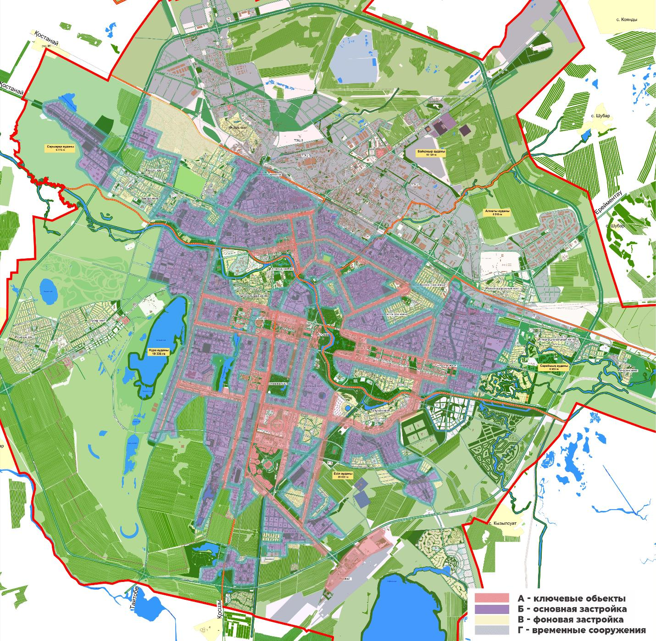

Астана қаласының
Дизайн-кодына
2-қосымша
Стилистикалық аймақтандыру картасы

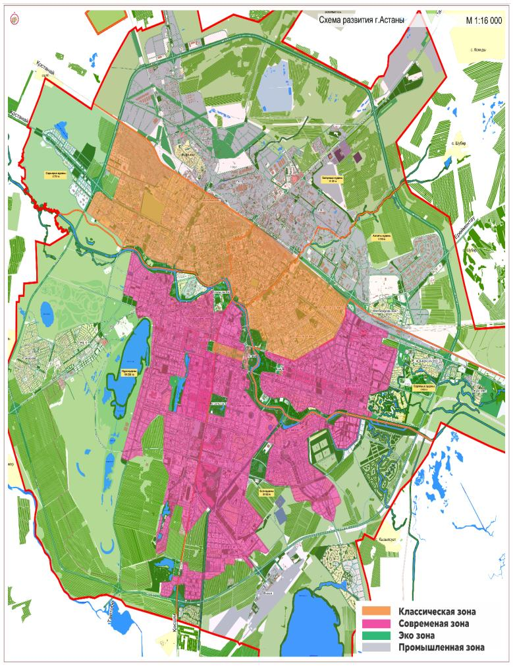

Астана қаласының
Дизайн-кодына
3-қосымша
Астана қаласының Түстік картасы

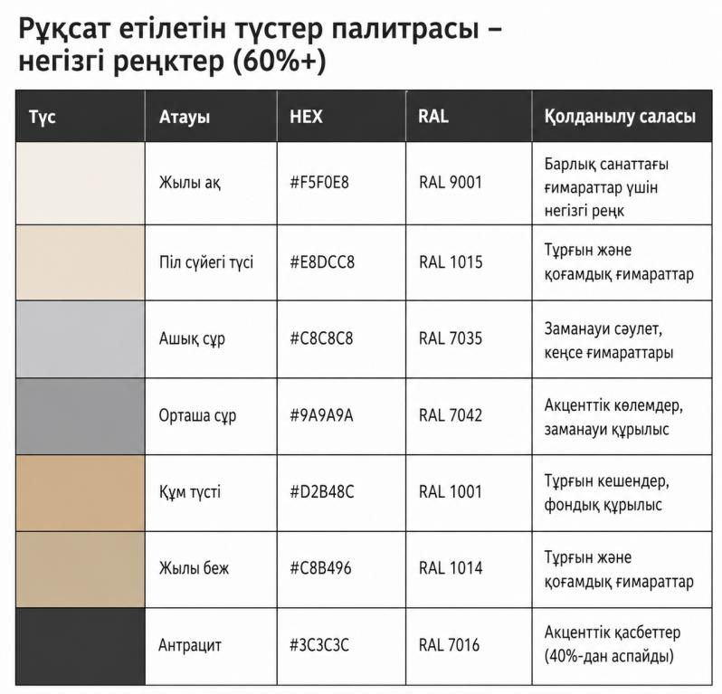

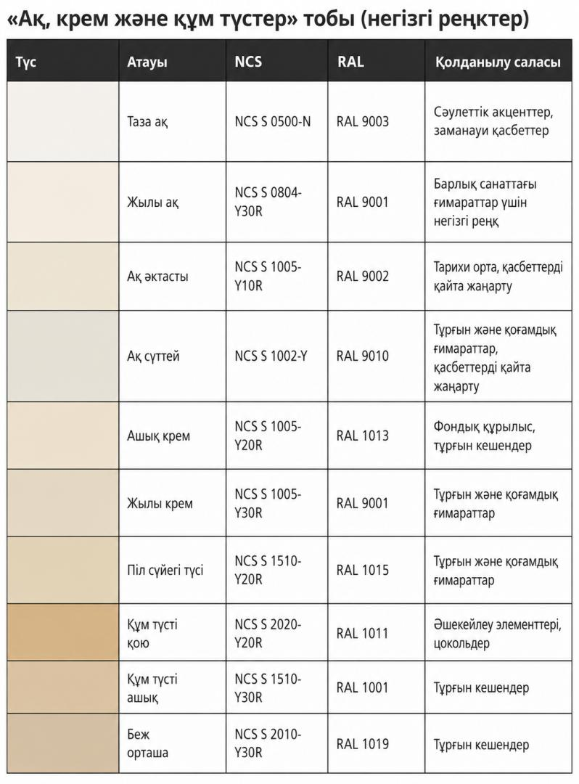

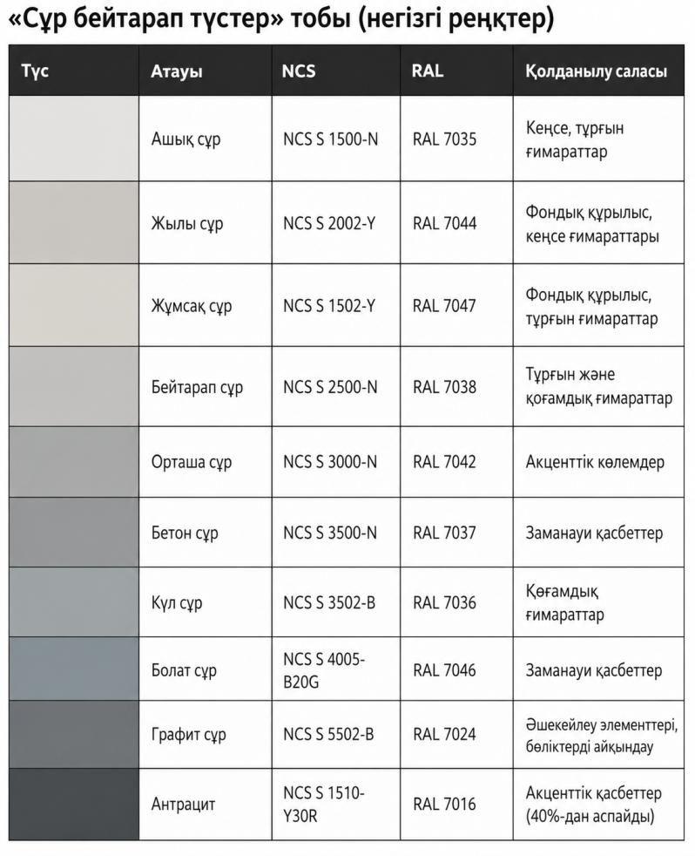

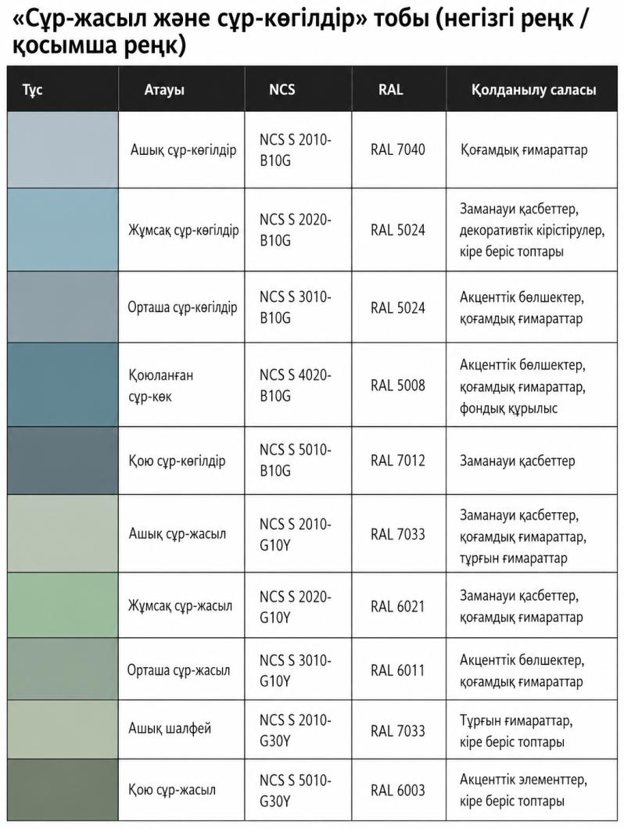

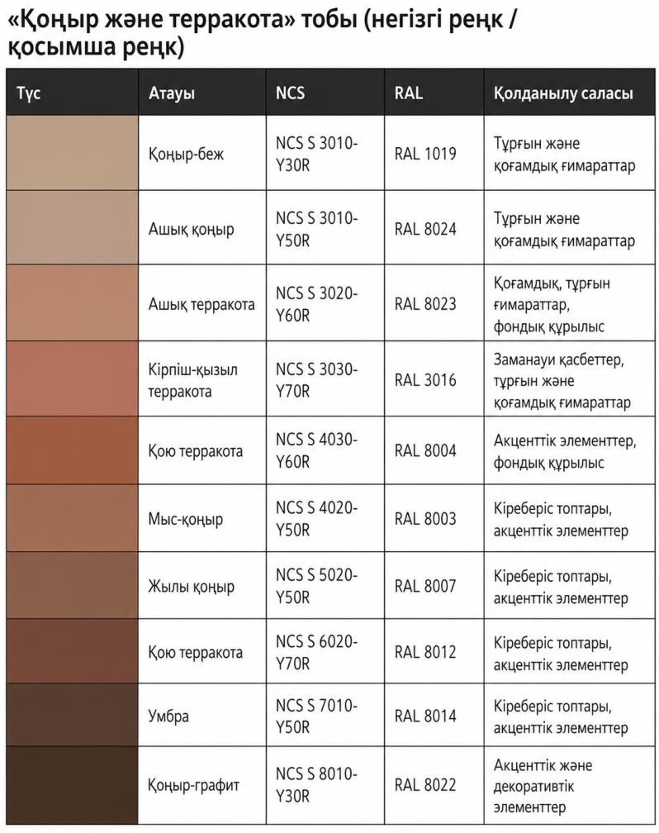

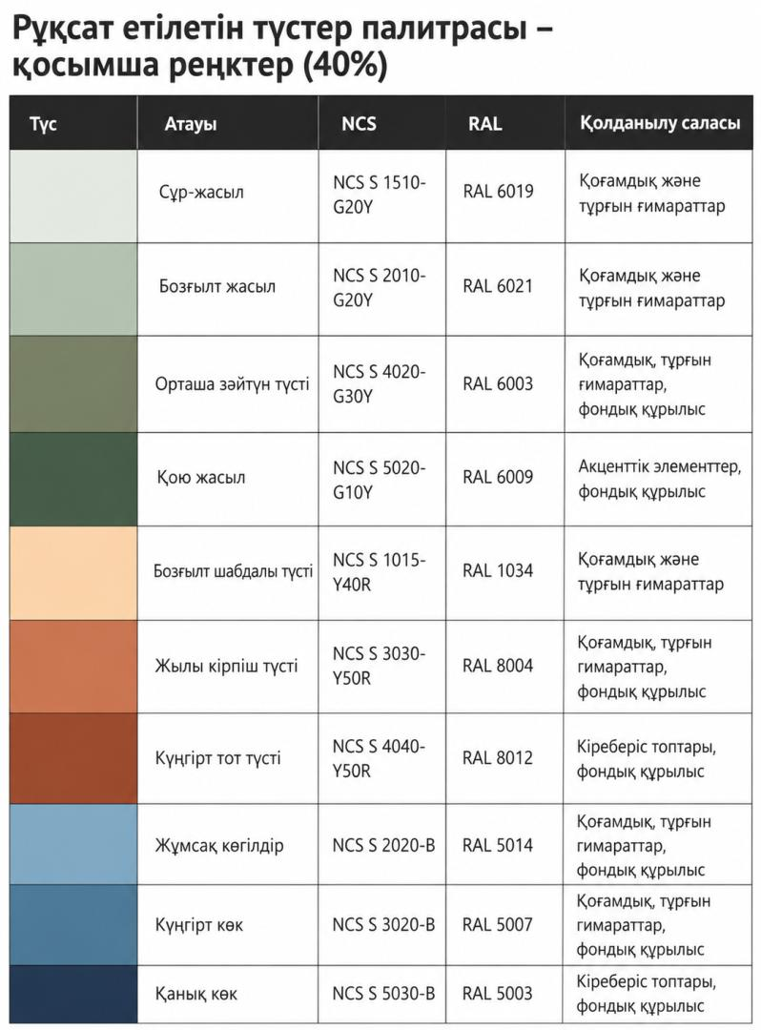

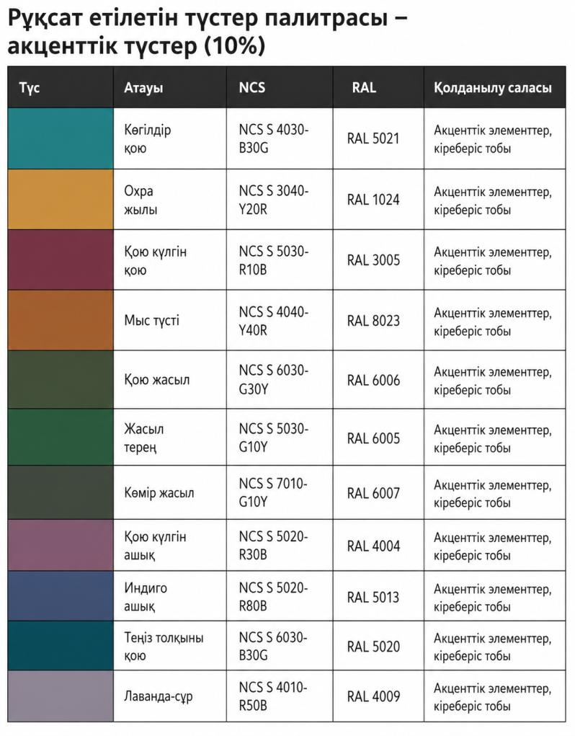

Астана қаласының
Дизайн-кодына
4-қосымша
Реконструкция фасада

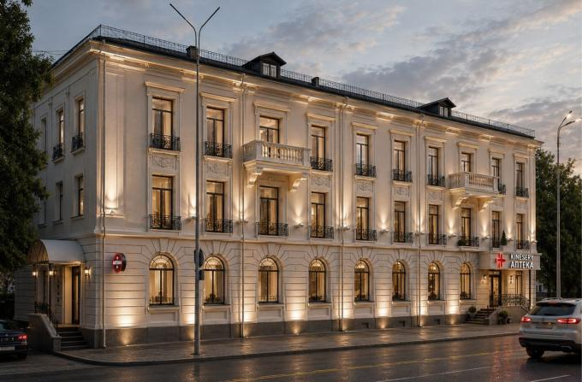

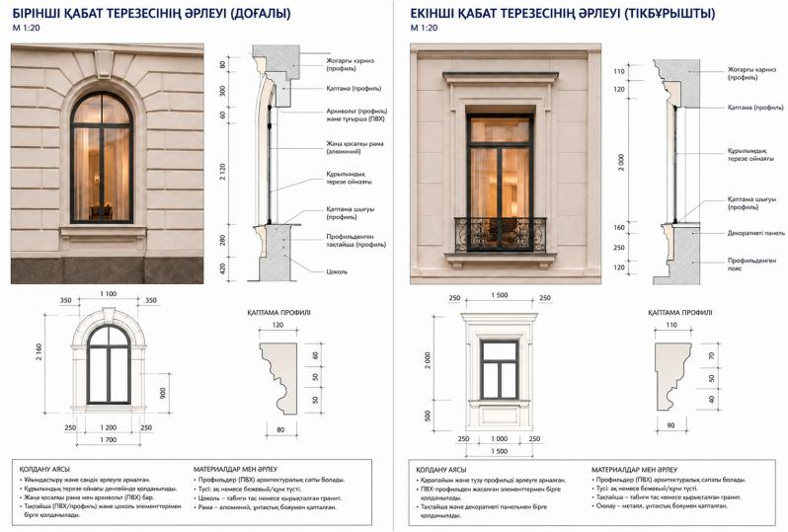

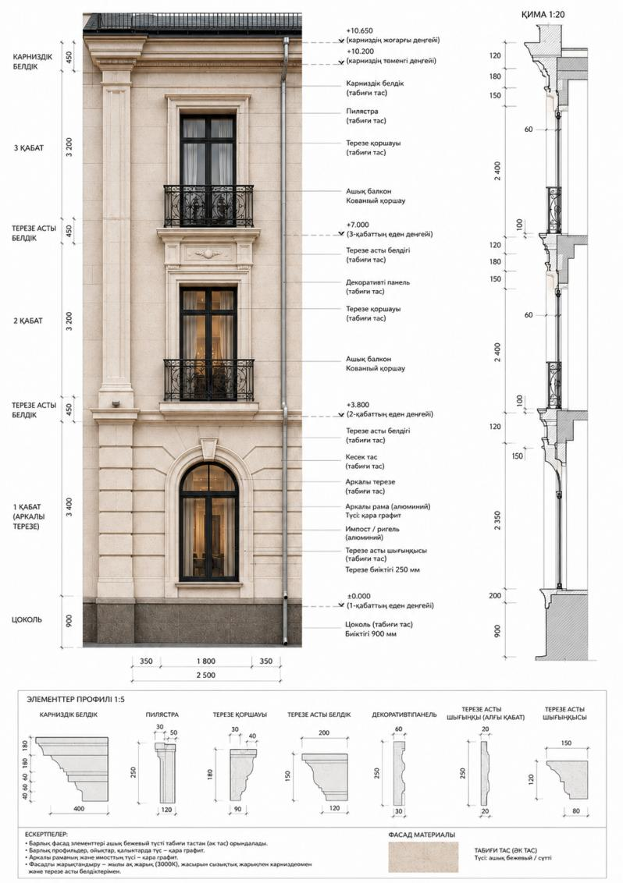

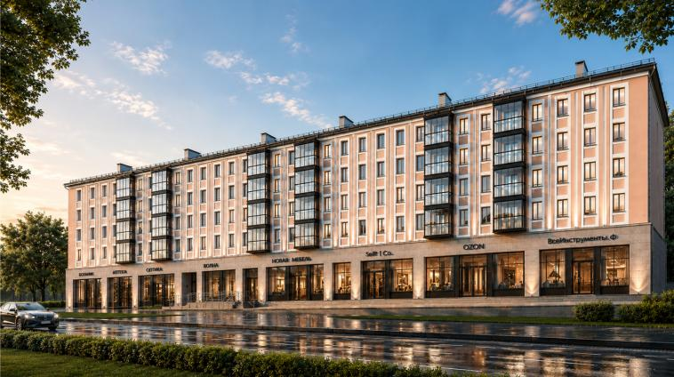

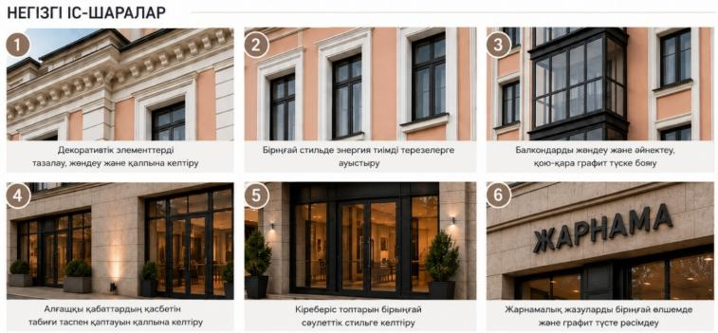

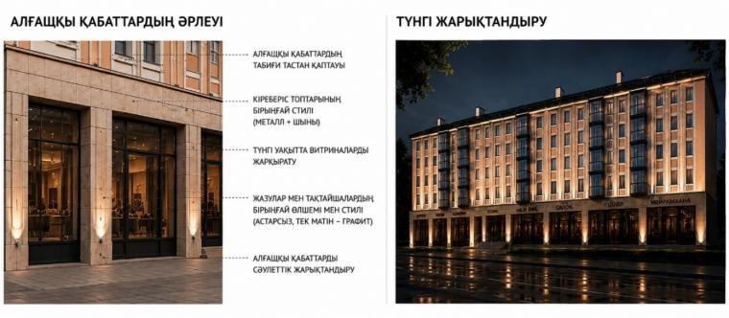

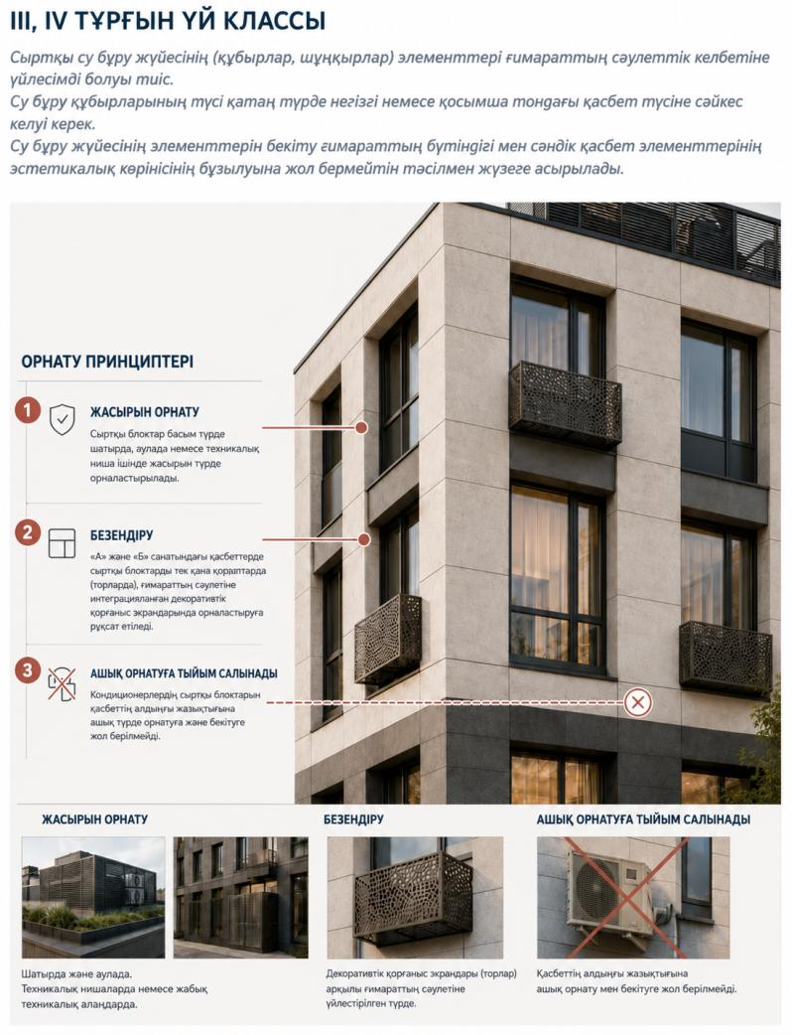

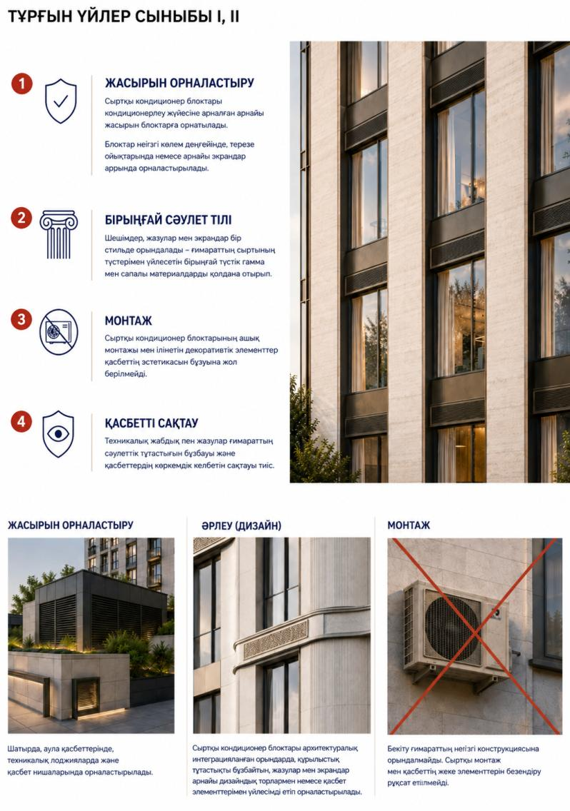

Астана қаласының
Дизайн-кодына
5-қосымша
Ақпараттық конструкцияларды орналастырудың үлгілік схемалары

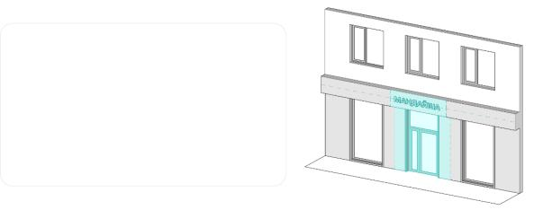

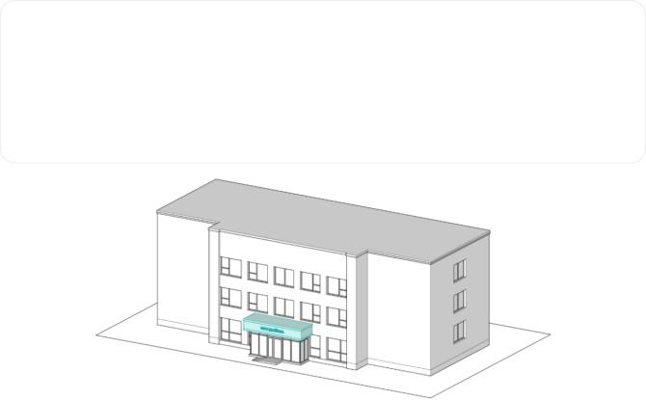

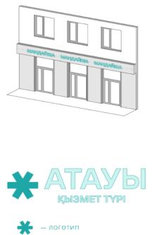

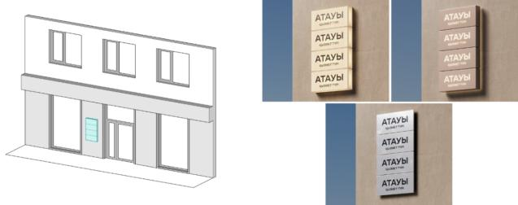

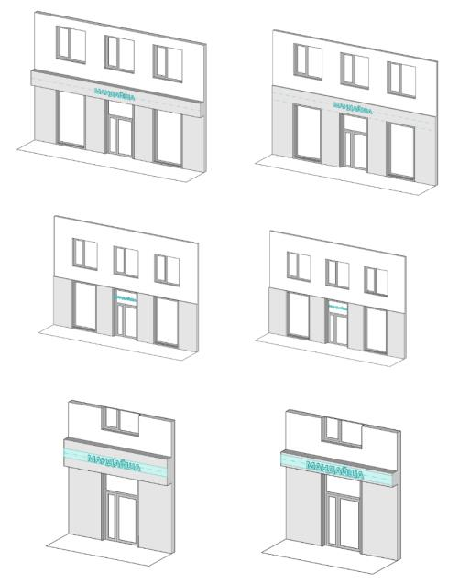

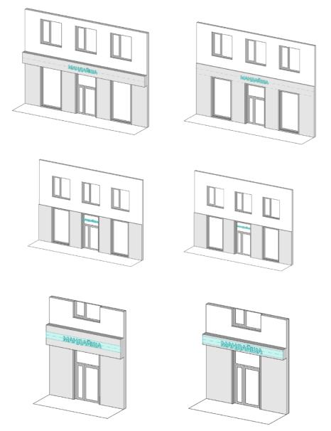

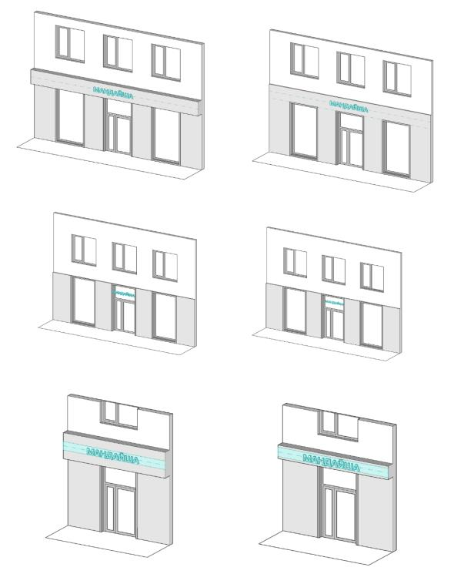

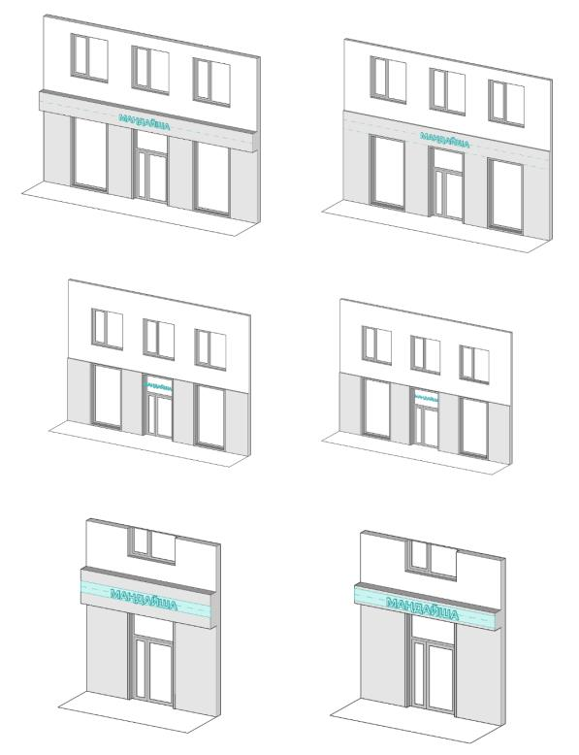

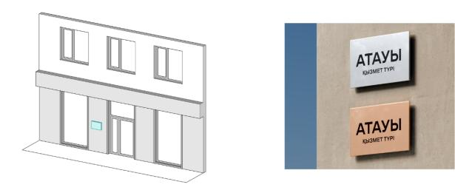

Астана қаласының
Дизайн-кодына
6-қосымша
Дизайн-кодтың түстер палитрасы (маңдайшалар)

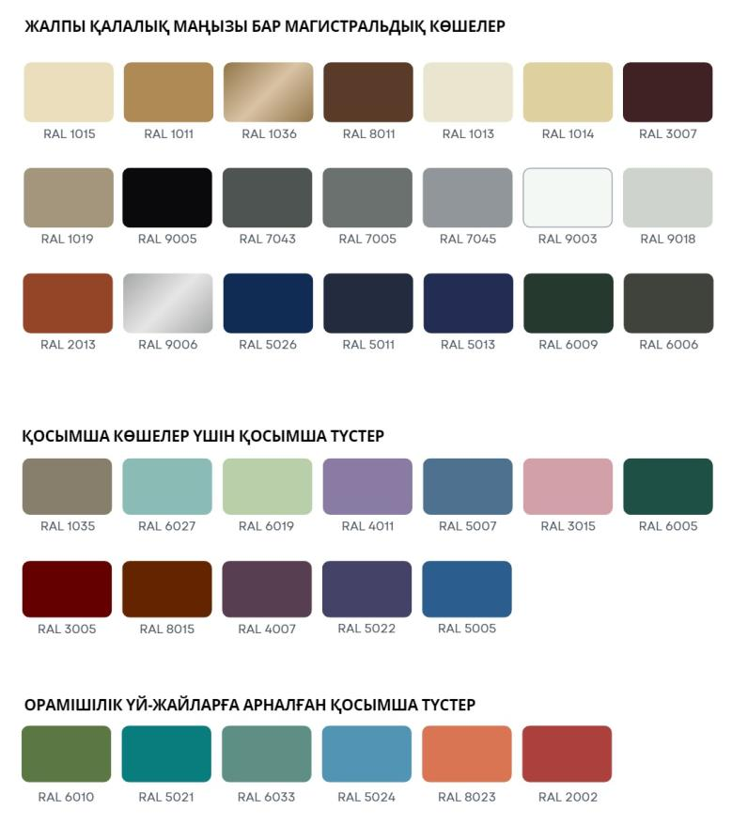

Астана қаласының
Дизайн-кодына
7-қосымша
Жарнамалық конструкциялардың типологиясы

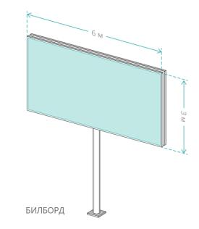

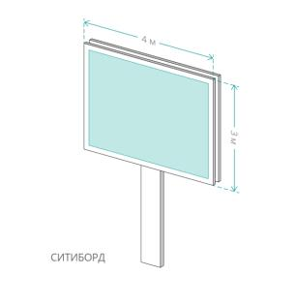

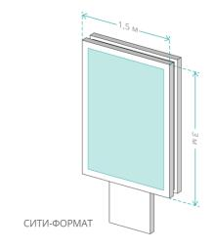

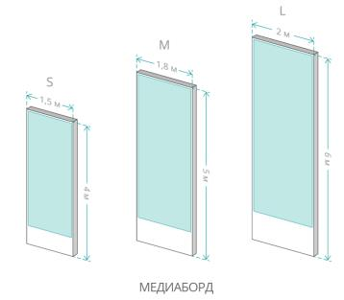

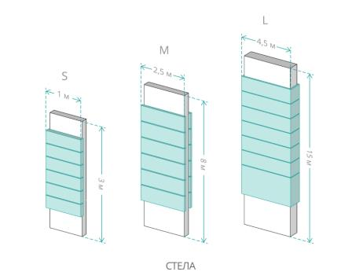

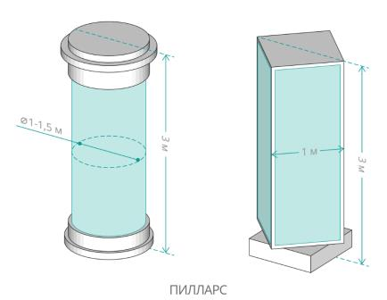

Астана қаласының
Дизайн-кодына
8-қосымша
Жарнамалық конструкциялар. Шатырүсті конструкциялар

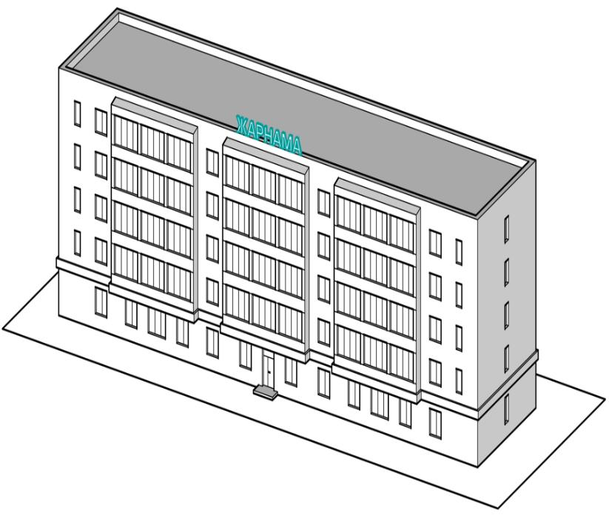

Астана қаласының
Дизайн-кодына
9-қосымша
Жарнамалық конструкциялар. Медиақасбеттер және брандмауэрлер

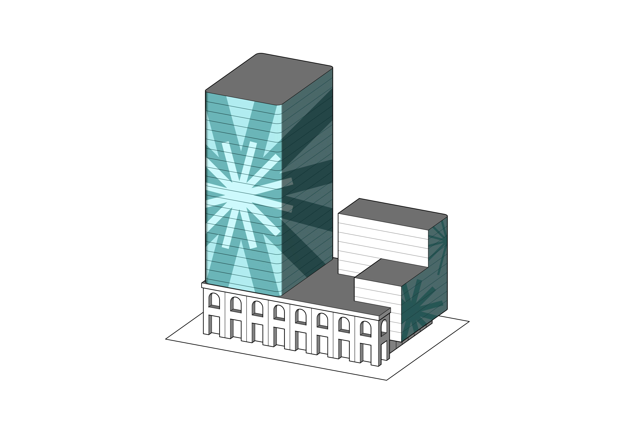

Астана қаласының
Дизайн-кодына
10-қосымша

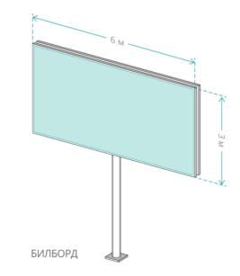

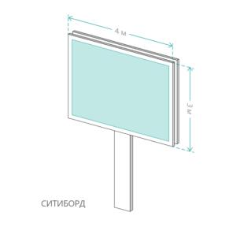

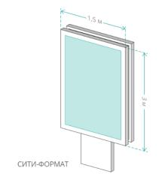

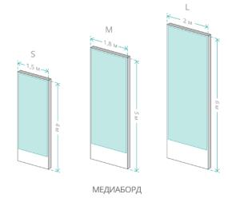

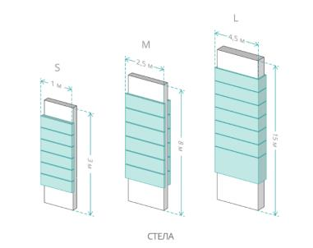

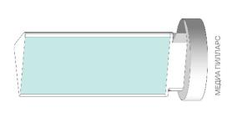

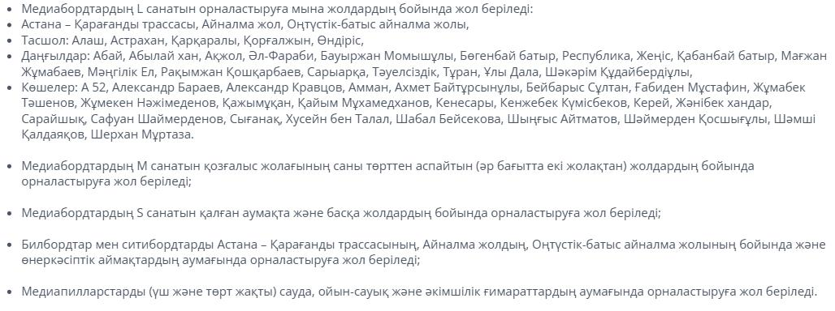

Астана қаласының
Дизайн-кодына
11-қосымша
Жарнамалық конструкциялар. Пилондар, лайтбокстар және пилларстар

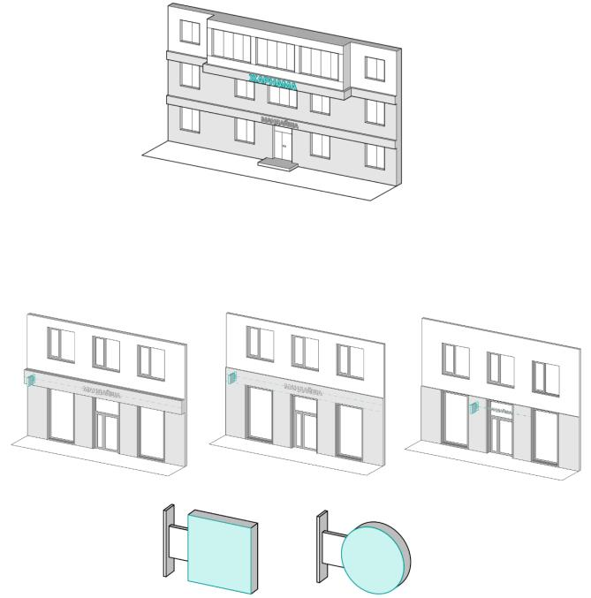

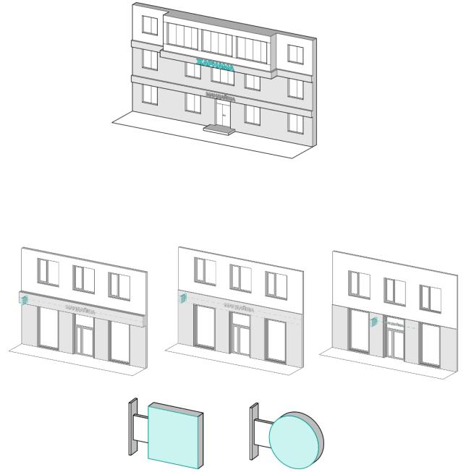

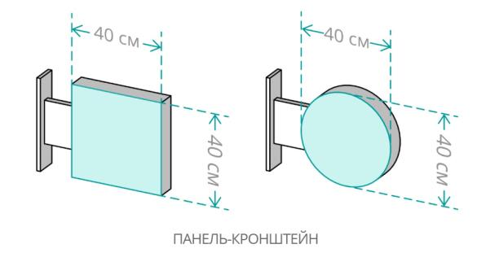

Астана қаласының
Дизайн-кодына
12-қосымша
Жарнамалық конструкциялар. Көшпелі жылжымалы жарнама (штендер)

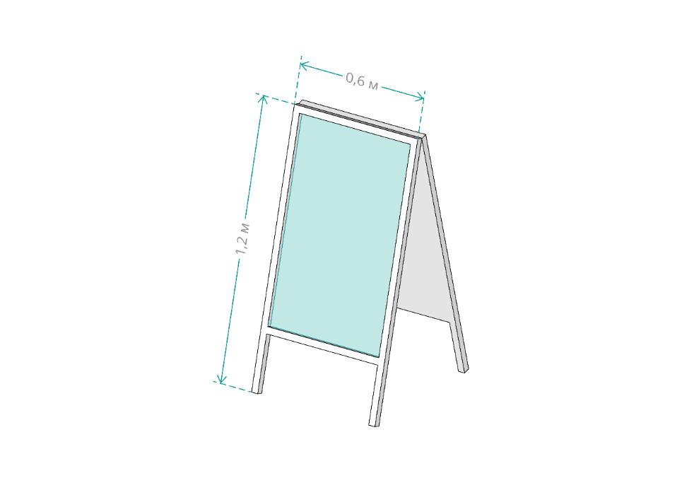

Астана қаласының
Дизайн-кодына
13-қосымша
Жарнамалық конструкциялар. Қоршаулардағы жарнама

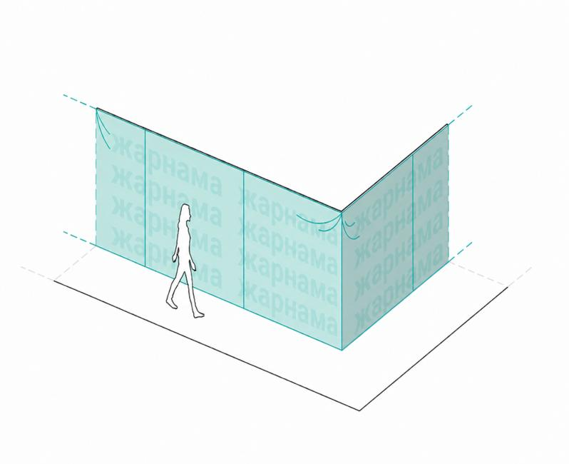

Астана қаласының
Дизайн-кодына
14-қосымша
Жарнамалық конструкциялар. Аялдама кешендеріндегі жарнама

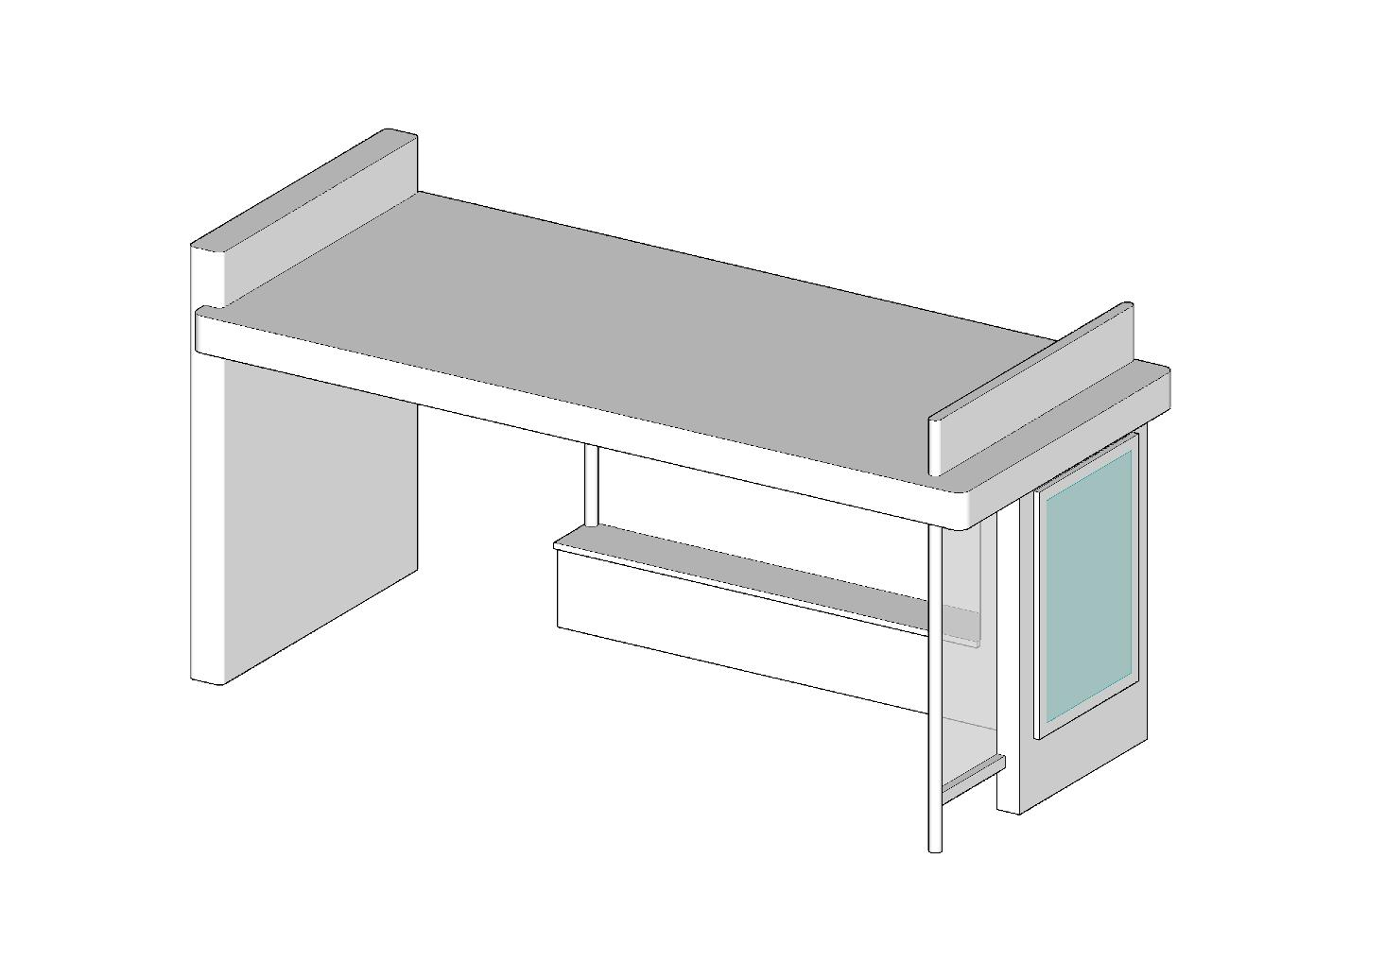

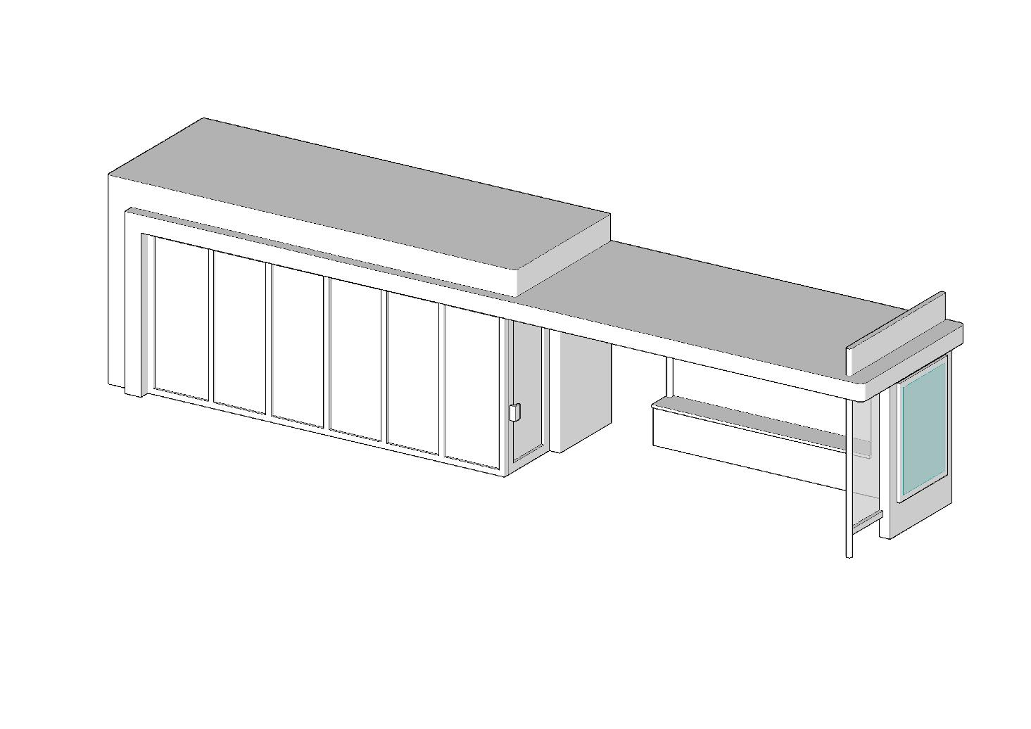

Астана қаласының
Дизайн-кодына
15-қосымша
Жарнамалық конструкциялар.
Уақытша құрылыстардағы жарнама

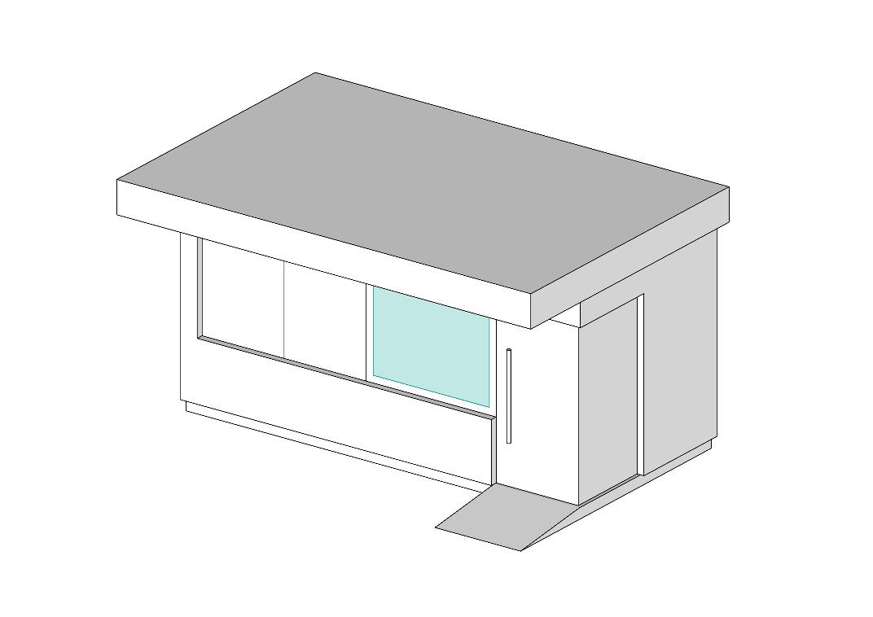

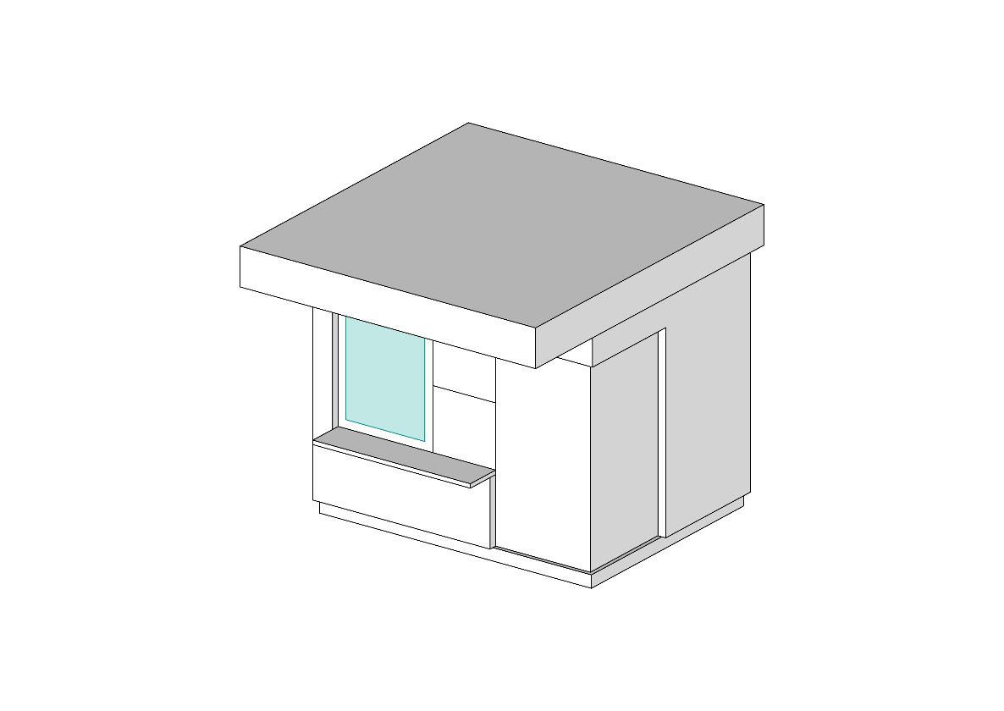

Астана қаласының
Дизайн-кодына
16-қосымша
Жарнамалық конструкциялар.
Электрондық таблодағы жарнама (жүгіртпе жолжәне бейне экрандар)

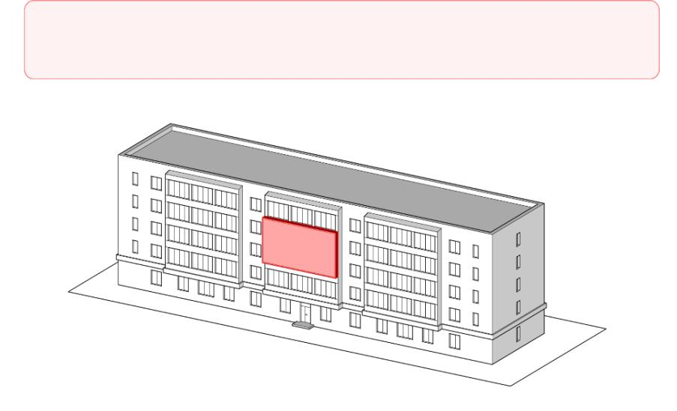

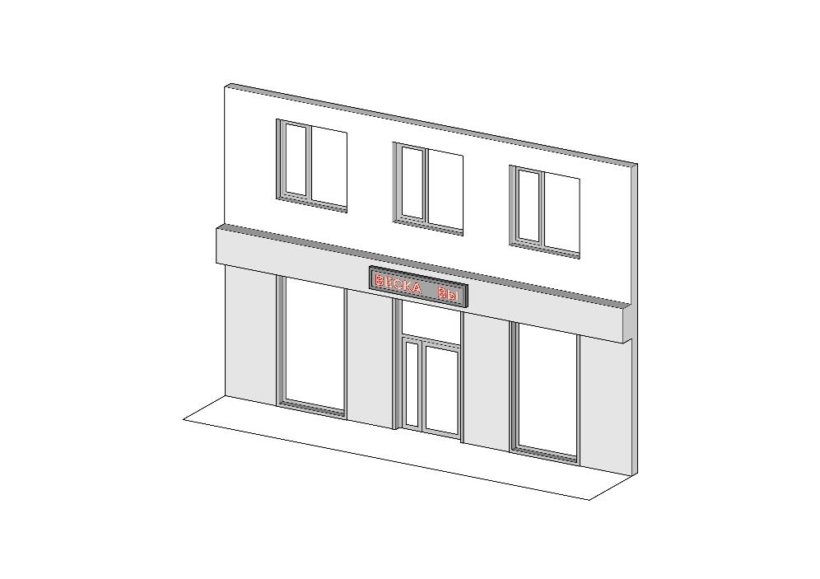

Астана қаласының
Дизайн-кодына
17-қосымша
Жарнамалық конструкциялар. Кронштейн-панельдері және көлемді әріптер

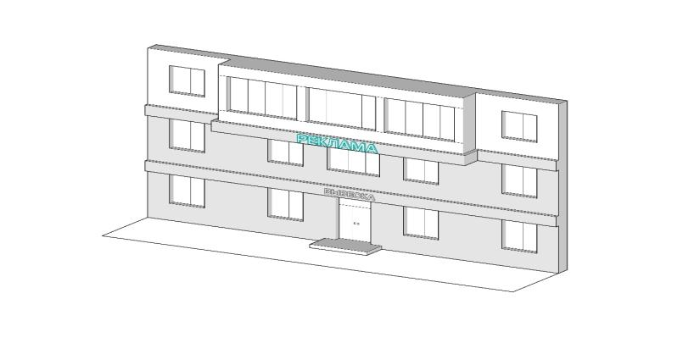

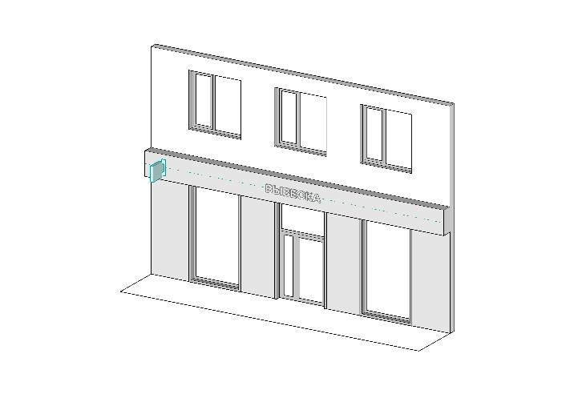

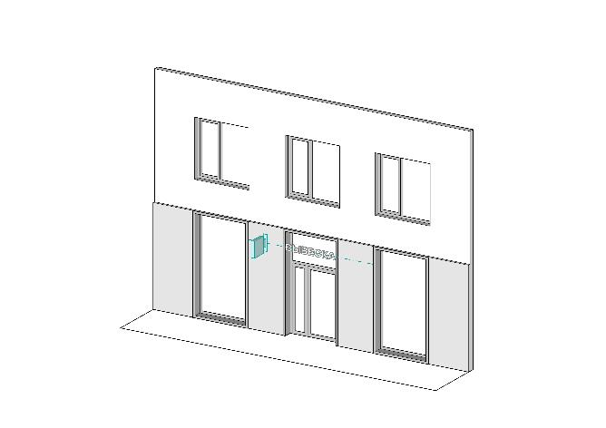

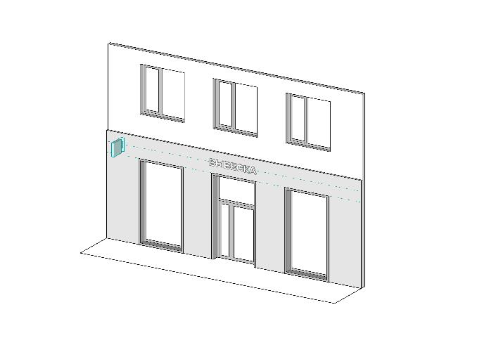

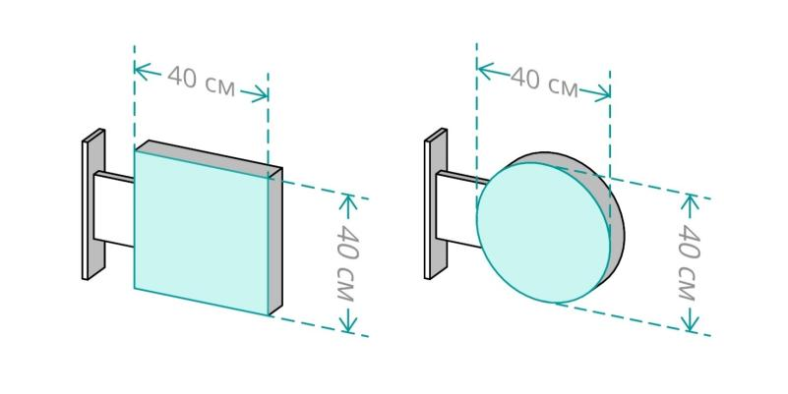

Астана қаласының
Дизайн-кодына
18-қосымша
Жарнамалық конструкциялар.
Тулардағы, жалаушалардағы, штандарттардағы жарнама

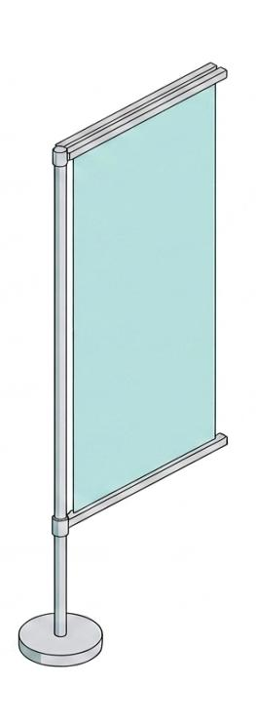

Астана қаласының
Дизайн-кодына
19-қосымша
Қалалық навигация элементтерінің каталогы

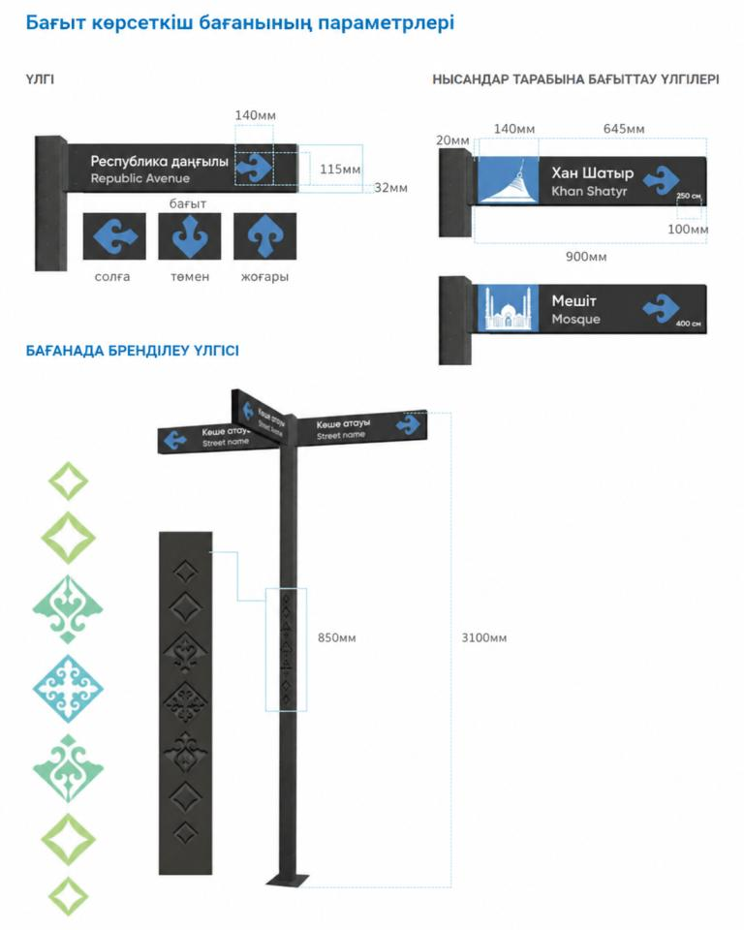

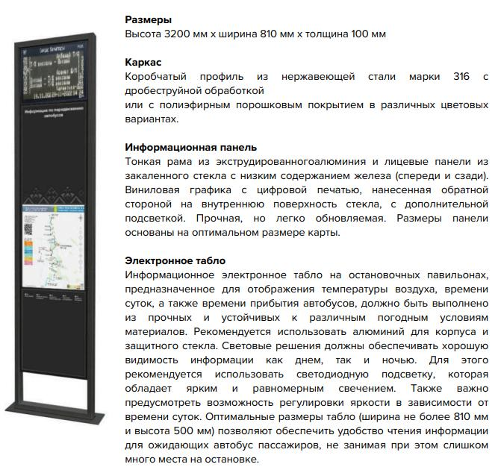

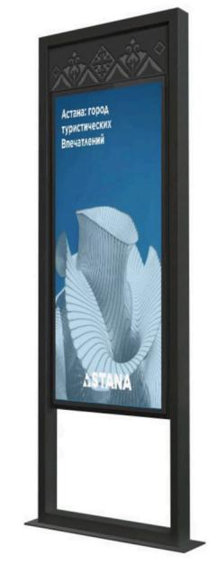

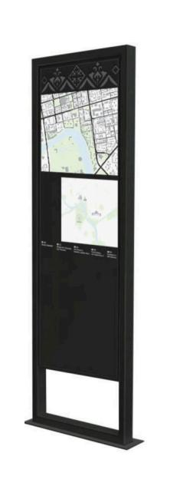

Астана қаласының
Дизайн-кодына
20-қосымша
Навигация элементтерінің каталогы (Түстік кодтау)

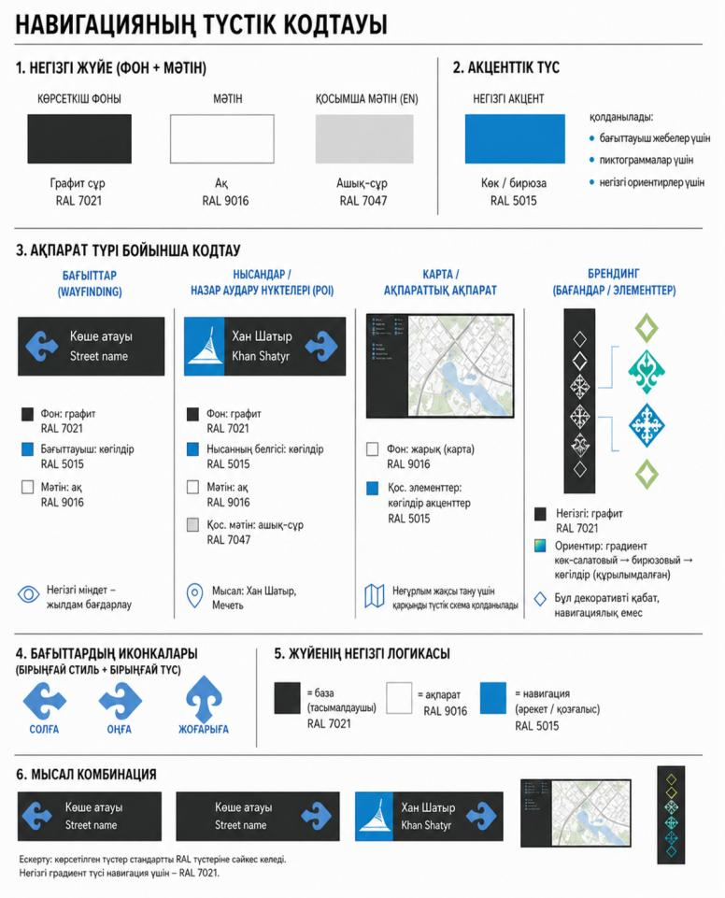

Астана қаласының
Дизайн-кодына
21-қосымша
Мекенжай көрсеткіштері (аншлагтар)

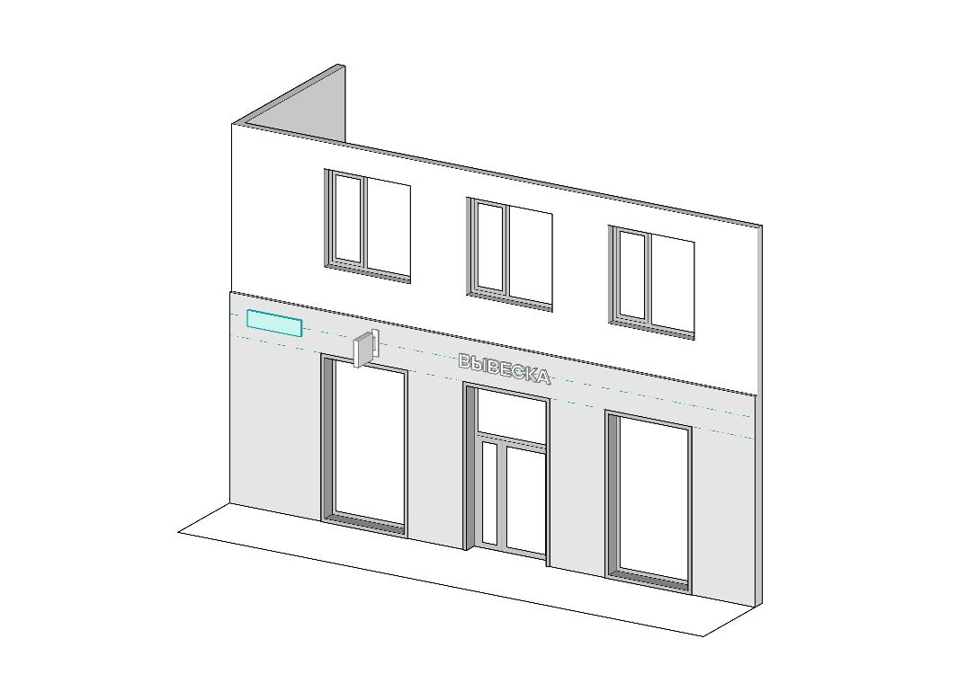

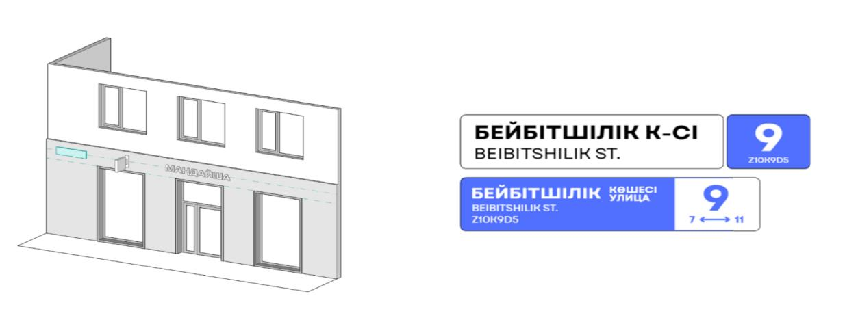

Астана қаласының
Дизайн-кодына
22-қосымша
Astana Type-ты қолданудың техникалық сипаттамалары

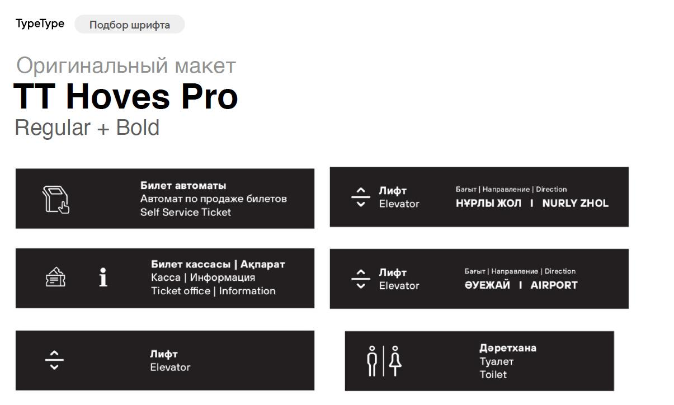

Астана қаласының
Дизайн-кодына
23-қосымша
Кедергісіз ортаны ұйымдастырудың техникалық көрсеткіштері мен типтік тораптары
Диагональды жаяу жүргіншілер өткелдері

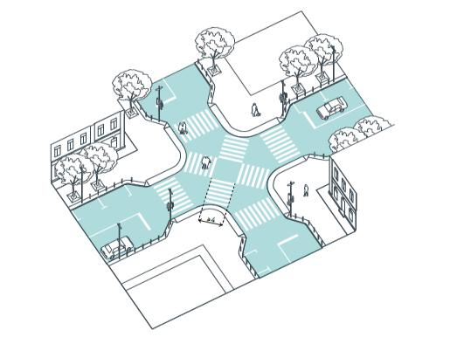

Көтеріңкі қиылыстың типтік схемасы

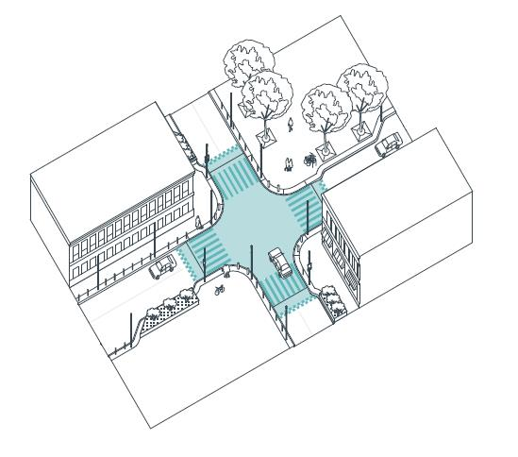

Көтеріңкі қиылыс

Жайпақ түсу

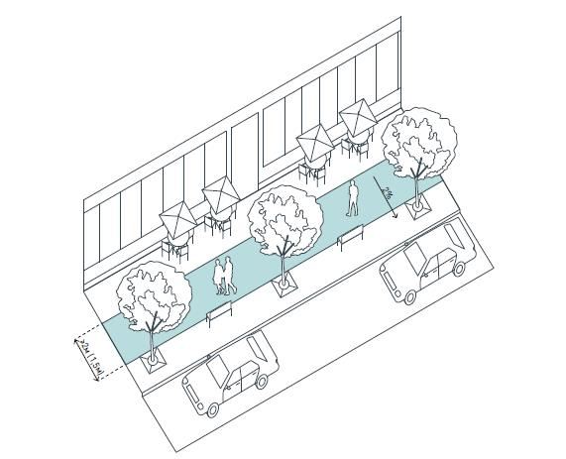

Жол жүру бөлігін жасанды тарылту

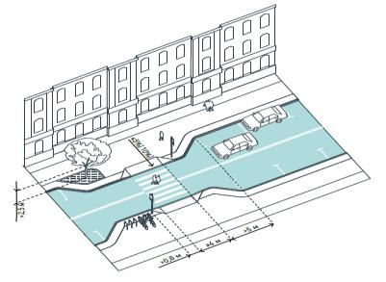

Астана қаласының
Дизайн-кодына
24-қосымша
Жаяу жүргіншілер аймағының типтік көлденең профилі

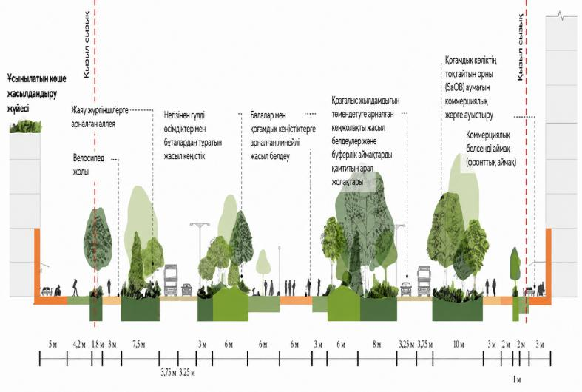

Астана қаласының
Дизайн-кодына
25-қосымша
Велосипед инфрақұрылымы
Бөлінбеген веложаяу жүргінші жолы 2,5-5 м

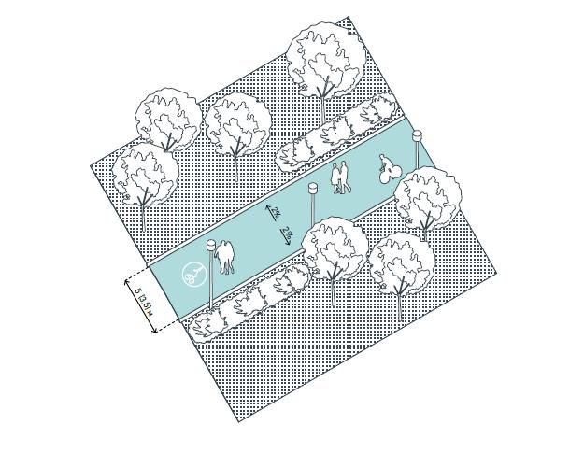

Бөлінген веложаяу жүргінші жолы 4,5-7 м

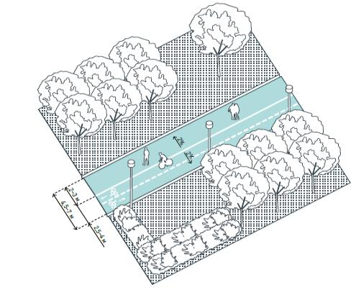

Буферлік жолағы көгалдандырылған веложаяу жүргінші жолы

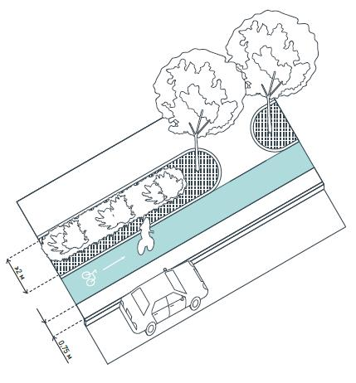

Оқшауланған веложол өткелі бар жаяу жүргіншілер өткелі

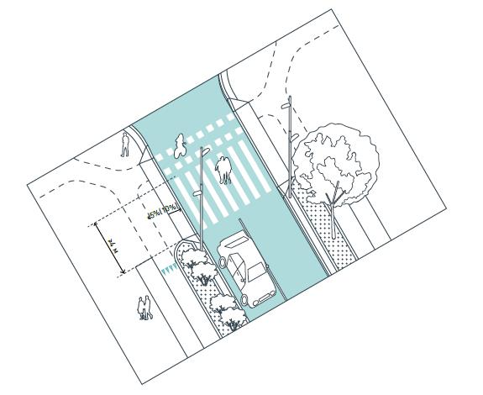

Астана қаласының
Дизайн-кодына
26-қосымша
Шағын сәулет нысандарының каталогы
Люк дизайны

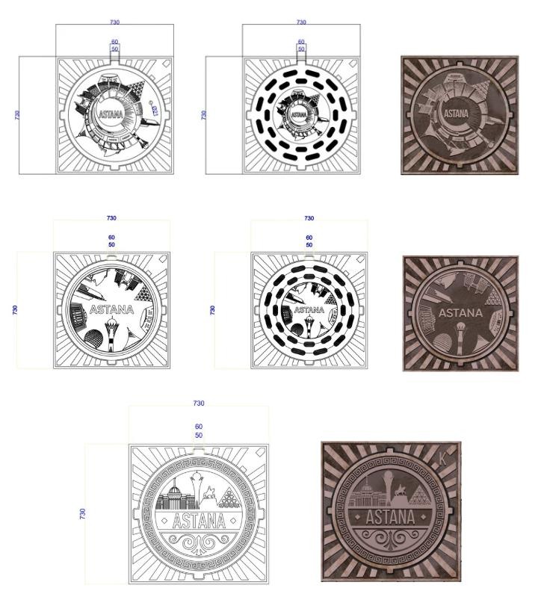

Нөсерлік кәрізге арналған торлар

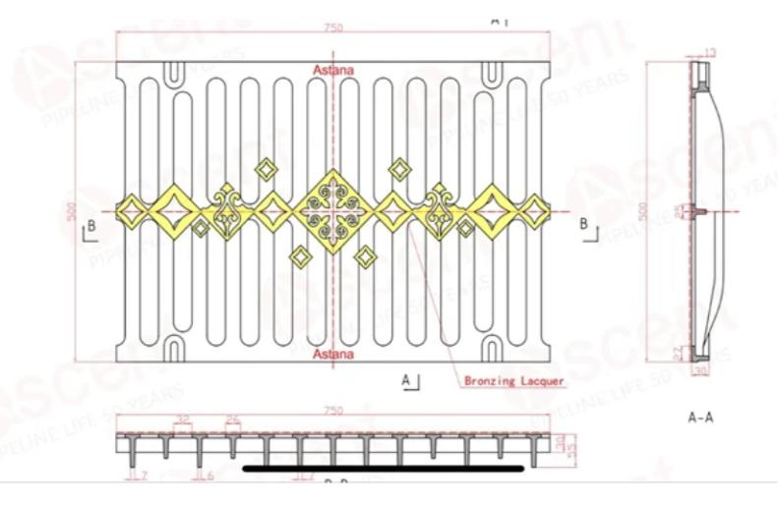

Орындықтар

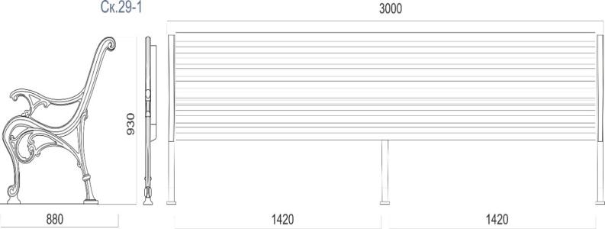

Қоқыс жәшігі

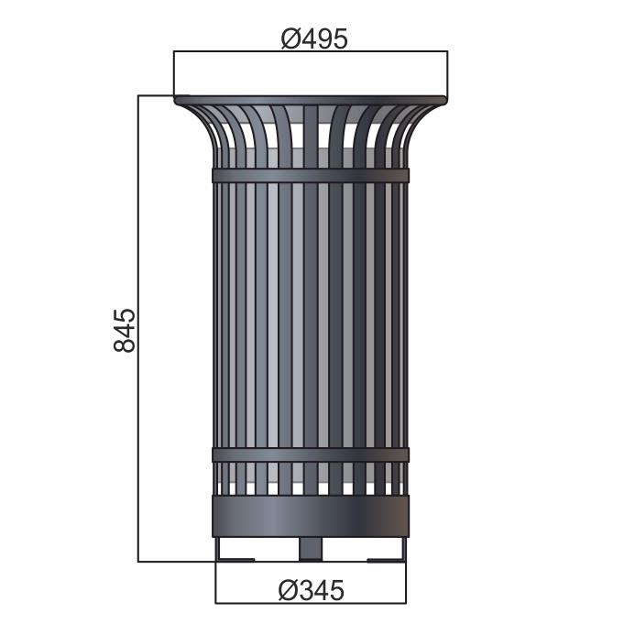

Бейнебақылау тіректері

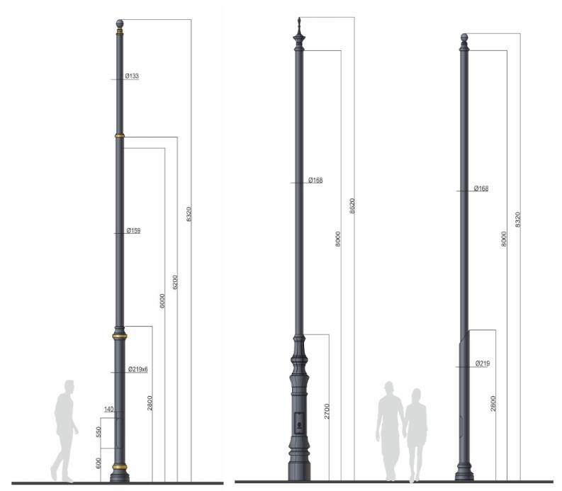

Астананың техникалық конструкциялары мен көше жабдықтары

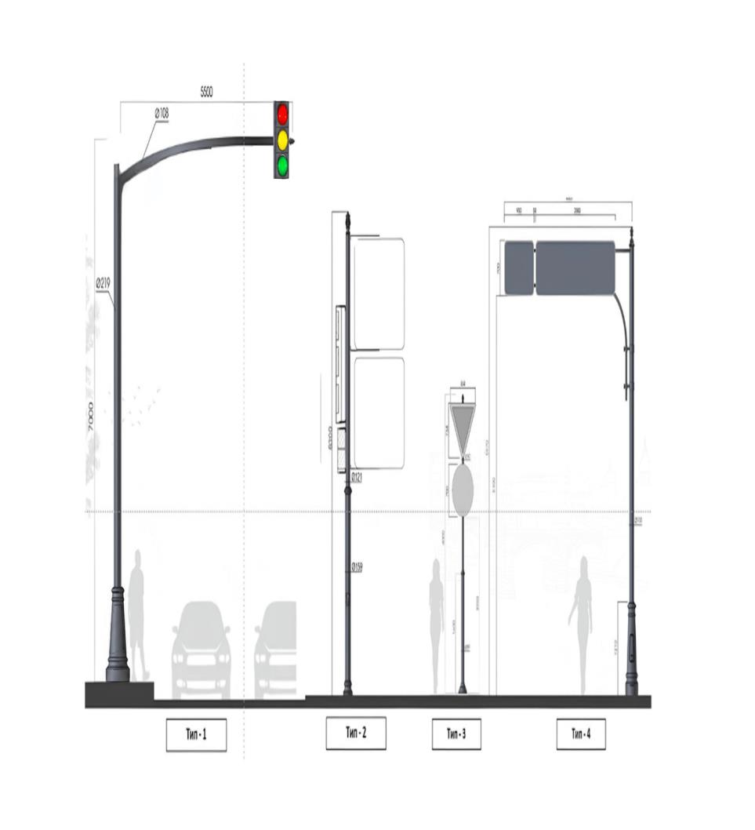

Қалалық ортадағы техникалық шкафтардың дизайны
Техникалық шкафтардың дизайны

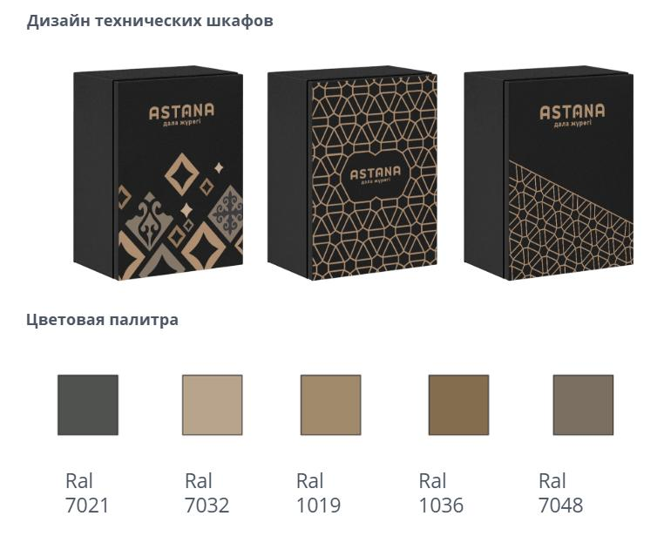

Түстер палитрасы

Қоршаған ортаға біріктірілген техникалық шкафтардың дизайны

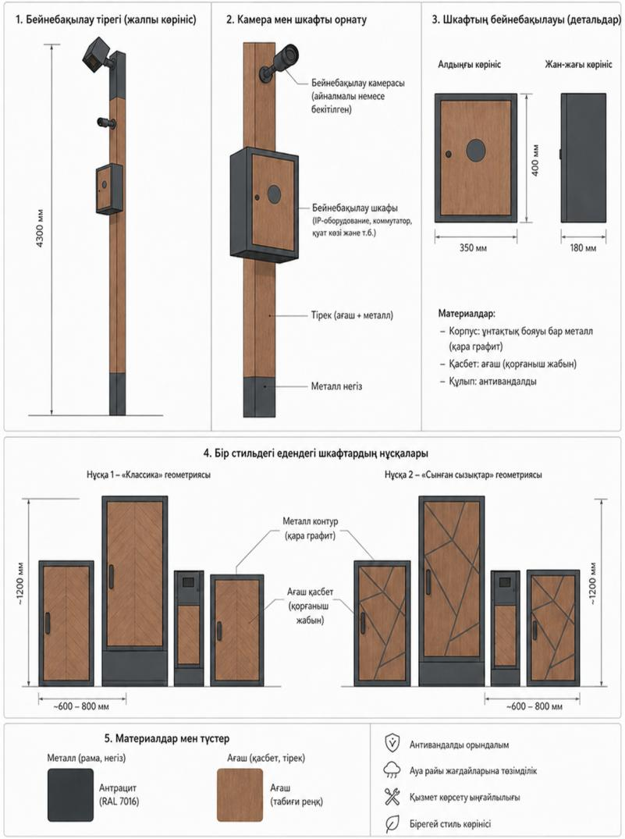

Медиабордтар

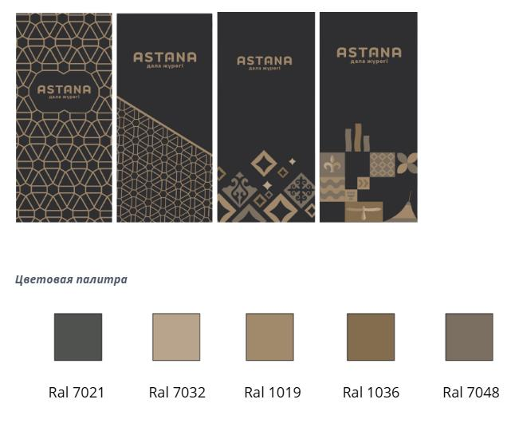

Түстер палитрасы

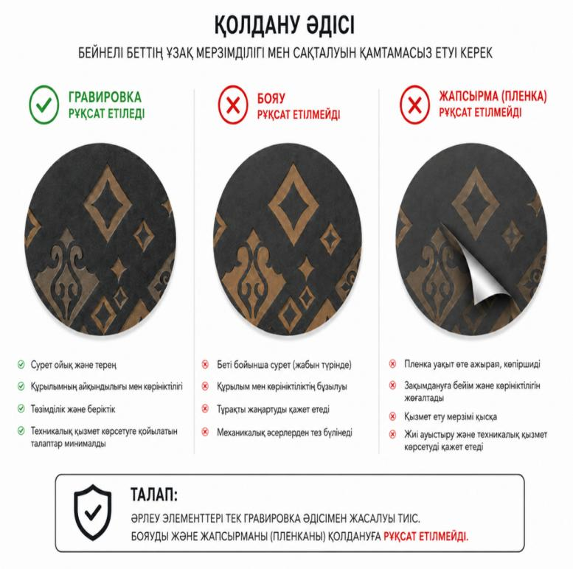

Астана қаласының
Дизайн-кодына
27-қосымша
Қоршау конструкцияларының каталогы
1-түр

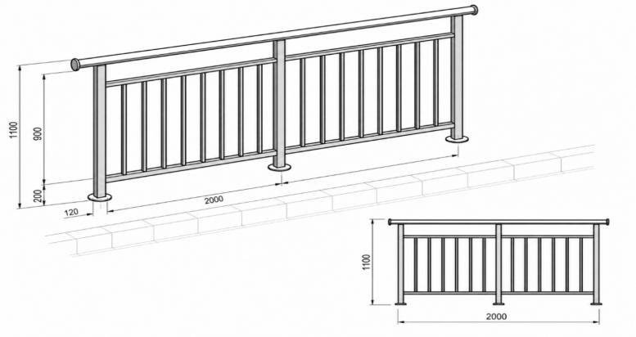

2-түр

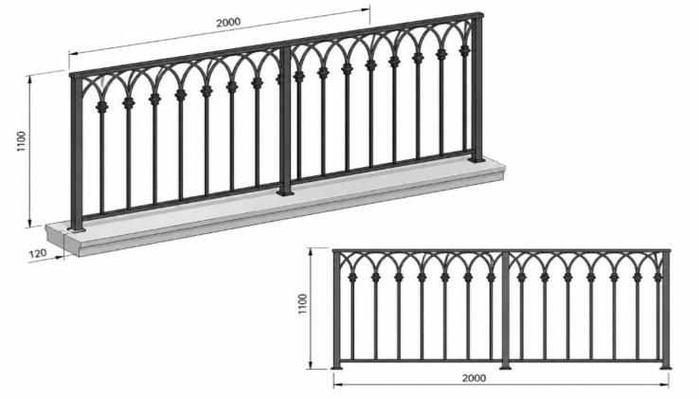

3-түр

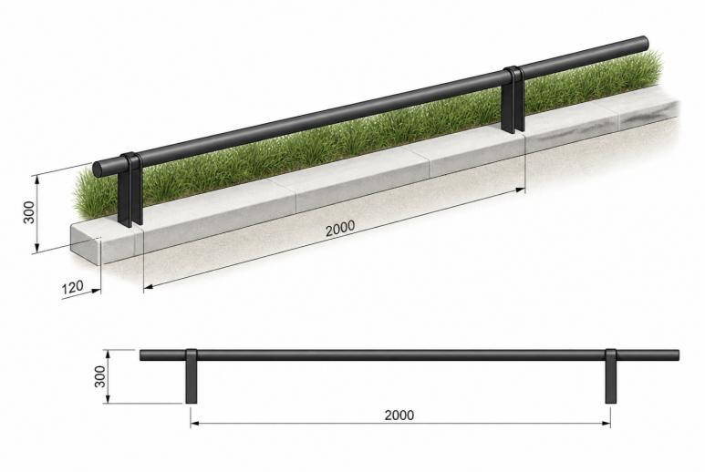

Астана қаласының
Дизайн-кодына
28-қосымша
Аялдама павильондары
1-түр

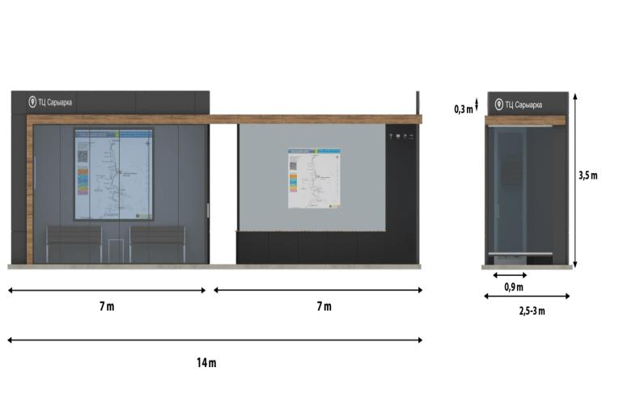

2-түр

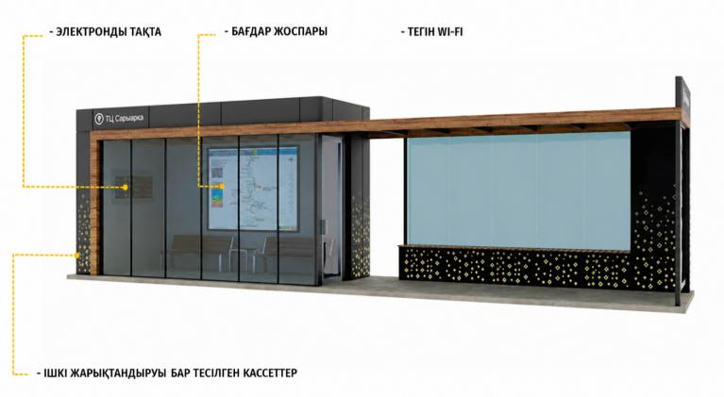

3-түр

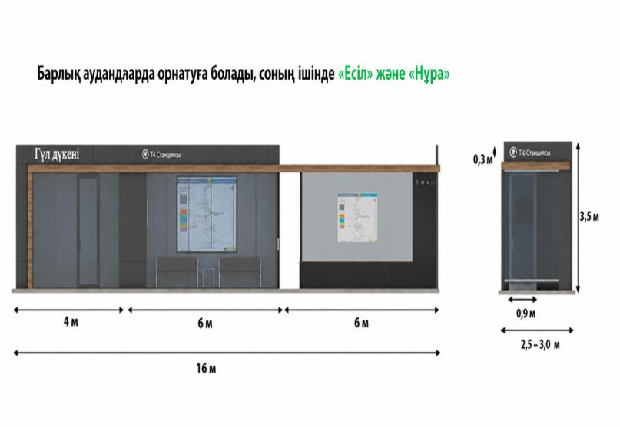

4-түр

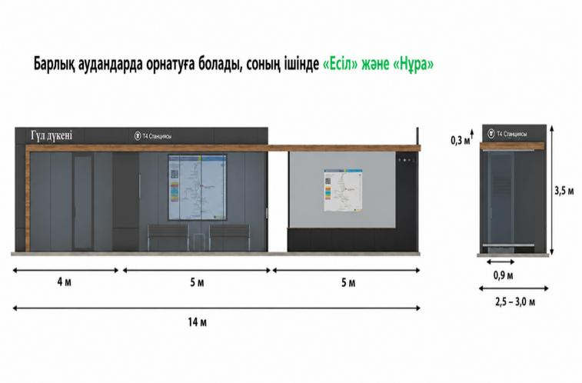

5-түр

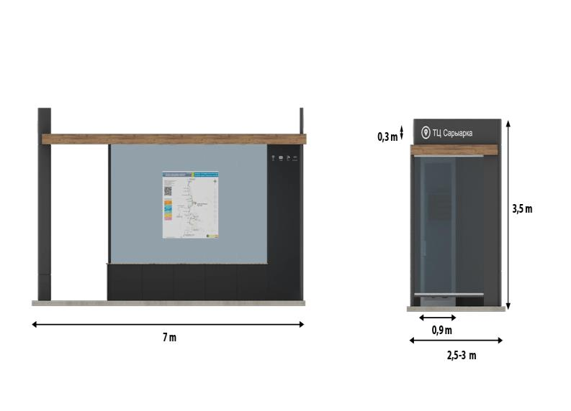

Астана қаласының
Дизайн-кодына
29-қосымша
Павильондарды орналастырудың үлгілік шешімдері

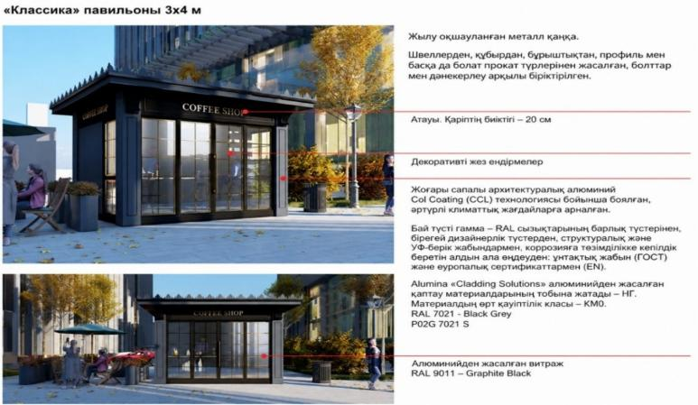

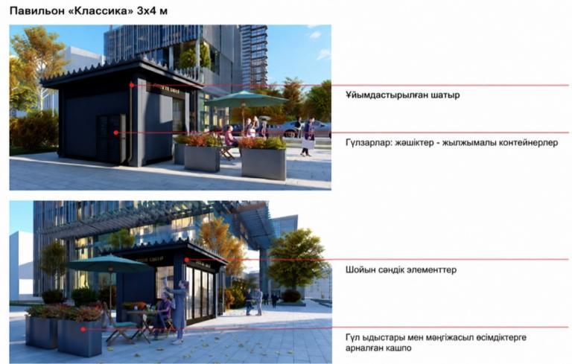

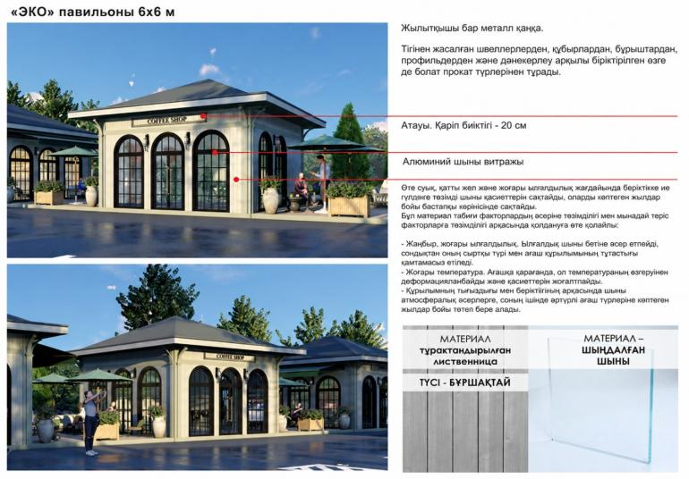

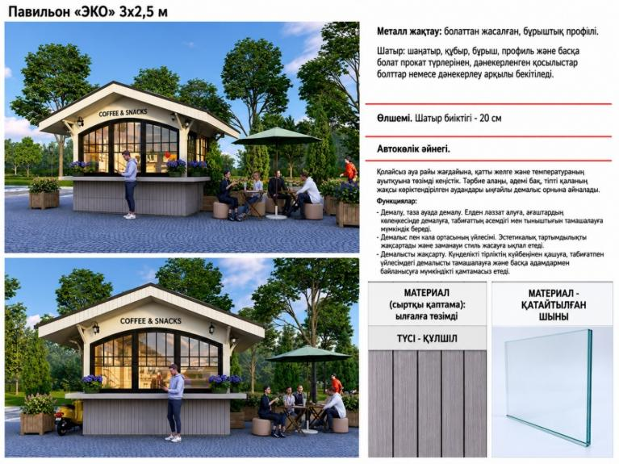

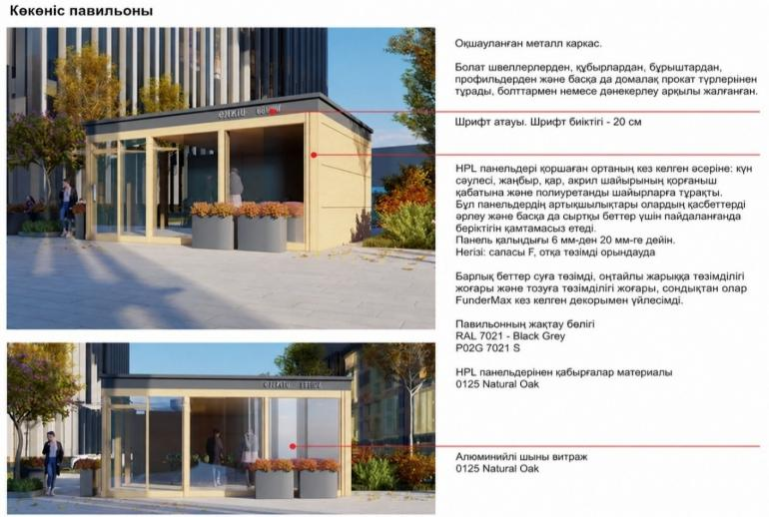

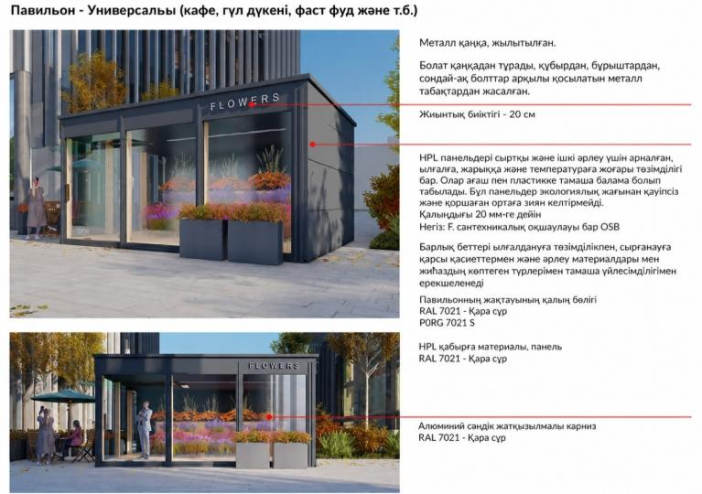

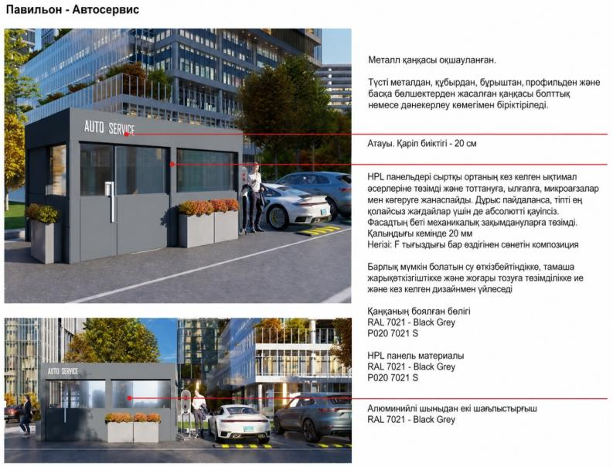

Астана қаласының
Дизайн-кодына
30-қосымша
Стационарлық емес объектілер каталогы
Жаздық дәмхана

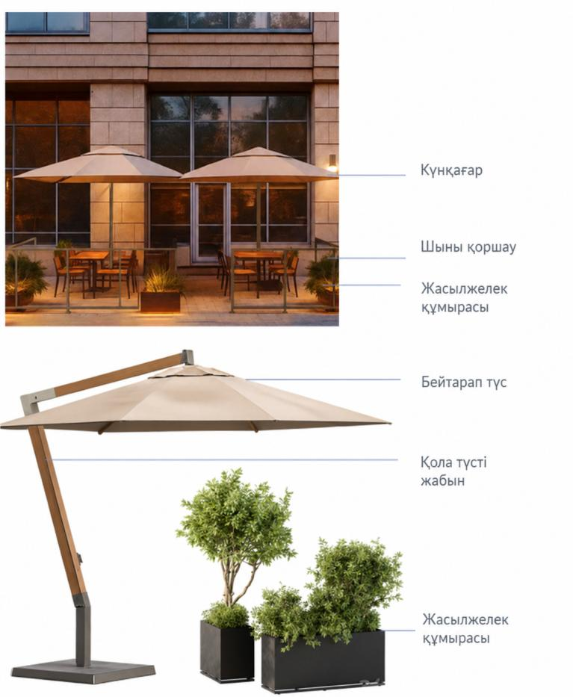

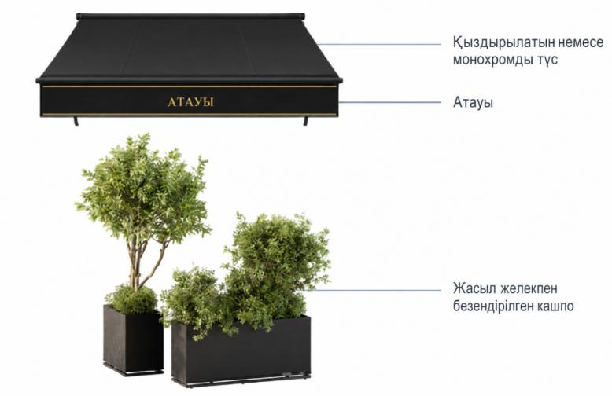

Астана қаласының
Дизайн-кодына
31-қосымша
Аула кеңістігін функционалды аймақтарға бөлу
Аумақтарды көгалдандыру-40% қатты жабындар-60%

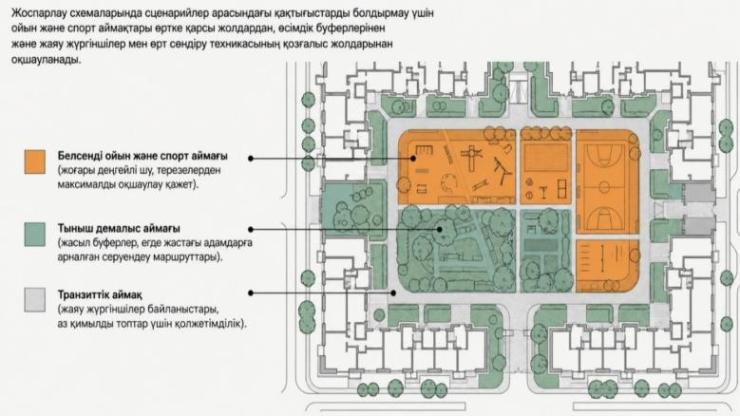

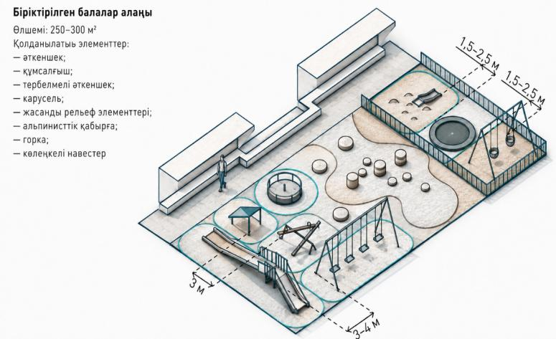

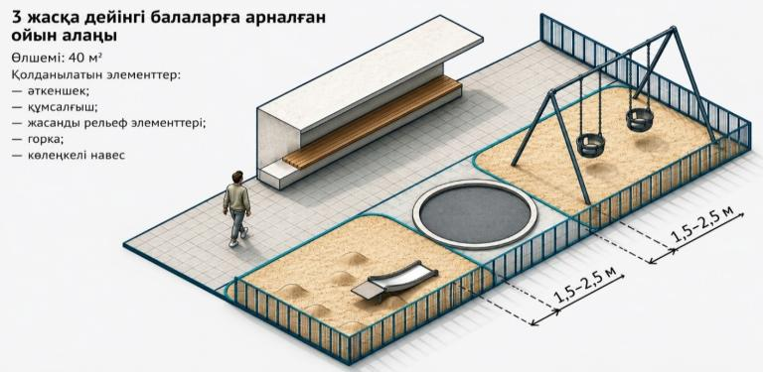

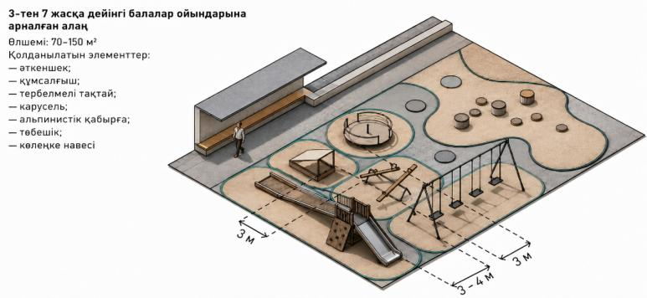

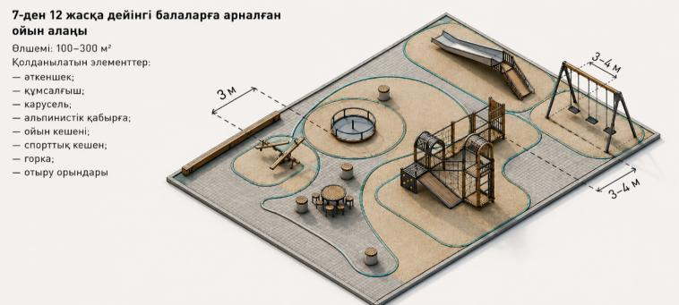

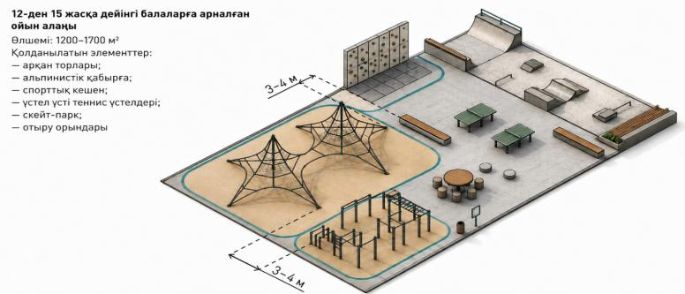

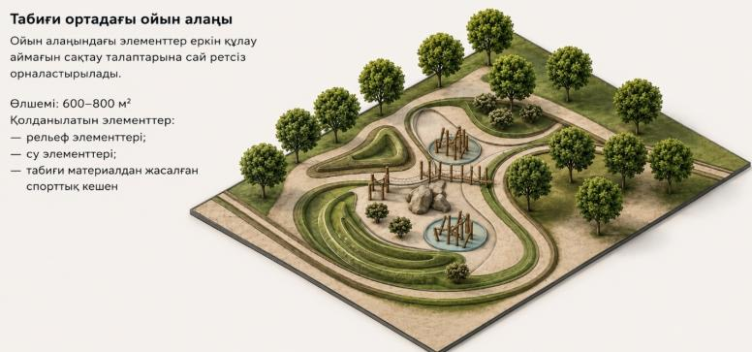

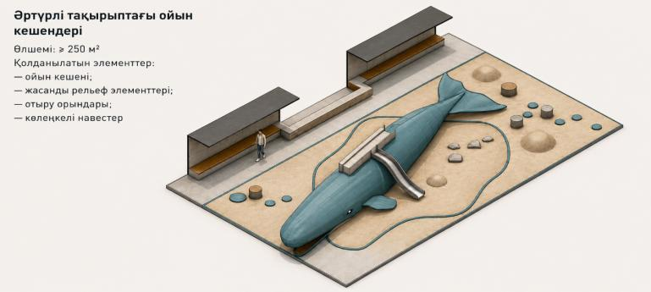

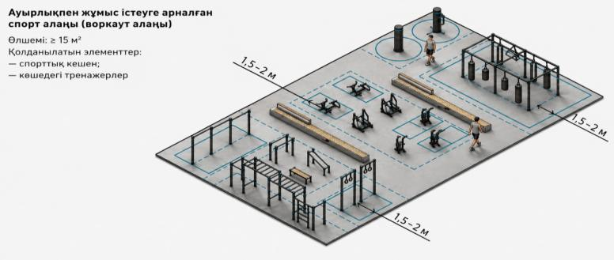

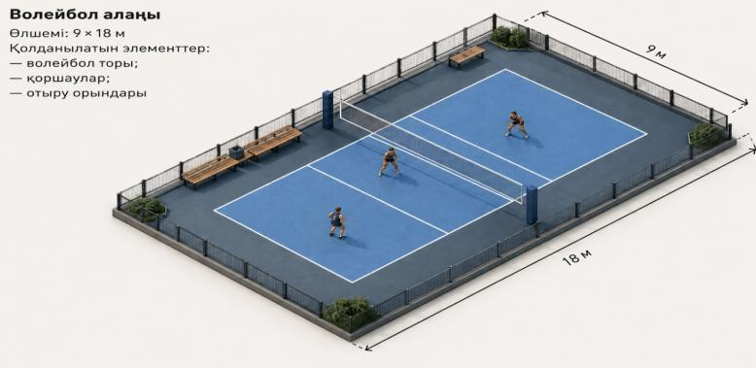

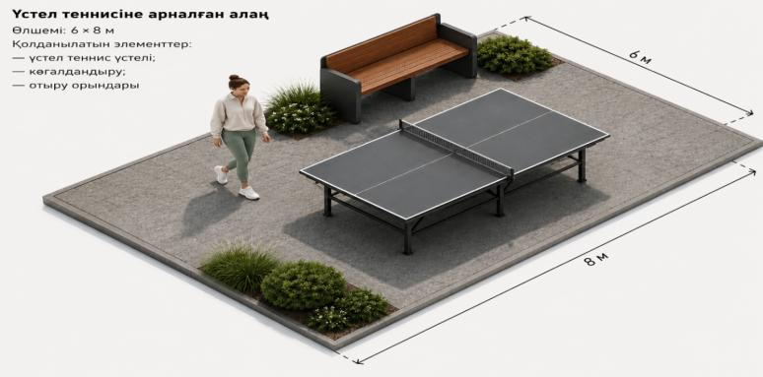

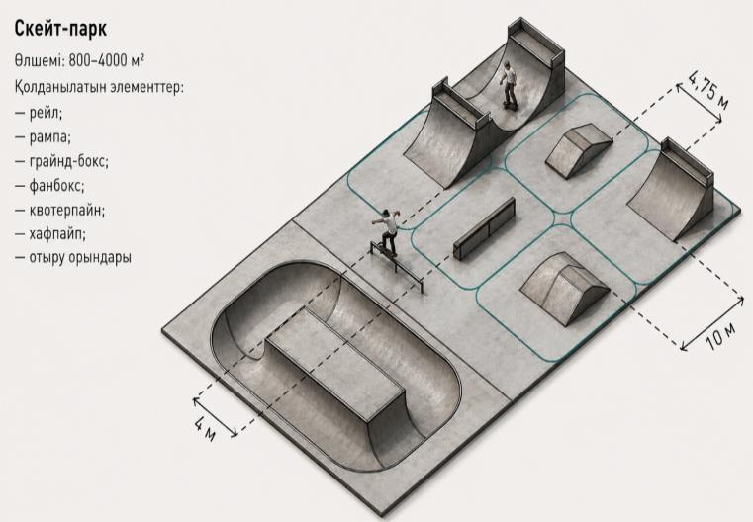

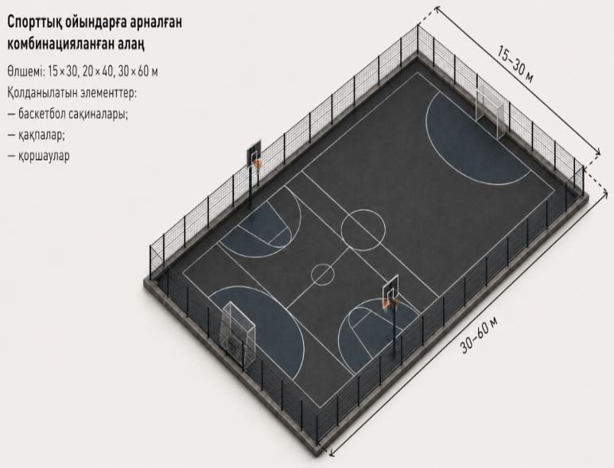

Ойын алаңын жабу (ағаш шымшу, EPDM, тартан жабыны)

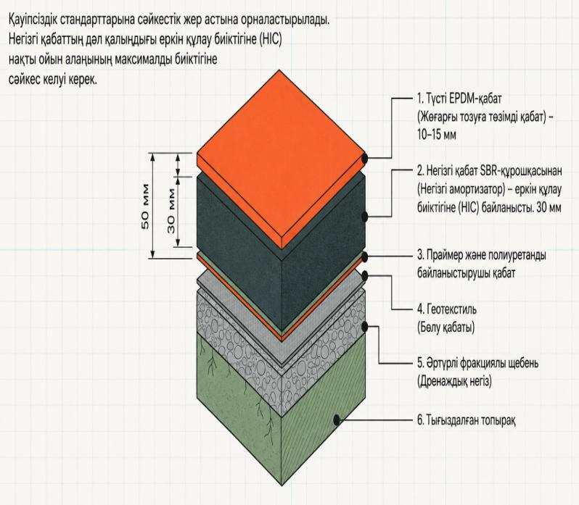

Қозғалысы шектеулі топтарға арналған элементтер

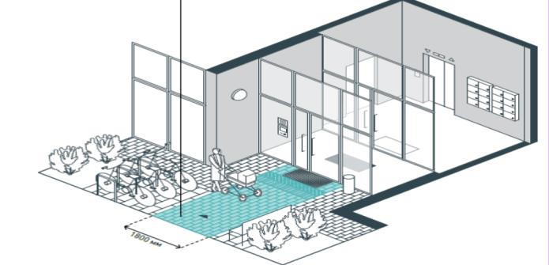

Пандус

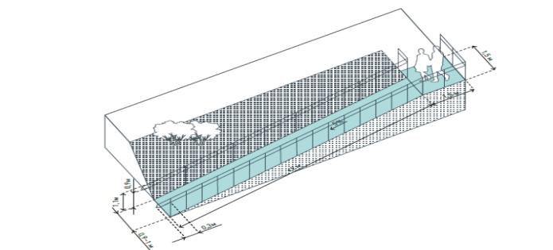

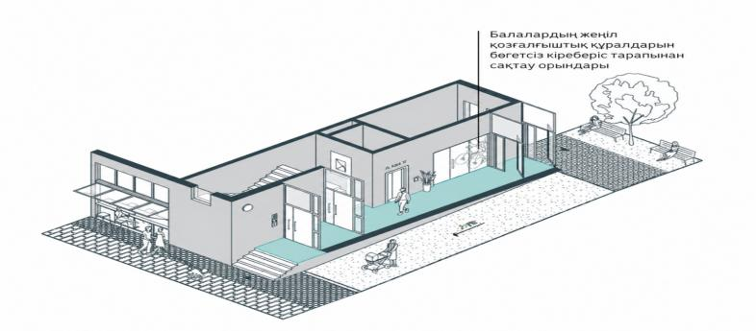

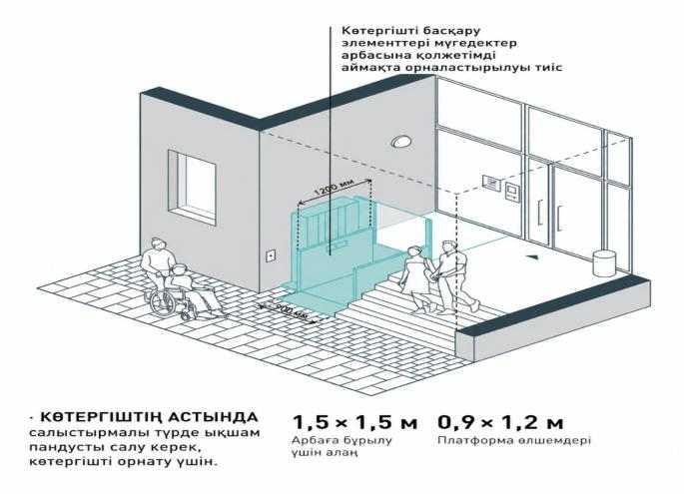

Пандуспен біріктірілген ландшафттық баспалдақ

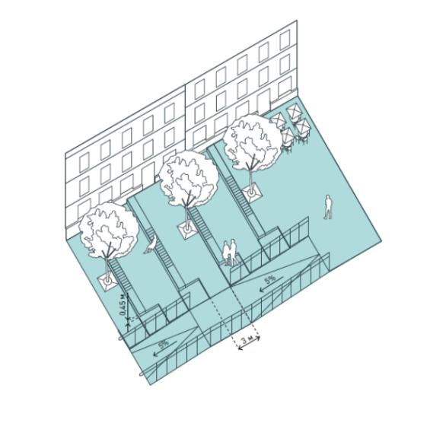

Страмп

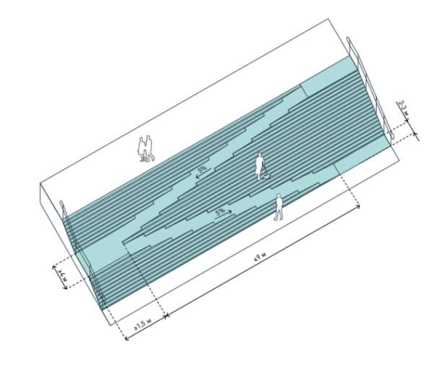

Деңгей айырмасы 0,4 м-ге дейін болғандағы кіреберіс

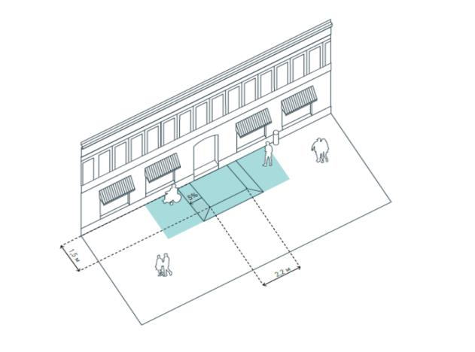

Деңгей айырмасы 0,4–1 м-ге дейін болғандағы кіреберіс

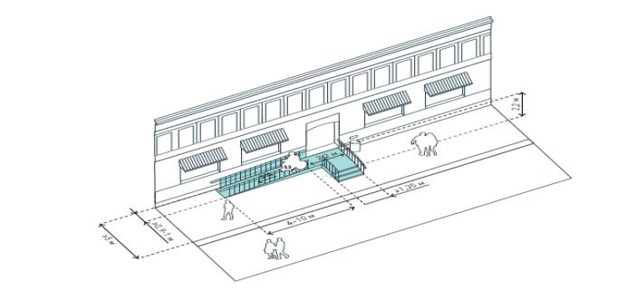

Деңгей айырмасы 1 м-ден асқан кездегі кіреберістер

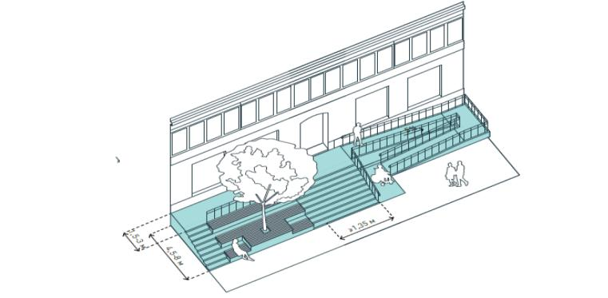

Террасадан кіреберістер

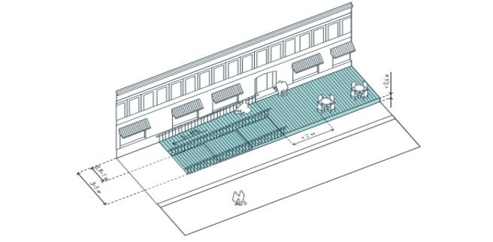

Астана қаласының
Дизайн-кодына
32-қосымша
Сәулеттік жарықтандыру альбомы
Жарықтандыру сызбасы

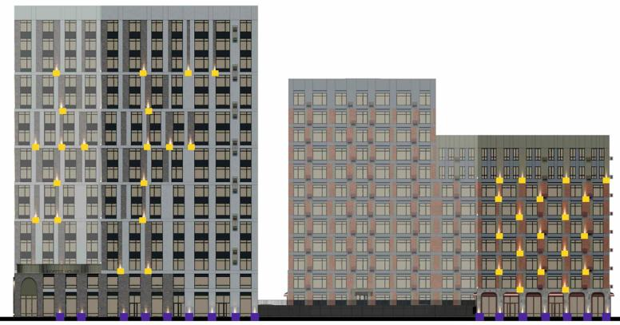

Жарықтандыру нобайы

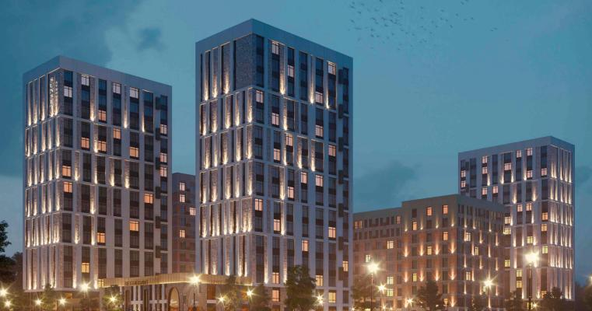

Астана қаласының
Дизайн-кодына
33-қосымша
Қоғамдық кеңістікті жарықтандыру каталогы
Шам түрлері және техникалық сипаттамалары
Салтанатты-классикалық

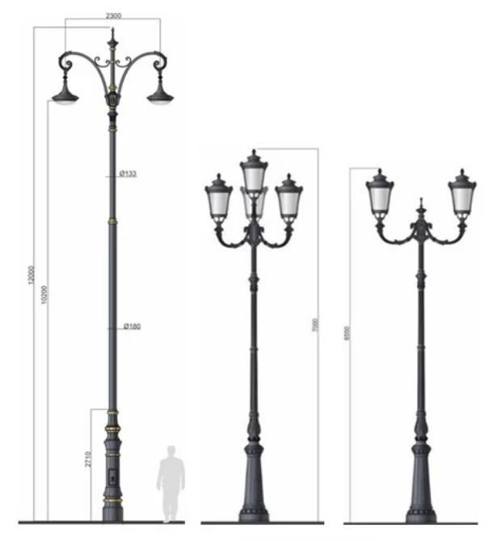

Заманауи

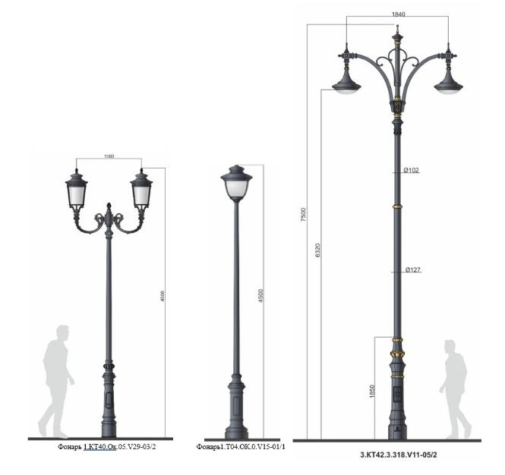

Эко-стиль

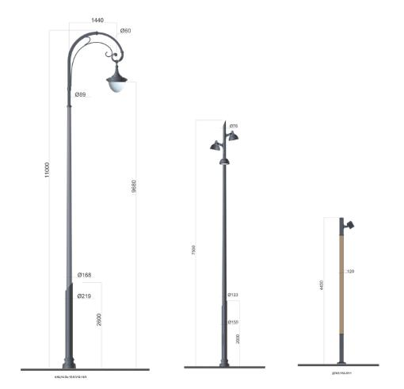

Эко шамдар - саябақтар мен шағын бақтарда орналастырылады

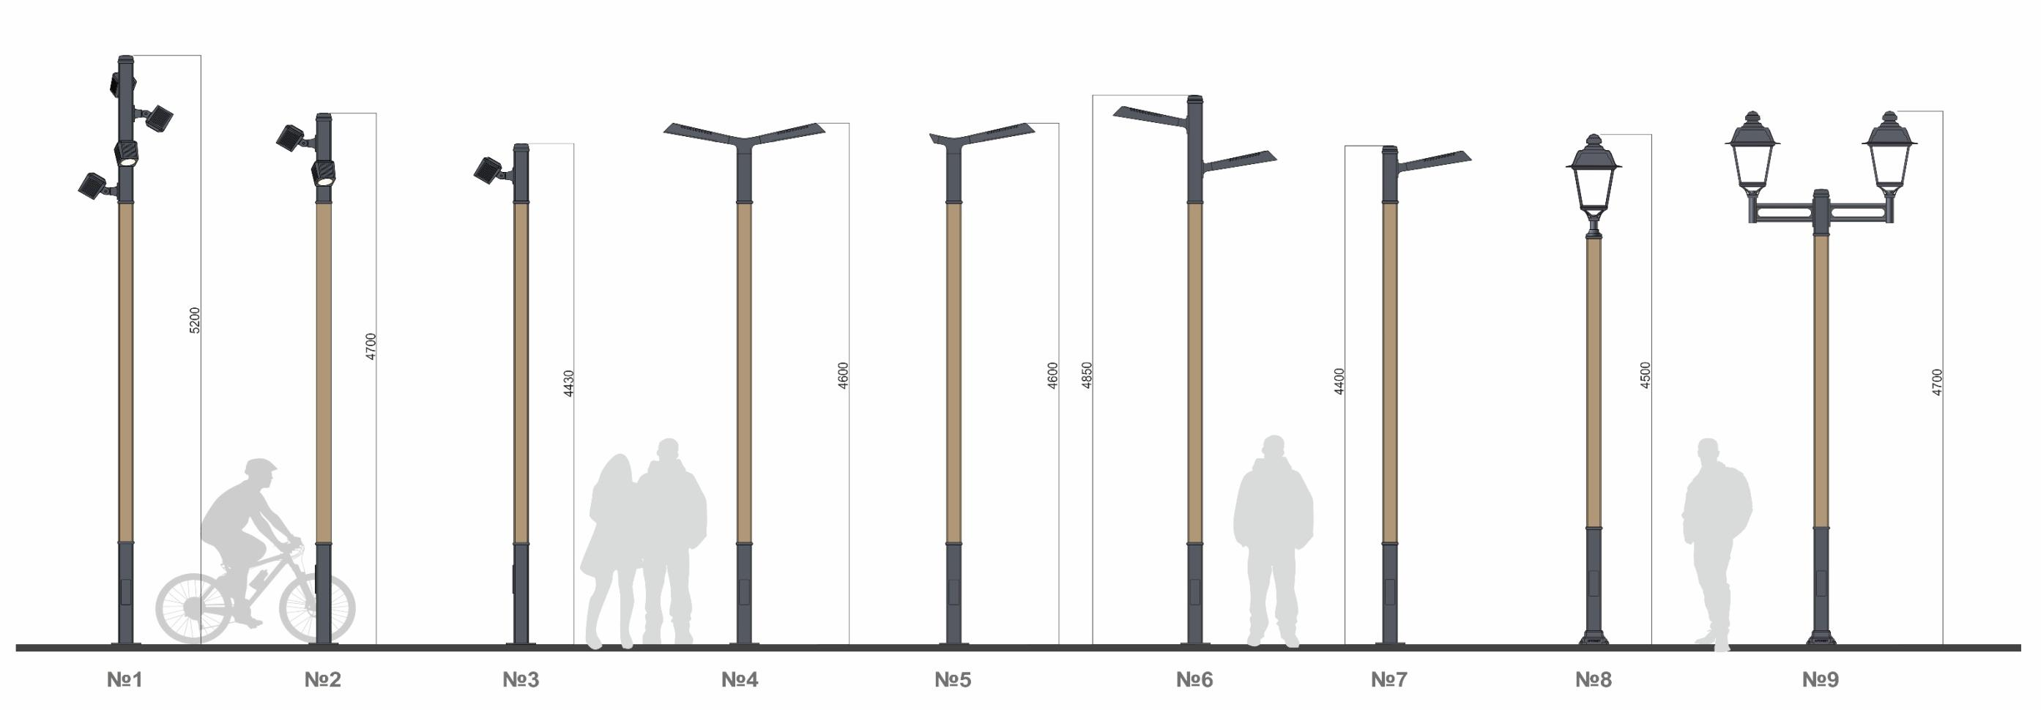

Орындық астындағы жарықтандыру схемасы

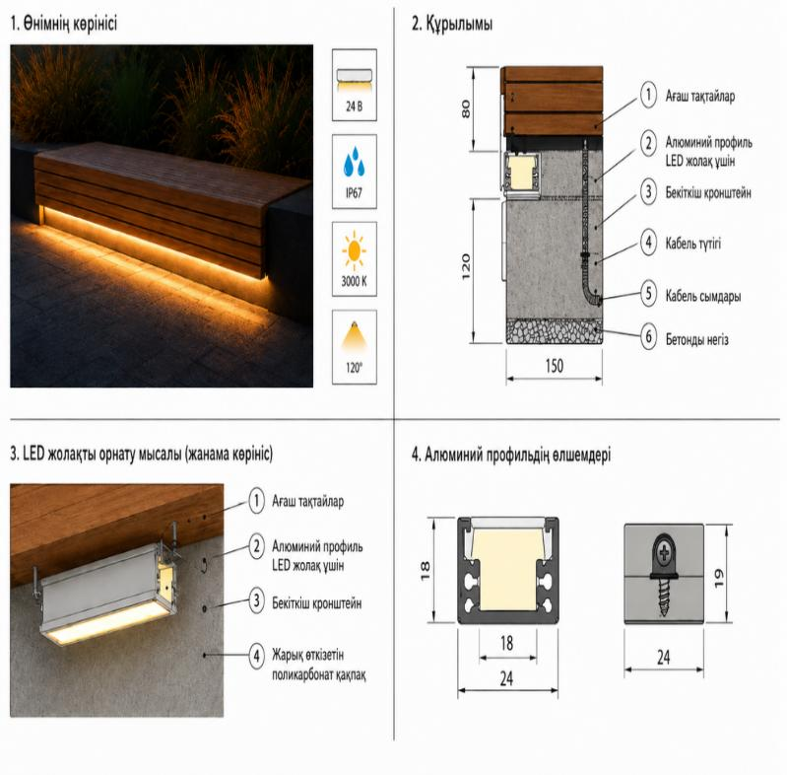

Шамның схемасы

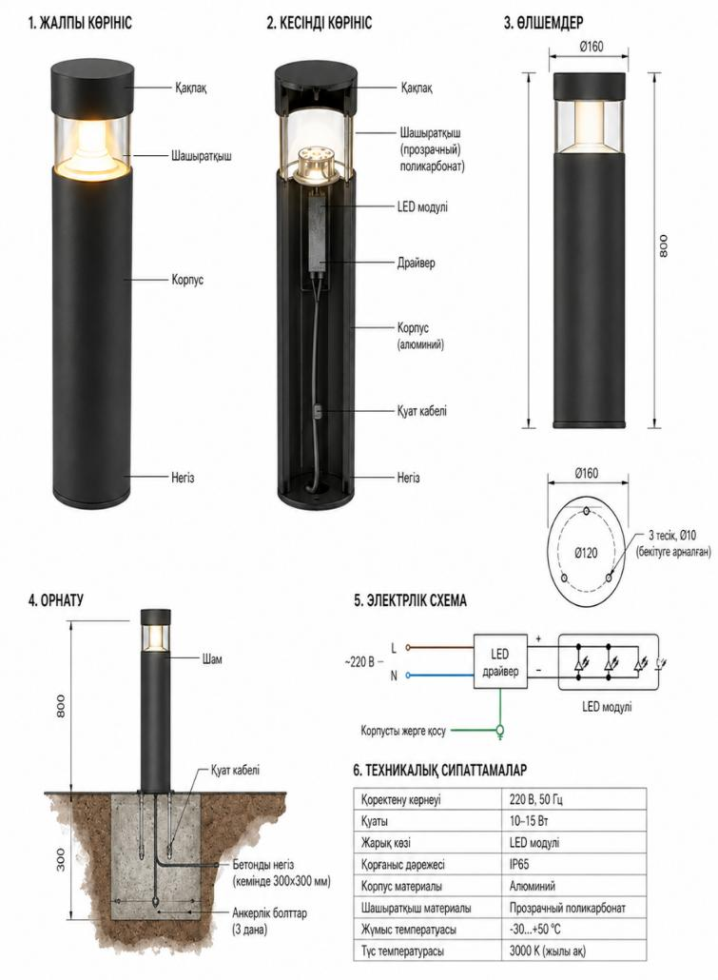

Астана қаласының
Дизайн-кодына
34-қосымша
Типтік көлденең профильдер

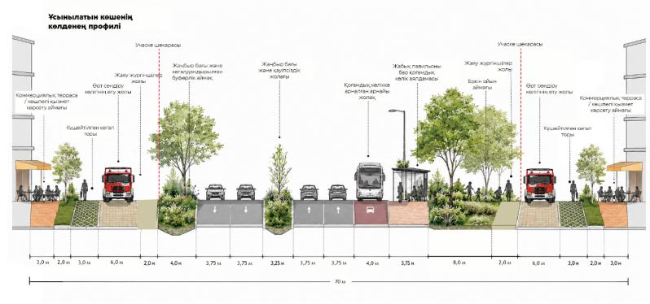

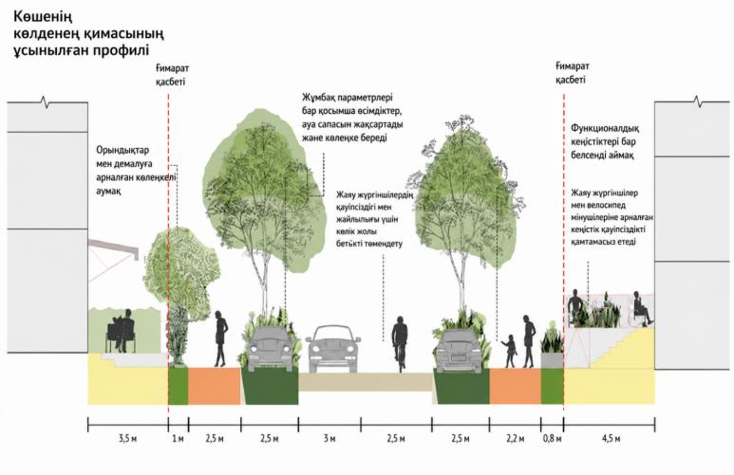

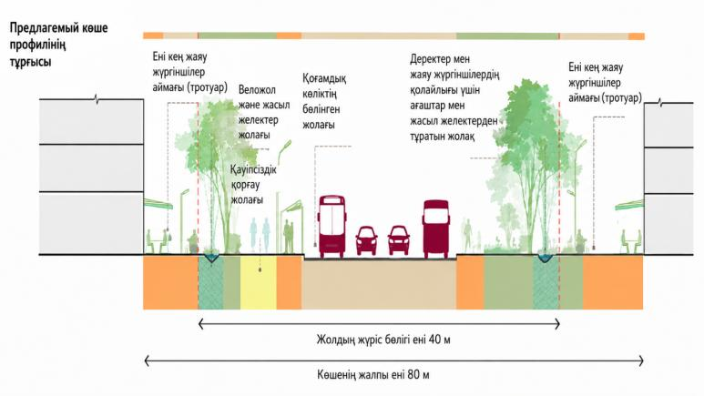

Астана қаласының
Дизайн-кодына
35-қосымша
Микромобильдік элементтер каталогы

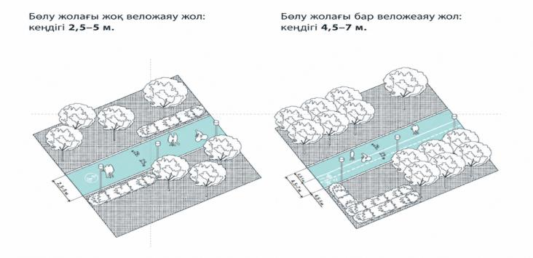

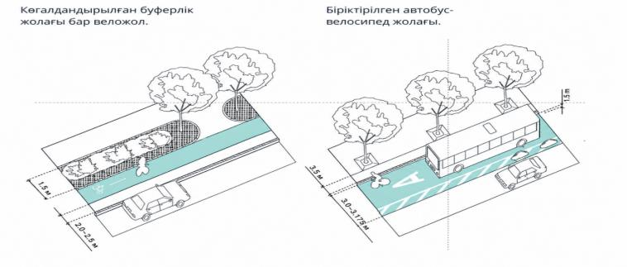

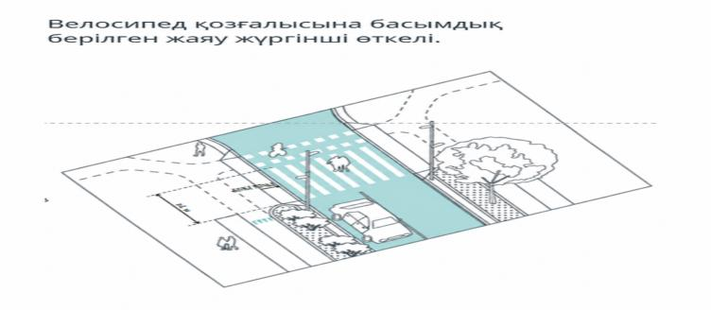

Астана қаласының
Дизайн-кодына
36-қосымша
ЖМҚ тұрақтарын орналастыру схемалары

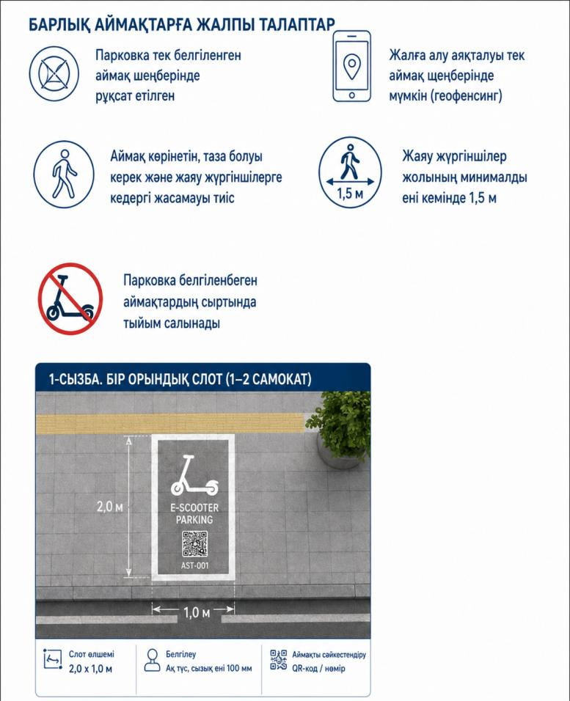

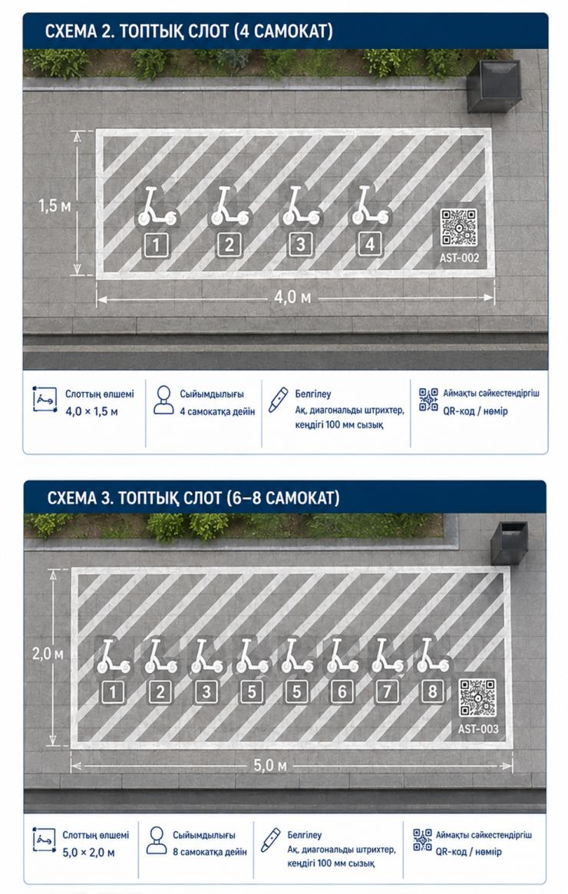

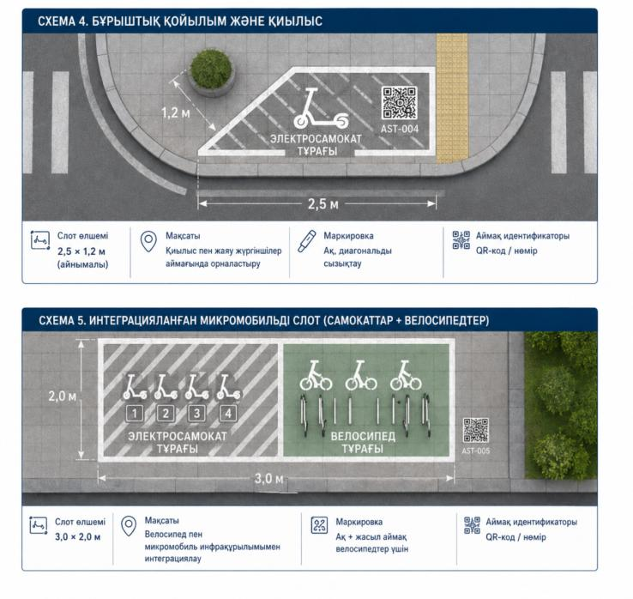

Астана қаласының
Дизайн-кодына
37-қосымша
Велосипед тұрағы құрылымдарының егжей-тегжейлі схемалары
(П-тәрізді және U-тәрізді тіректер)

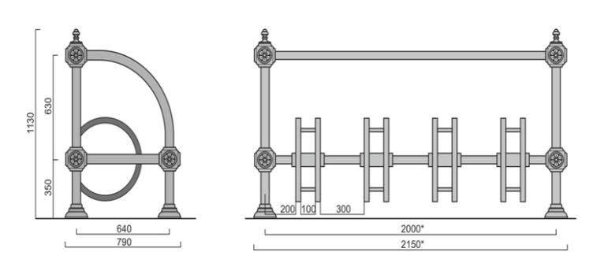

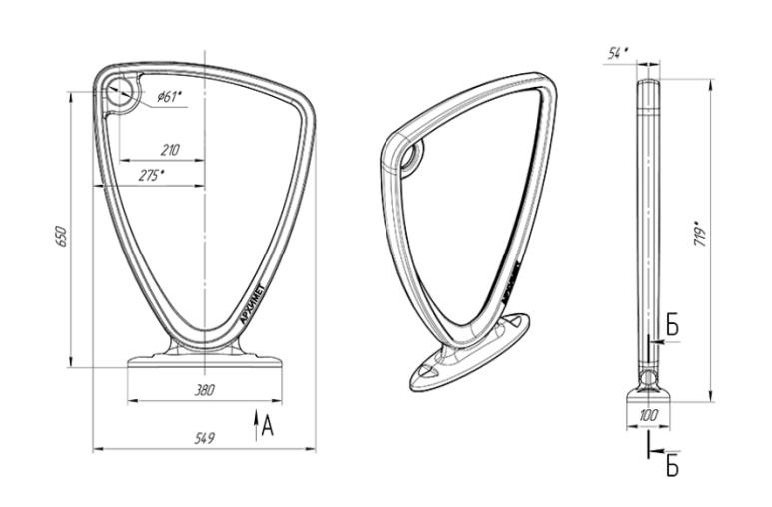

Астана қаласының
Дизайн-кодына
38-қосымша
Астананың жасыл артерия картасы және саябақ
аумақтарының байланыс схемасы

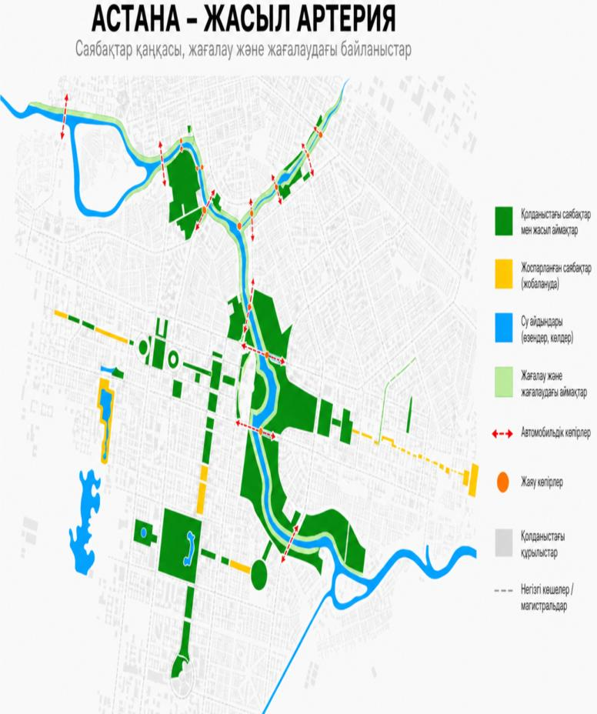

Астана қаласының
Дизайн-кодына
39-қосымша
Өтемдік көгалдандыруды есептеу схемасы мен қағидалары

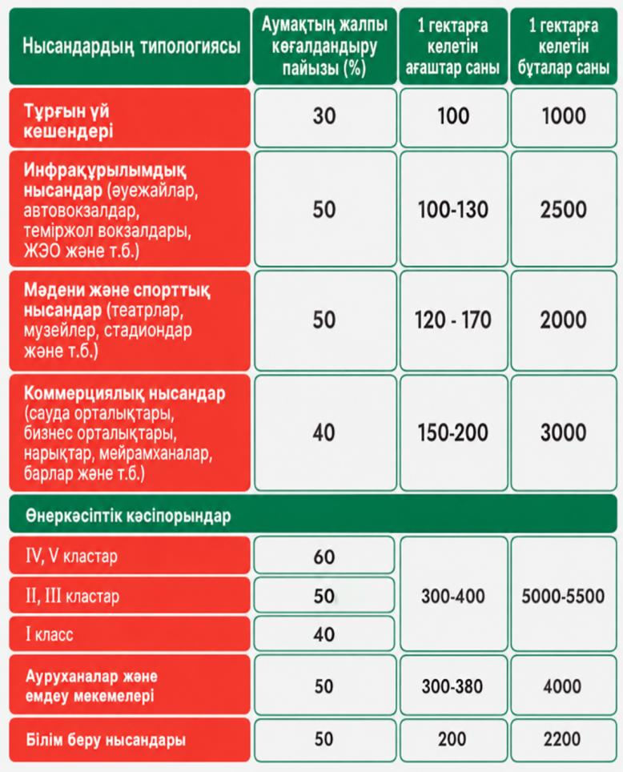

Астана қаласының
Дизайн-кодына
40-қосымша
Жаңбыр бағы (құрылымы, өсімдіктері және су ағындары бар қима)

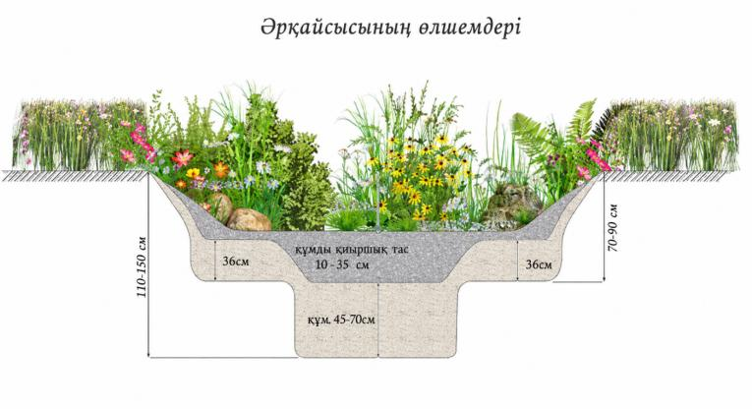

Астана қаласының
Дизайн-кодына
41-қосымша
Бордюрлердегі дренаждық қималар (қима және жоспар)

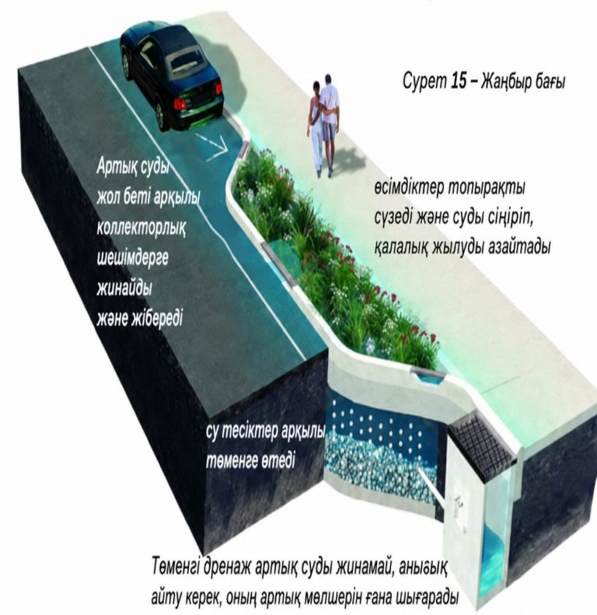

Астана қаласының
Дизайн-кодына
42-қосымша
Діңмаңы торлары (қалалық ортадағы мысалдар)

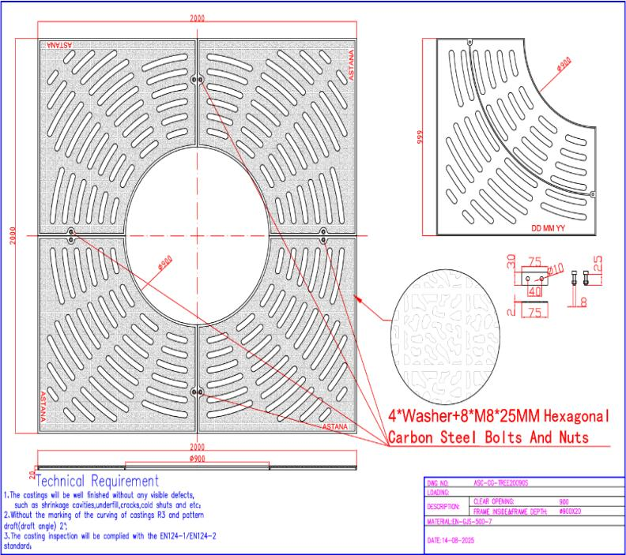

Астана қаласының
Дизайн-кодына
43-қосымша
Тамырлық желдету жүйесі (қима және монтаждау процесі)

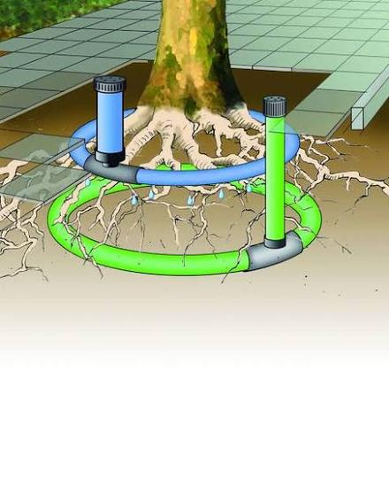

Астана қаласының
Дизайн-кодына
44-қосымша
Жасыл тұрақтардың мысалдары

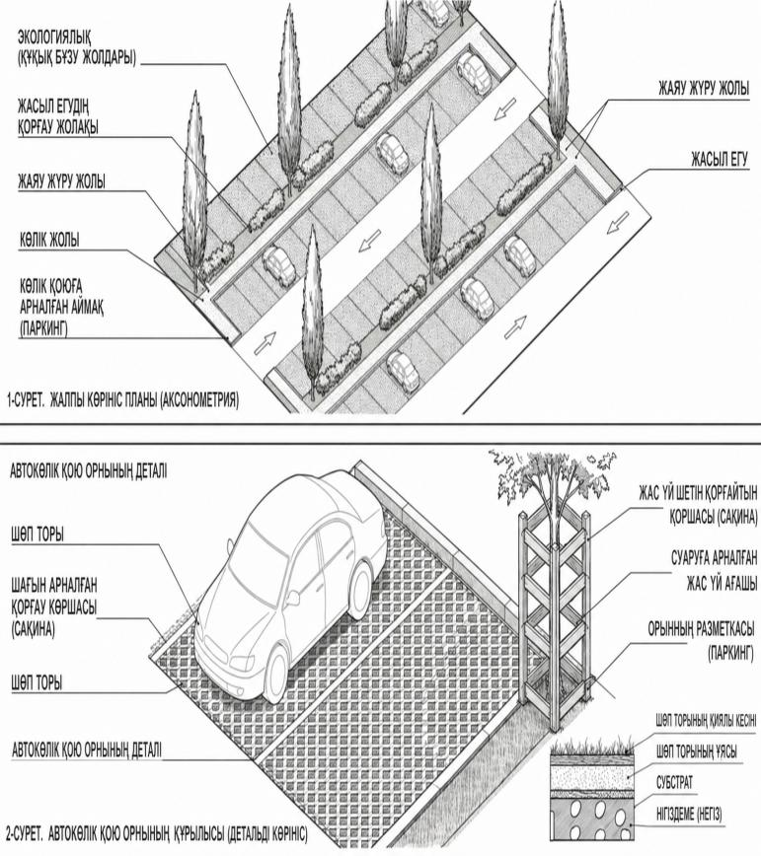

Астана қаласының
Дизайн-кодына
45-қосымша
Көгалдандырылған шатырдың дизайны (стационарлық типтегі қабаттар)

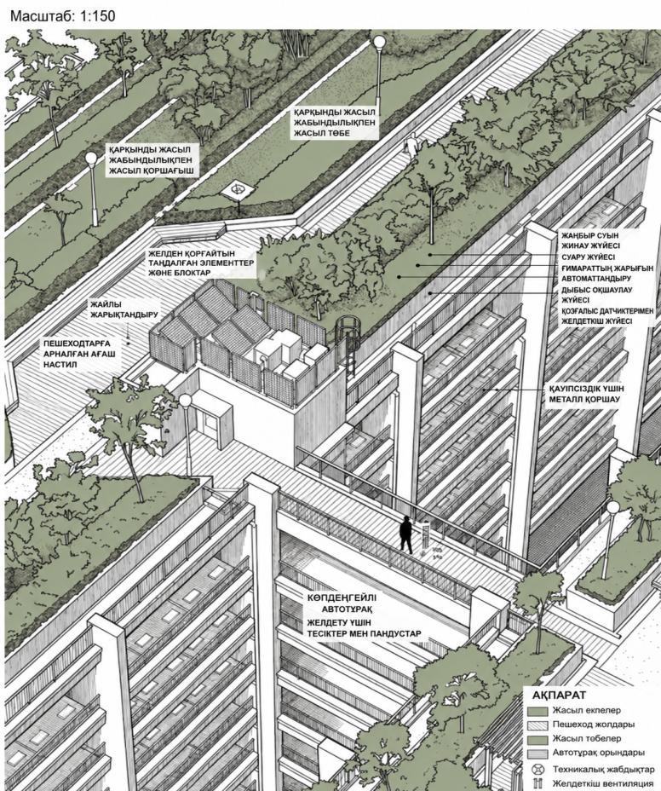

Астана қаласының
Дизайн-кодына
46-қосымша
Тік беттер мен шатырларды қарқынды және экстенсивті көгалдандыру мысалдары

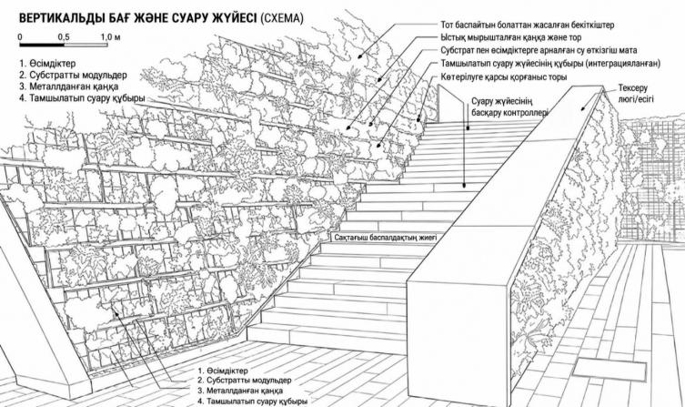

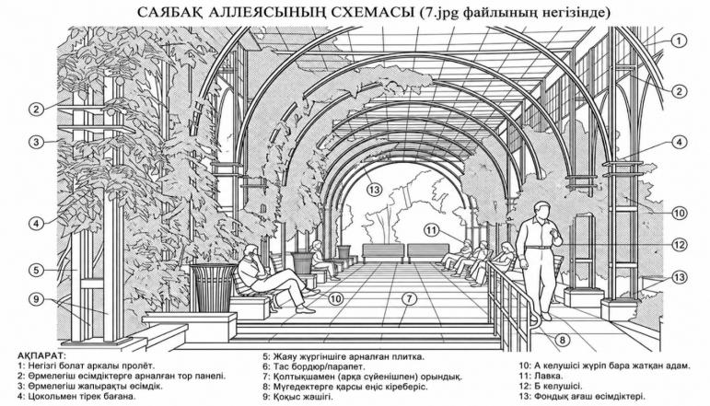

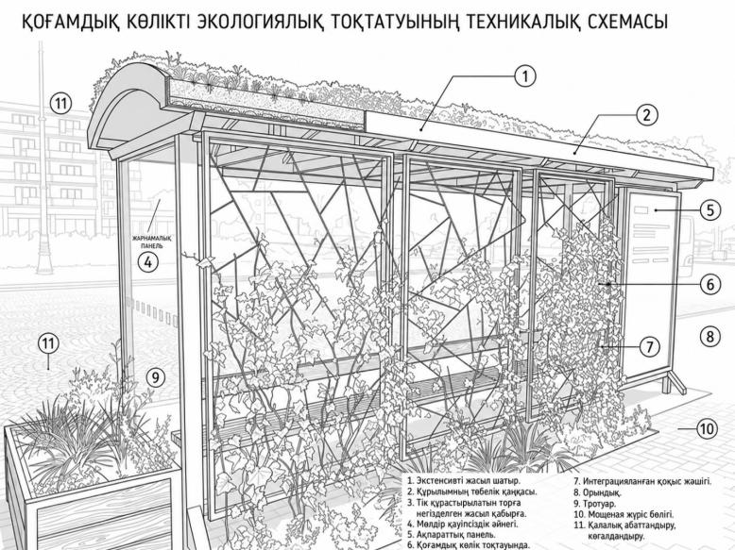

Астана қаласының
Дизайн-кодына
47-қосымша
Қалалық ландшафттағы астық тұқымдас дақылдар композицияларының мысалдары

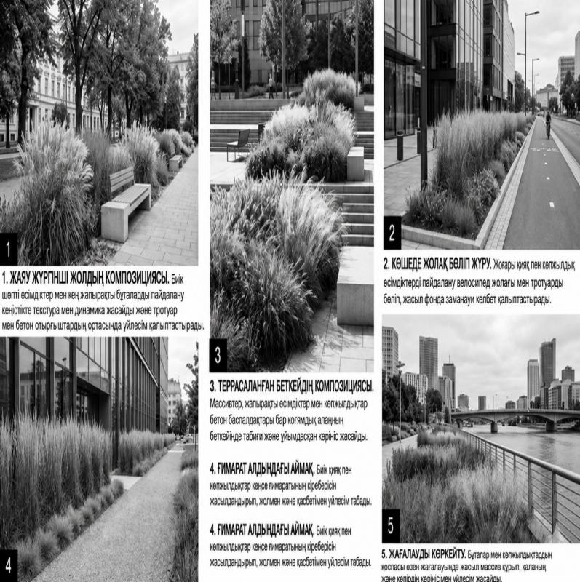

Астана қаласының
Дизайн-кодына
48-қосымша
Тамшылатып суару жүйесінің және әртүрлі топырақ түрлерінде судың таралу схемасы

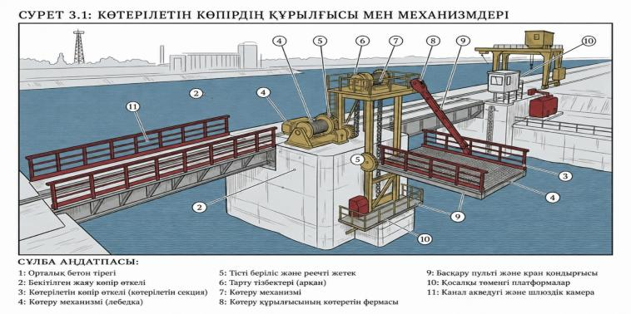

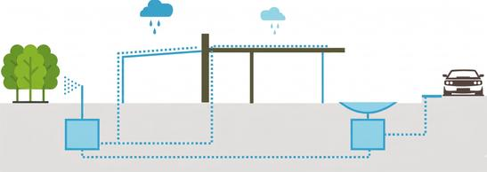

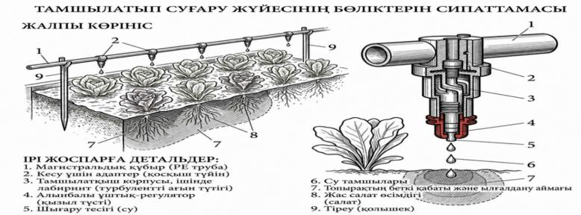

Астана қаласының
Дизайн-кодына
49-қосымша
Жаңбырлатып суару жүйесінің схемасы (жаңбырлатқыш түрлері, қамту аймақтары)

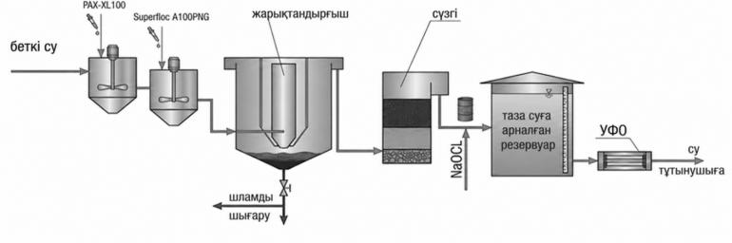

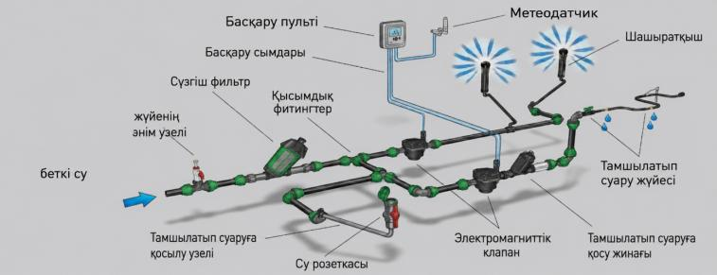

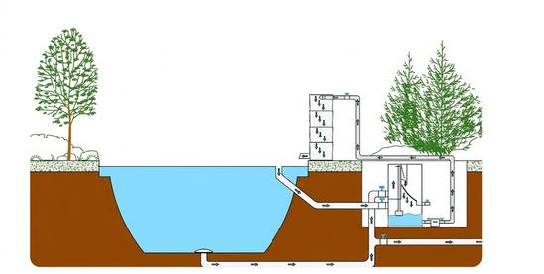

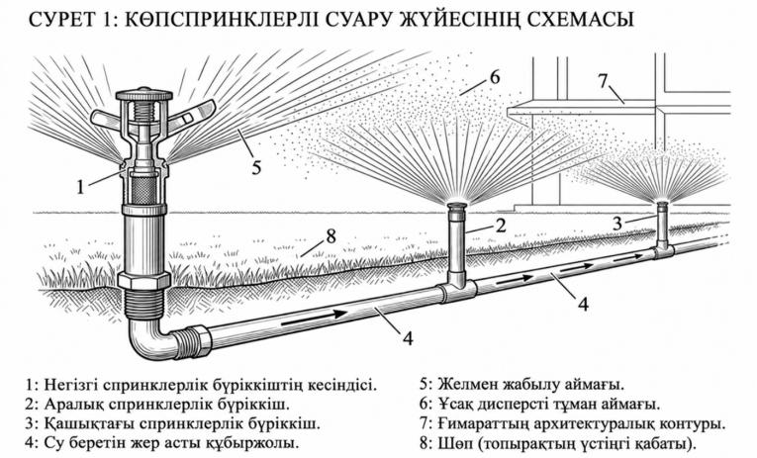

Астана қаласының
Дизайн-кодына
50-қосымша
Отырғызу шұңқыры (қабаттары мен өлшемдері көрсетілген қима)

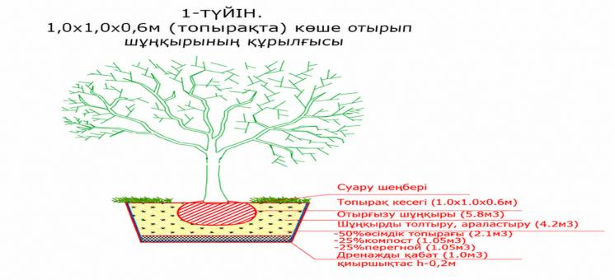

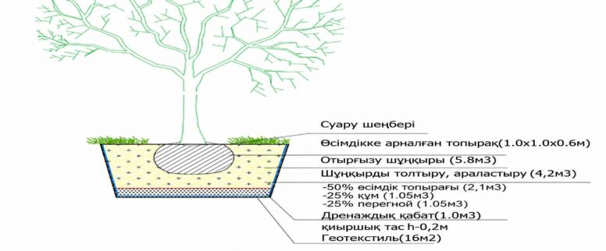

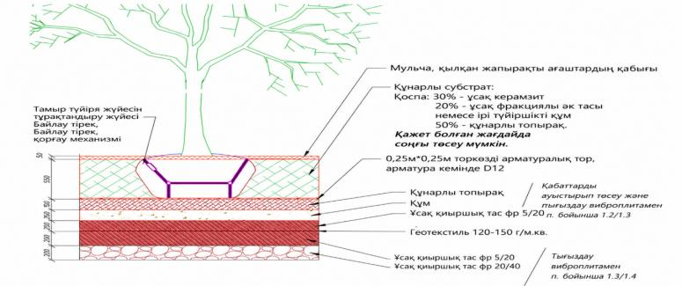

Астана қаласының
Дизайн-кодына
51-қосымша
Ағаш отырғызу технологиясының толық циклі (шұңқыр, тереңдік, топырақ кесегі, суару, бекіту, суару үйіндісі)

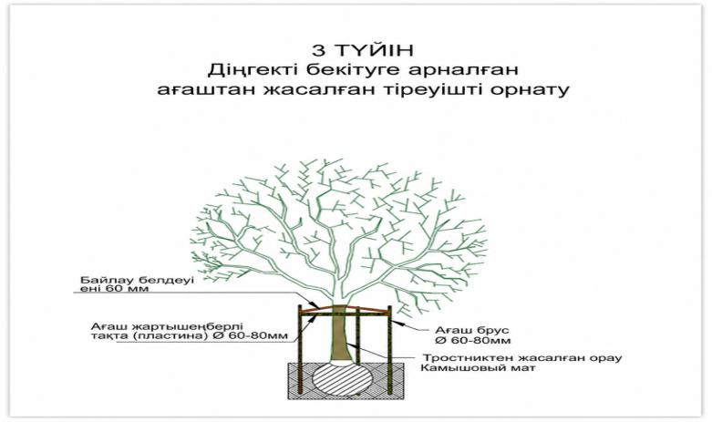

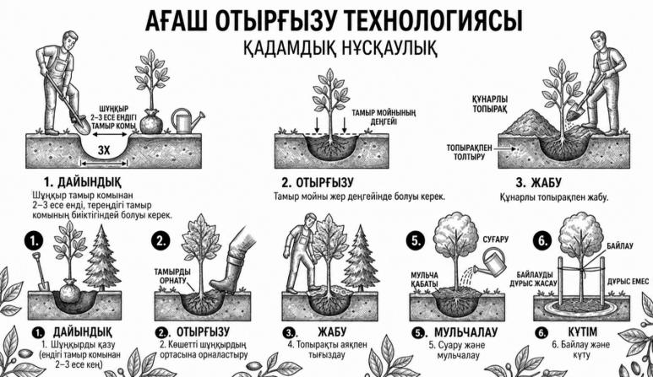

© 2012. Қазақстан Республикасы Әділет министрлігінің «Қазақстан Республикасының Заңнама және құқықтық ақпарат институты» ШЖҚ РМК

